汕头职业技术学院（校本部）
安全管理中心建设项目

初步设计方案

广东省电信规划设计院有限公司
2023年11月
目录
第1章. 项目概述 5
1.1. 项目名称 5
1.2. 建设单位 5
1.3. 项目情况 5
1.3.1. 项目背景 5
1.3.2. 设计范围 7
1.4. 设计依据 7
1.5. 设计原则 8
1.6. 建设的必要性 9
第2章. 现状与需求分析 10
2.1. 现状分析 10
2.1.1. 监控中心现状 10
2.1.2. 视频专网现状 11
2.1.3. 视频监控系统现状 14
2.1.4. 七号学生宿舍楼一层杂物间现状 20
2.2. 需求分析 22
2.2.1. 政策需求分析 22
2.2.2. 安全管理中心场地需求分析 23
2.2.3. 机房建设需求分析 24
2.2.4. 视频监控系统整合需求分析 25
第3章. 详细方案设计 26
3.1. 建设理念 26
3.2. 建设目标 26
3.3. 设计内容 26
3.4. 机房建设标准 27
3.5. 场地规划 28
3.6. 大屏显示系统 31
3.6.1. 视频拼接控制器 31
3.6.2. 显示模式 32
3.6.3. 大屏设计 36
3.7. UPS配电系统 37
3.8. 门禁监控系统 38
3.8.1. 门禁管理系统 38
3.8.2. 视频监控系统 41
3.9. 自动气体灭火系统 43
3.9.1. 系统概述 43
3.9.2. 系统组成 44
3.9.3. 配置方案 47
3.10. 入侵报警系统 48
3.10.1. 系统概述 48
3.10.2. 系统组成 48
3.10.3. 配置方案 50
3.11. 相关配套 52
3.11.1. 空调 52
3.11.2. 其他配套 53
3.12. 机房和平台迁移 54
3.12.1. 实施思路 54
3.12.2. 迁移工作量 55
3.12.3. 迁移内容 55
3.12.4. 迁移方案 55
3.12.5. 迁移后架构 57
3.13. 装修配套 59
3.13.1. 防静电地板 59
3.13.2. 天花吊顶 60
3.13.3. 照明系统 62
3.13.4. 配电系统 63
第4章. 培训及维护 65
4.1. 应用培训计划 65
4.1.1. 培训目标及效果 65
4.1.2. 培训方式 65
4.1.3. 培训内容 65
4.2. 运行测试方案 66
4.2.1. 试运行要求 66
4.2.2. 试运行步骤 67
4.3. 系统维护方案 68
4.3.1. 运维服务时间 68
4.3.2. 运维服务范围 68
4.3.3. 运维内容和方式 68
4.3.4. 响应时间 68
4.3.5. 运维的保障机制 69
第5章. 项目管理 70
5.1. 项目组织管理 70
5.1.1. 管理机构 70
5.2. 质量管理 70
5.2.1. 质量管理 70
5.2.2. 质量保证 72
5.3. 工期及进度管理 73
5.3.1. 建设工期 73
5.3.2. 进度管理 74
5.4. 安全管理 76
5.5. 施工要求 78
第6章. 项目验收要求 79
6.1. 验收条件 79
6.2. 试运行要求 79
6.3. 验收方法 80
6.4. 验收流程 81
6.5. 验收依据 82
6.6. 验收内容和标准 83
6.7. 验收结论 84
第7章. 项目设计图纸 85
第8章. 概算编制 106
8.1. 编制依据 106
8.2. 各种费率的取定 106
8.2.1. 系统集成费取费说明 106
8.2.2. 税金取费说明 106
8.3. 概算表格 107
8.3.1. 概算总表 107
8.3.2. 清单明细 108
第9章. 设计公司资质 127

项目概述

项目名称
项目名称；汕头职业技术学院（校本部）安全管理中心建设项目

建设单位
建设单位：汕头职业技术学院（校本部）
汕头职业技术学院坐落于美丽的海滨城市汕头市。汕头是国家经济特区，广东省域副中心城市，位于粤港澳大湾区和海峡西岸经济区的重要连接点，被国务院列为全国性综合交通枢纽。2020年10月13日习近平总书记亲临汕头经济特区考察。2021年2月广东省委省政府出台政策支持汕头建设新时代中国特色社会主义现代化活力经济特区。
汕头职业技术学院是市属全日制综合性大专院校，拥有机电一体化技术、电子商务、环境工程技术3个省级立项建设的高水平专业群，拥有机电一体化技术、建设工程管理2个省级立项建设的品牌专业，拥有电梯工程技术、酒店管理、大数据与会计等5个省级现代学徒制试点专业。现有校本部、金园校区、新津校区和东墩校区四个校区。设有计算机系、机电工程系、经济管理系、外语系、艺术体育系、人文社科系、自然科学系7个系54个专业。全日制在校生约1.5万人，另有高职扩招学生2000多人，成人教育学生500多人。

项目情况

项目背景
为贯彻落实为深入贯彻落实《国务院办公打关于加强中小学幼儿园安全风险防控体系建设的意见》、《广东省教育发展“十四五规划》、《广东省教育厅 广东省公安厅 广东省财政厅 广东省应急管理厅 广东省政务服务数据管理局关于推进校园安全管理中心建设的通知》的精神，汕头职业技术学院拟建设校级安全管理中心，负责学院的日常安全管理和校园安全防范，开展校园安全检查、实时视频调用、会商研判等工作。校园安全管理中心的主要职能包括：
(一) 规范管理
指导和督促规范学校的日常安全管理和校园安全防范工作，制定和完善学校安全管理规范，明确学校安全管理职责，建立安全管理法规库和日常安全检查库。
(二) 监督检查
在学校重点场所设立的实时监控图像、报警信息、保安与外来访客信息以及外包服务人员信息系统接入校园安全管理中心，中心通过视频检查、网络监管等方式，指导和督促各级教育行政部门、学校认真贯彻落实国家相关法律法规，以及教育部和本省关于学校安全管理的相关规定，落实隐患排查和整改工作。
(三) 突发事件处置
依托校园安全管理中心，搭建应急指挥处置系统，汇总、交互突发事件即时信息，为应急指挥提供相关信息。
(四) 教育培训
通过远程通讯、网络教学、举办培训班等方式，开展全省学校安全管理工作培训。提供国内外涉校安全管理相关法规、规缉性文件，以及典型案例的收集、储存、查询、检索等服务。提供安全教育课件和应急演练指导模板。
(五) 信息发布
通过校园安全管理中心提升广东省教育系统安全工作信息有效下达，迅速反馈、即时察看。各级领导可通过粤省事、沁政易、政务服务等手机APP实时查看安全数据，充分发挥“监督、管理、服务”的职能。通过校园安全管理中心APP或粤政易公众号推送安全预警、案例分析等与青少年保护相关的信息，定期组织各级教育部门和学校相关工作人员进行安全教育互动活动, 预防和减少安全事故的发生。
(六) 指导与服务
建设校园安全中心是以信息化手段深入推进校园安全建设、落实安全管理主体责任的重要举措, 为教育部门和学校及时提供安全风险警示，做好安全防范工作。通过提供解读文件精神，安全政策指导、法律法规依据及专家人才库服务等，丰富校园安全体系管理的内容，促进校园安全管理体系标准建立的进程。

设计范围

设计区域
汕头职业技术学院濠江校区（校本部）安全管理中心

设计内容和规模
对学院七号学生宿舍楼一层杂物间进行改造，根据安全管理中心设备和办公需求，改造内容包括装修、大屏显示系统、机房建设等内容，具体如下：
- 设备部分：大屏显示系统、UPS电源系统、门禁和监控系统、气体灭火系统、相关配套、机房和平台迁移等。
- 装修部分：基础装修（包括：新砌砖墙隔断、天花吊顶、防静电地板、防火门改造等）、照明系统、配电系统等。

设计依据
汕头职业技术学院濠江校区视频监控系统维修项目设计标准及依据：
1、根据学院需求以及学院内的实际环境
2、根据广东省地方标准《高等院校安全防范工程技术规范》设计要求
- 依据下列国内技术规范、指导文件：
- 《安全防范视频监控联网系统信息传输、交换、控制技术要求》（GB/T28181-2022）；
- 《电子计算机场地通用规范》GBT 2887-2011
- 《电子信息系统机房设计规范》GB 50174-2008
- 《电子工程防静电设计规范》GB 50611-2010
- 《电子信息系统机房施工及验收规范》GB 50462-2008
- 《电力工程电缆设计规范》GB 50217-2018
- 《导(防)静电地面设计规范》GB 50515-2010
- 《数据中心设计规范》GB 50174-2019
- 《数据中心综合监控系统工程技术标准》GBT 51409一2020
- 《数据中心供电与配电系统设计规范》（GB/T 50550-2010）
- 《数据中心基础设施等级评价》TCCUA 001-2019
- 《计算机场地安全要求》GB/T 9361-2011
- 《低压配电设计规范》GB 50054-2011
- 《建筑物防雷设计规范》GB 50057-2010
- 《建筑电气设计规范》（GB 50171-2018）
- 《建筑物电子信息系统防雷技术规范》GB50343-2012
- 《建筑与建筑群综合布线系统工程设计规范》GB/T 50311-2019
- 《综合布线系统工程验收规范》GB/T 50312-2019
- 《民用闭路电视监控系统工程技术规范》GB50198-2011
- 《视频安防监控系统工程设计规范》GB 50395-2016；
- 《信息系统机房设计及施工规范》（GB 50313-2013）

设计原则
贯彻“预防为主”、“人防与科技防相结合”的安全管理方针。系统设计和设备选型，充分考虑系统的标准性、实用性、先进性和经济性。本项目方案设计遵循技术先进、功能齐全、性能稳定、节约成本的原则。并综合考虑施工、维护及操作因素，并将为今后的发展、扩建、改造等因素留有扩充的余地。
1）遵守标准原则
本项目产品选型中，选用标准化接口和协议，遵循国际标准，符合国家公安部门有关标准与规范。在满足未来业务发展对系统规模和功能可扩展性的要求同时，保证系统的可靠稳定性。支持与其它标准硬件及不同生产商的设备互联。
2）实用性原则
在满足功能、质量、性能、价格和服务等各方面要求的前提下，注重实用功能，追求最优化的系统设备配置，以尽量降低系统造价；求得先进性与经济性的平衡，具有较高的性能价格比和较低的维护开销。
3）先进性原则
本系统设计遵循系统工程的设计准则，通过科学合理地设计，既防止片面追求某一高指标，又充分体现系统的先进性，最大程度地采用成熟、可继承、具备广阔发展前景的先进技术，使系统能在未来数年内不落后。
4）经济性
安全管理中心的建设能够实现最优的系统性能价格比，充分利用有限的资金，创造巨大的社会效益和经济效益。

建设的必要性
当前，高校的内外部环境发生了巨大变化，各种因素交织，高校突发事件类型增多，频率加大，突发性增强，影响加剧，加强校园安全建设工作迫在眉睫。结合汕头职业技术学院实际情况，从维稳的高度在校本部建立安全管理中心。本次建设对校园安全和应急处置进行统一管控和调度具有重要意义：
安全管理中心是学院技防系统的管理中枢。通过监控系统与防盗报警系统、消防等其他安全防范体系联动运行，整合学院现有技防力量，使学校防范能力更加强大，能及时发现事故和事件的隐患，预防破坏和避免造成不好影响；有效整合校内外资源，全力实现统一指挥，综合联动，高效应对，处置有力的建设目标。立足帮助师生解决应急问题，及时处置突发事件，预防和减少突发事件的发生，在突发事件发生时最大限度控制人员伤害和财产损失，维护校园的安全稳定。

现状与需求分析

现状分析

监控中心现状
目前汕头职业技术学院校本部目前未规划有整个校园的监控室。目前学院视频监控的调阅仍以电脑客户端调阅为主。近年来，学院于第三食堂一层新建有一间监控室，经调研，因存在较多缺陷，不建议利旧或使用。
现在监控室情况分析：
- 面积不足：当前监控室仅三十多平方，无法满足设备摆放和安全管理中心的建设需求；
- 地点偏僻：该监控室位于第三食堂首层，选址偏僻，不利于学生报警和安保人员出警；
- 管控区域小：该监控室仅接入七号学生宿舍、八号学生宿舍、第三实训楼和第三食堂四栋新建建筑物的内部视频监控，学院其它建筑和室外重要区域均未接入；
- 系统独立：学院整体视频监控系统从2010年开始建设，经历多次扩建和升级后，最终采用“大华”品牌的视频监控平台，并整合接入380多路监控摄像机。但上述四栋新建建筑的视频监控系统为土建承包单位独立建设，采选用“德尔克”品牌的监控设备，两套监控系统并未进行对接。
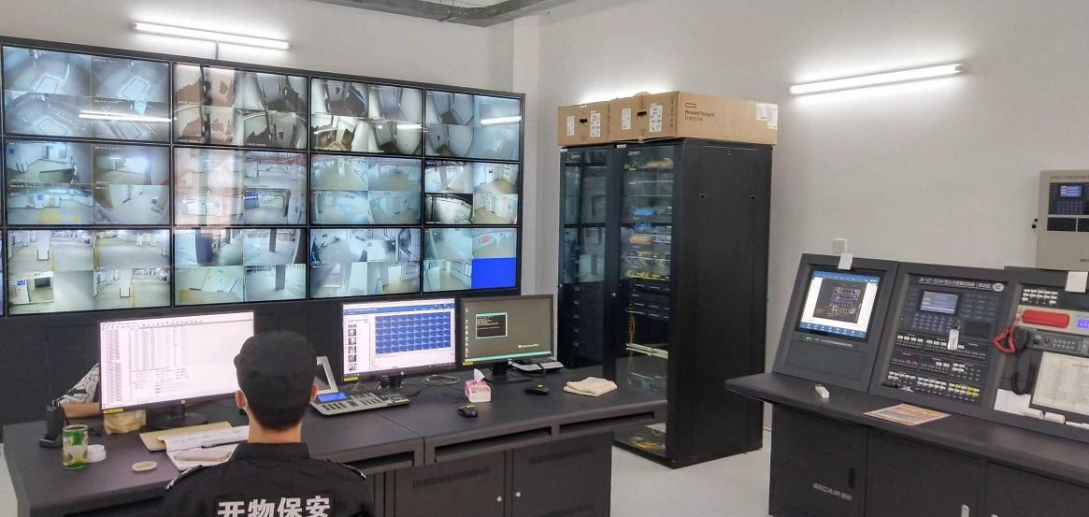
图：监控室现状照片

视频专网现状
学院的监控网络共两套。第一套网络从2013年开始建设，经后续多个视频监控系统的扩建和维修项目调整和优化后，仍作为主要使用的监控专网。该网络与其它网络物理隔离，总体网络架构为星型架构，以图书信息大楼五楼网络机房为中心。除七号学生宿舍、八号学生宿舍、第三实训楼和第三食堂四栋新建建筑物外，已基本完成了整个学院的网络覆盖（为区分，以下简称为学院视频专网）；第二套网络为近年建设，仅覆盖四栋新建建筑物，与其它网络物理隔离，以第三食堂为核心，连接七号学生宿舍、八号学生宿舍和第三实训楼(为区分，以下简称为新楼视频专网)。另外，在前期筹备举办体育赛事期间，在标准足球场的四周部署了一套视频监控系统用于赛事之用，该视频监控系统完全独立，没有接入学院视频专网和新楼视频专网(为区分，以下简称为足球场视频专网)。

学院视频专网现状
学院视频专网分为核心层、汇聚层和接入层共三层网络。其中，学院核心交换机部署于图书信息大楼五楼网络机房，作为核心层；六栋学生宿舍和第二教学区作为汇聚层，采用光纤主干与核心层相互连接；最后，综合楼、第一教学区、第三教学区、教工宿舍、实训中心、南北校门等作为接入层。
设备选型方面，核心层采用24口千兆光口三层交换机（品牌：华为，型号：S5735S-L32ST4X-A）；汇聚层采用24千兆电口三层交换机（品牌：H3C，型号：LS-5120V3-28P-HPWR-SI）；接入层采用4口/8口百兆电口二层交换机。
学院视频专网的整体网络拓扑具调研如下：
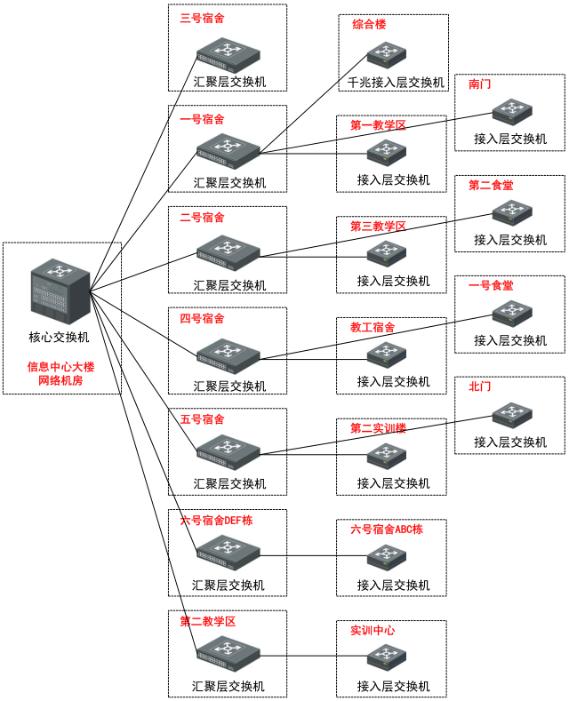
图：学院视频专网拓扑图

新楼视频专网现状
新楼视频专网分为核心层和接入层。其中，核心交换机部署于第三食堂首层监控室，作为核心层；七号学生宿舍、八号学生宿舍和第三实训楼作为接入层。
设备选型方面，核心层采用24口千兆电口交换机（品牌：睿易，型号：RG-NBS5200-24SFP/8GT4XS）；接入层采用24口千兆电口二层交换机（品牌：睿易，型号：RG-NBS2028G-S）；
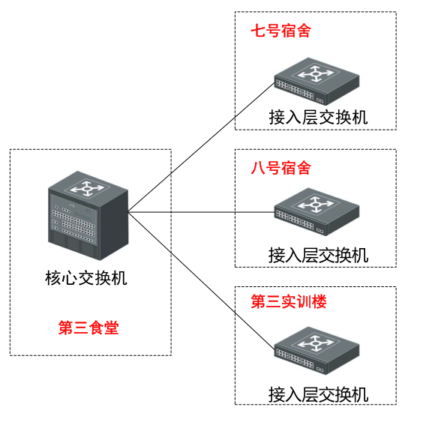
图：新楼视频专网拓扑图

足球场视频专网现状
足球场视频专网内主要是围绕足球场的周围部署视频监控(品牌:大华)，视频监控通过光纤收发器的方式将图像传回(数据处理中心)；数据处理中心内部署了网络交换机(品牌:华为)用于接入足球场视频专网内的视频监控以及后端存储的硬盘录像机；同时在足球场的安防控制室内部署了一台网络交换机(品牌:大华)用于接入高清解码器作为电视墙解码之用；
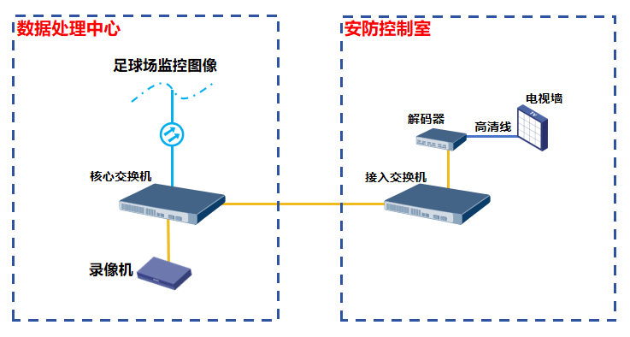
图：足球场视频专网拓扑图

视频监控系统现状
与视频专网对应的，汕头职业技术学院校本部的视频监控系统也分为两套。一套是以学院视频专网为基础，是学院主要使用的安防系统，除七号学生宿舍、八号学生宿舍、第三实训楼和第三食堂四栋新建楼栋外，基本覆盖了学院大部分区域（为区分，以下简称为学院视频监控系统）。第二套以新楼视频专网为基础，仅覆盖第三食堂、七号学生宿舍、八号学生宿舍和第三实训楼四栋新建楼栋（为区分，以下简称为新楼视频监控系统）。第三套部署于足球场的四周，该视频监控系统主要用于赛事之用(为区分，以下简称为足球场视频监控系统)。以上三套视频监控系统在网络上是物理隔离，视频监控平台也是独立运行。

学院视频监控系统现状
学院视频监控系统从2010年的“汕头职业技术学院安防视频监控系（一期）项目”开始建设，后续主要经过以下四个项目进行了扩容和升级改造：
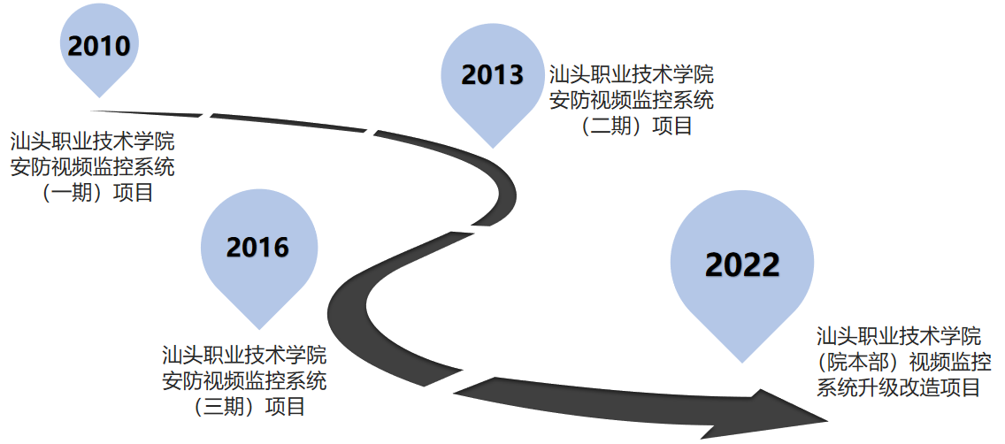

安防视频监控系统（一期）现状
安防视频监控系统（一期）建设于2010年，共建设视频监控摄像机40台。
学校本部24台监控摄像机，金园校区16台监控摄像机，分布于两个学院的校门及主要路口，建设均为模拟视频摄像机。
在学校本部机房及金园校区部署监控管理存储主机及视频编码器，在金园校区部署监控管理存储辅机完成对两个校区视频监控系统的管理、视频图像的分发和重要视频数字的存储功能。后端主要设备如下：
序号 | 名称 | 参数描述 | 品牌 | 单位 | 数量
1 | 1路视频编码器 | 1路模拟混合视频，支持H.264、MJPEG、MPEG4、MPEG2图像压缩格式，视频图像分辨率：D1、4CIF、2CIF、CIF、QCIF，进行实时音视频信号的编码压缩 | H3C | 台 | 2
2 | 4路视频编码器 | 4路模拟混合视频，支持H.264、MJPEG、MPEG4、MPEG2图像压缩格式，视频图像分辨率：D1、4CIF、2CIF、CIF、QCIF，进行实时音视频信号的编码压缩 | H3C | 台 | 16
3 | 集成监控中心主机 | 最大管理前端500台编码器、1500路摄像机的能力，主机最大扩展接入31台辅机，单机最大提供8个盘位6TB的存储空间 | H3C | 台 | 1
4 | 集成监控中心辅机 | 最大提供8个盘位6TB的存储空间 | H3C | 台 | 1
5 | 视频监控ECR系列硬盘 | 工业版1TB | 希捷 | 块 | 6
目前该期建设的摄像机因建设年限较久，采用模拟型摄像机，已经全部淘汰不使用。

安防视频监控系统（二期）现状
安防视频监控系统（二期）建设开始于2013年，第二期建设规模为149台摄像机，全部分布在学校本部的主要路口、宿舍出入口、教学区出入口。建设均为数字摄像机。并在学校本部机房内部署监控管理服务器、流媒体服务器、存储磁盘柜完成对该期学校本部视频监控系统的管理、视频图像的分发和重要视频数字的存储功能。后端主要设备如下：
序号 | 名称 | 参数描述 | 品牌 | 单位 | 数量
1 | 中心管理服务器 | THINKSERVER RD530  1U机架式机箱/硬盘 300G*2/处理器E5-2603/ DDR3 内存 4G /3个千兆网卡/阵列卡：512MB | 联想 | 台 | 1
2 | 流媒体转发服务器 | THINKSERVER RD530  主要技术参数：1U机架式机箱/硬盘 300G*2/至强™处理器E5-2609 /内存：8GB DDR3 1333 ECC DIMM /集成Intel千兆自适应网卡，支持网卡冗余、负载均衡 | 联想 | 台 | 2
3 | 储存扩展柜（20个硬盘容量） | SS8020  单机20个盘位/热插拔冗余电源/硬盘热抽拔式/多路高容量并发视频存储和读取功能/RAID0,1 , 5, 6,10 /4GB高速缓存 | 欧讯特 | 台 | 3
4 | 硬盘（2T） | WD RE4 2T/64M缓存/7200转 | 西部  数据 | 块 | 60
5 | 监控工作站 | 英特尔® 奔腾® 处理器 G645 (2.90GHz, 1066MHz 前端系统总线, 3MB 二级高速缓存)/2 GB 单通道 DDR3 SDRAM，1333 MHz/512M显卡/DVD光驱/23寸液晶显示器/6个USB接口 | 联想 | 台 | 10
6 | 核心层以太网交换机 | LS-5500-20TP-SI+7个单模光模块  主要技术参数：千兆以太网交换机/三层/背板带宽，192Gbps/交换方式：存储-转发/12个千兆光端口，8个千兆电口 /配置7个H3C的单模千兆光纤模块 | H3C | 台 | 1
第二期监控加强了校园内部少量重点部位的监控，但因平台和摄像机采用私有协议，无法支撑后续项目的扩容、设备老化等原因，目前所建摄像机也基本已经停用或被替代。

安防视频监控系统（三期）现状
安防视频监控系统（三期）建设开始于2016年，第三期建设规模为280台摄像机。其中，26台为替换旧有损坏摄像机；161台摄像机设置在校本部，主要部署在校道，教学区通道、楼梯和部分宿舍楼梯；93台部署在金园校区，主要部署在校道、室外通道和学生宿舍口等。此外，三期在校本部和金园校区均重新搭建了一套国标协议的监控系统平台，部署有平台一体机、磁盘阵列、高清解码器等设备，校本部的主要设备如下：
序号 | 设备 | 参数 | 品牌 | 单位 | 数量
1 | 网络型摄像机 | 130万像素 | 大华 | 台 | 187
2 | 监控管理平台一体机 | 支持≥700Mbps码流接入、≥700Mbps码流存储和≥700Mbps码流转发；支持不少于16个硬盘槽位 | 大华 | 台 | 1
3 | 磁盘阵列 | 支持不少于48个硬盘槽位，支持1TB\2TB\3TB\4TB\6TB SATA硬盘 | 大华 | 台 | 3
4 | 监控硬盘 | 4TB | 希捷 | 块 | 144
5 | 高清解码器 | 支持16路1080P，每个输出接口最大16个画面分割 | 大华 | 台 | 6
6 | 液晶显示器 | 55英寸 | TCL | 台 | 6
7 | 核心交换机 | S5700-52C-SI-AC1交换容量/背板带宽≥240Gbps  2转发性能≥132Mpps  3支持万兆接口数量≥4；可用千兆电接口数量≥48；千兆光接口数量≥4 | 华为 | 台 | 1
8 | 汇聚交换机 | s2700-52P-EI-AC52口，全百兆兆交换机，48个百兆电口，2个Combo口 | 华为 | 台 | 1

2022年视频监控系统升级改造项目现状
汕头职业技术学院（校本部）视频监控系统升级改造项目与2022年建设。该项目新建在校本部室外监控盲区新增了61个监控点位（包含16个天台出口监控补点），对57台原有故障监控进行维修，并原有监控平台的升级改造和配套相关后台存储和解码设备。
序号 | 设备 | 参数 | 品牌 | 单位 | 数量
一、前端监控升级改造
1 | 红外防水枪型网络摄像机 | 400万像素，支持H.265编码，红外监控距离50米；支宽动态，3D降噪，强光抑制，背光补偿，支持DC12V/POE供电方式。 | 大华 | 台 | 62
2 | 400万双光人脸警戒定焦枪型网络摄像机 | 400万像素，支持H.265编码，红外监控距离80米；支持人脸检测和支持智能侦测；支持DC12V/POE供电方式。 | 大华 | 台 | 16
3 | 红外防水球型网络摄像机 | 400万像素，支持32倍光学变倍，16倍数字变倍采用，150米红外灯补光 | 大华 | 台 | 1
4 | 24口三层核心交换机 | 24个千兆SFP,8个千兆以太网端口,4个万兆SFP+ | 华为数通智选 | 台 | 1
5 | 24口三层接入交换机 | 三层以太网交换机机,24个10/100/1000BASE-T电口,支持4个1000BASE-X SFP端口 | 华为数通智选 | 台 | 1
6 | 24口PoE全千兆管理型交换机 | 提供24个10/100/1000Base-T自适应以太网POE供电端口，4个千兆SFP光口， | H3C | 台 | 7
7 | 工业级8口POE交换机 | 上联口（1千兆光电口）+下联口（8百兆POE电） | 优特普 | 台 | 12
二、管理平台升级改造
1 | 监控平台（升级） | 具备系统管理、视频上墙、电子地图、报警联动、设备运维等功能 | 大华 | 套 | 1
2 | 磁盘阵列 | 支持硬盘48个、1个管理口4个千兆口、1个USB2.0和eSATA复用接口； | 大华 | 台 | 1
3 | 监控硬盘 | 6T监控专用硬盘 | 希捷 | 块 | 24
4 | 液晶电视 | 55英寸全高清电视，LED电视，支持4K高清显示，配套壁挂支架 | 飞利浦 | 块 | 2
5 | 高清解码器 | 最大支持2路3200W@25fps / 7路1200W@25fps / 10路800W@25fps / 14路600W@25fps / 18路500W @25fps / 28路300W @25fps / 36路1080P @30fps /144路D1@30fps同时解码 | 大华 | 台 | 1
三、宿管监看系统
1 | 32寸监视器 | 32寸高清液晶监视器 | 大华 | 台 | 7
2 | 单路高清解码器 | 支持16路1080P@30fps回放；支持1/4/9/16画面分割切换； | 大华 | 台 | 7

新楼视频监控系统现状
新楼视频监控系统于2021年建成，主要覆盖第三食堂、七号学生宿舍、八号学生宿舍和第三实训楼内部区域，主要后台设备如下：
序号 | 设备 | 参数 | 品牌 | 单位 | 数量
1 | 流媒体服务器 | 提供视频流媒体服务 | 德尓克 | 台 | 1
2 | 监视屏服务器 | 提供监视屏管理服务 | 德尓克 | 台 | 1
3 | 汇聚交换机 | RG-NBS5200-24SFP  24个SFP接口交换机（SFP为千兆/百兆口），8个复用的10/100/1000M自适应电口，4个SFP+万兆光口 | 睿易 | 台 | 1
4 | 接入交换机 | RG-NBS2028G-S  24口10/100M/1000M自适应端口，2个1000M电口，2个SFP光口 | 睿易 | 台 | 2
5 | 监控硬盘录像机 | 16路网络硬盘录像机 | 德尓克 | 台 | 8
6 | 高清数字解码矩阵 | DZK-RN3616-H 16路HDMI输出 | 德尓克 | 台 | 1
7 | 显示屏 | 46寸显示器 | 国产 | 台 | 15

七号学生宿舍楼一层杂物间现状
七号学生宿舍楼一层杂物间目前临时用于宿管和保洁人员存放物品的场所。杂物间长11.3米，宽8.1米，总面积约78平方。本次计划通过砖墙隔断，将房间分隔为学院安全管理中心的机房区和值班区。另外，该杂物间内有卫生间一处，面积约4平方，为了使机房区的利用面积最大化，本次计划将卫生间拆除填埋，铺设水泥层和防水层，并且将卫生间内的楼层汇集排水管进行包封并刷防水层。
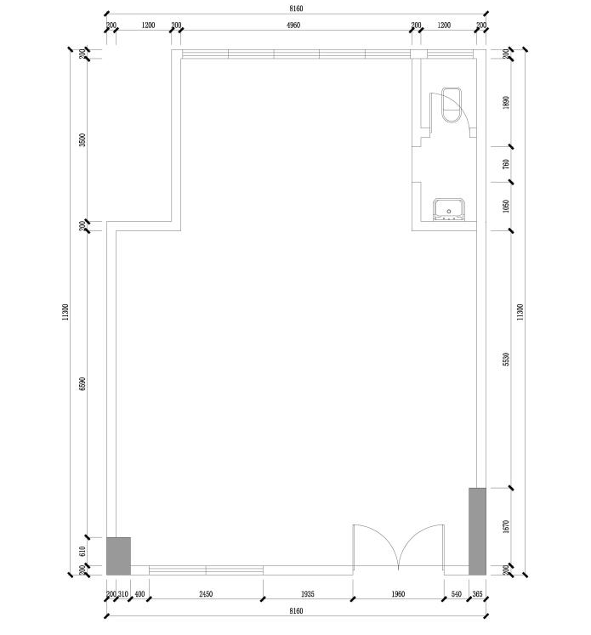
图：杂物间尺寸平面图
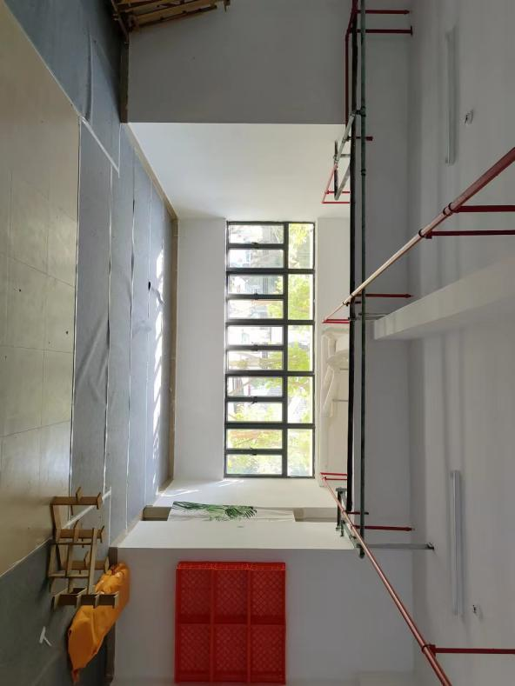
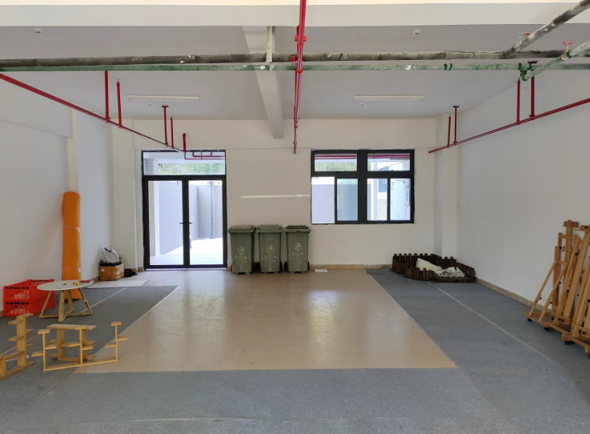
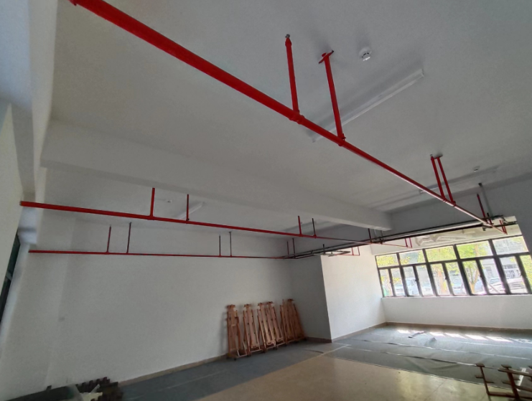
图：杂物间现状照片

需求分析

政策需求分析
根据广东省教育厅关于印发《校园安全管理中心建设指引》的通知（粤教保函[2022] 22号）文件所述：
“校园安全管理中心由校园安全管理系统和视频监控联网平台两部分组成。其建设内容包含: 校园安全管理系统基础架构搭建核心功能开发、视频监控联网平台、高清显示系统、应急指挥调度系统(发言扩音系统及配套设备系统)等基础设施和配套人员运维服务 (人员全时值班，保障工作任务及时响应 )。学校安全管理中心场地面积80-100 m²,(市、区)级校园安全管理中心场地面积 100 m²-200 m²,地级以上市校园安全管理中心场地面积200 m²-300 m²。建设需设置应急指挥室、值班室、档案室等主要功能区”。
“广东省校园安全管理系统的核心功能由突发事件、监督检查、上报管理、隐患管理、事件管理、消防评估、风险查勘、安全培训、安全资源库等功能组成，后期在基础架构基础上，将设备管理、校车管理、安防管理、食堂管理、实验室管理、宿舍管理纳入到信息化管控中，利用智能硬件、物联网技术为校园安全添砖加瓦，以智能设备弥补人工巡检的不足，保障 24 小时全时段校园安全监测，避免人为疏忽引发隐患危险的发生。未来在业务数据基础上，将风险评估、安全地图纳入到信息化管控中利用信息系统积累的安全业务数据和智能设备信息开展智慧物联和数据挖掘，通过高效发布检查任务、精准发现安全隐患、及时督促整改落实、堵塞安全管理漏洞、提升安全管理效率，为学校的安全工作保驾护航。
广东省校园安全管理系统为省级安全管理的工作平台，各地市学校原则上统一申请使用省平台及移动应用；如各地教育局及学校提出个性化需求，可以在省级平台的基础上进行扩容和增加功能模块，须依据省级平台的管理模块、安全表单、检查库等把校园安全基本信息、日常监督管理、整改措施落实等情况及时录入校园安全管理系统，形成隐患排查和整改落实的闭环管理通过系统发布检查任务、隐患整改以及物联设备、安防等校园安全业务数据的连通，实现上传下达，实时反馈。且下级平台数据库必须与省级平台无缝对接，实现数据共享。”
根据指导文件，校园安全管理中心由校园安全管理系统和视频监控联网平台两部分组成，且各地市学校原则上统一申请使用省级安全管理系统平台及移动应用。而校级视频联网监控平台需接入上级（区县级）视频联网监控平台，需等上级平台建成后才能进行对接。
结合汕头职业技术学院的实际情况：学院视频监控平台和视频专网已基本建成。因此本项目的建设重点为：建设校园安全管理中心场所，包括指挥室和机房。其中指挥室按要求建设高清显示系统；机房用于部署学院视频监控平台核心设备，实现设备的统一管控。

安全管理中心场地需求分析

总体设计需求
安全管理中心作为一个重要的指挥调度机构，其建设规范需要遵循以下几个方面：
- 布局设计：指挥中心的布局应合理，不同功能区域的位置和相互之间的关系要明确，以便指挥人员能够顺利地进行指挥和协调工作。
- 空间设计：指挥中心的空间设计要符合人体工程学的原则，包括工作区域的面积和高度、工作台的布置、座椅的选择等，以保证指挥人员的工作效率和舒适度。
- 通风与采光：指挥中心应保证良好的通风和采光条件，确保空气流通和充足的自然光线，以提升工作环境的舒适性和指挥人员的工作效率。
- 环境噪音：指挥中心应采取一定的措施降低环境噪音，以保证指挥人员的工作环境安静，有利于专注和集中精力。
- 电力与设备：指挥中心的电力供应要稳定可靠，设备的选用要符合质量和安全标准，保证各种设备的正常运行和指挥工作的顺利进行。
- 信息与通信：指挥中心应建立完善的信息系统和通信网络，包括数据采集、处理、传输和展示设备，以及电话、对讲机、视频会议等通信设备，保证指挥人员获取准确信息和进行及时沟通。
- 安全防护：指挥中心应具备一定的安全防护措施，包括防火、防盗、视频监控等设施，确保指挥中心的安全和指挥工作的顺利开展。
- 应急设备和疏散通道：指挥中心应设立应急设备，如备用电源、应急照明和应急通信设备等，同时还需要设置合适的疏散通道，以应对突发事件和紧急情况。
总之，指挥中心的建设规范是为了提高指挥调度的效率和准确性，保障指挥决策的科学性和及时性。

场地需求
根据广东省教育厅关于印发《校园安全管理中心建设指引》的通知（粤教保函[2022] 22号）文件，学校安全管理中心场地面积建议为80-100平方，以满足设备摆放要求。

选址需求
安全管理中心不仅履行实时图像监控、指挥调度职能，还兼顾消防和应急处理的职责。因此，建议选址地点应容易到达和明显位置，以方便学生报警和保卫人员快速出警。且所选场地需考虑防水、防潮需求，尽量选取于地势较高的位置或建筑物二层以上。

建设内容需求
新建安全管理中心从建设需求上看，主要需建设：显示大屏、操作台、中心机房、装修、机房等保配套等内容。

机房建设需求分析
学院视频监控系统核心主要设备目前部署在图书信息大楼五楼网络中心机房。目前机房内已无空余机柜位和机柜空间，不利于学院后续技防系统的扩建和新建。同时，安全管理中心与安防机房距离太远，不利于技防系统的统一管控和运维。因此，本项目建设拟在安全管理中心新建一个安防系统的数据中心机房。
机房建成后，各系统设备较多，而且机房是各类信息的汇聚点，是保障个系统正常运行的保障枢纽。所以机房建设必须按照国家规范统一建设。保障机房内各系统设备的正常运行，保障机房工作人员安全的工作环境。
- 必须保证5年的先进性和10以上的可用性。
- 机房的设计和施工，应按高起点、高水平、高质量，采用新设备、新材料、新工艺的原则进行，设计建设一流计算机机房。
- 机房设计及施工应保证机房以安全、节能、易管理、环保的原则运行，其中必须将安全作为最重要的因素予以考虑。
- 本机房的建设，应做到各子系统的有机结合，做到使用简单、管理方便，维护便捷。

视频监控系统整合需求分析
结合学院的实际情况，本项目的视频监控系统的整合工作应包括以下两个大目标：
- 将新楼的视频监控图像，学院视频监控图像以及足球场的视频监控图像传输至新建安全管理中心进行上墙展示；
- 将学院视频监控系统、新楼视频监控系统的核心设备都迁移至新建机房并能正常使用。
- 在图书信息大楼7楼保卫处客户端电脑上能够查看学院视频监控系统，新楼视频监控系统和足球场视频监控系统的实时预览画面以及录像回放。

详细方案设计

建设理念
在校园安全和应急管理工作中，建设理念实现了三个转变：即思想观念上变被动为主动，实现由维稳到创稳；应急队伍上变零散为聚合，实现由单兵应急到团队联动；作风建设上变管理为服务，在服务群众中实施管理、创建平安校园。实现校内各职能部门及其与当地派出所的联动，确保快速有效地处置各类应急事件和突发事件，实现应急预案全覆盖，并进一步健全应急管理组织体系及完善、加强综合治理应急救援队伍建设。将成为学校治安综合治理工作的重要窗口，也是协助公安机关打击各类违法犯罪行为的前沿阵地。

建设目标
安防管理中心建设，拟整合学院现有的视频监控资源、微型消防站，并新增24小时应急热线、一键报警等安防措施。建成集“校园视频监控中心”、“校园应急报警中心”、“校园消防指挥中心”、“校园联防指挥中心”四个中心于一体。通过创新体制机制、利用现代化技术手段等，有效整合校内外资源，全力实现统一指挥，综合联动，高效应对，处置有力的建设目标。立足帮助师生解决应急问题，及时处置突发事件，预防和减少突发事件的发生，在突发事件发生时最大限度控制人员伤害和财产损失，维护校园的安全稳定。

设计内容
校园安全管理中心由校园安全管理系统和视频监控联网平台两部分组成，但均需申请使用或对接上级平台，该部分工作需等上级平台建成后方可进行对接。本项目的主要建设内容为校园安全管理中心场所建设，包括指挥室和机房两部分。根据安全管理中心设备和办公需求，改造内容包括装修、大屏显示系统、机房建设等内容，具体如下：
设备部分：大屏显示系统、UPS电源系统、门禁和监控系统、气体灭火系统、机房和平台迁移、保卫处访问新楼区域视频改造、足球场区域视频接入改造等。
装修部分：窗户封堵、新砌砖墙隔断、天花吊顶、防静电地板、防火门新装、操作台、空调、照明系统、配电系统等。

机房建设标准
按照我国《数据中心设计规范》（GB50174-2017），数据中心可根据使用性质、管理要求及由于场地设备故障导致电子信息系统运行中断在经济和社会上造成的损失或影响程度，分为A、B、C三级。
A级为容错型，在系统需要运行期间，其场地设备不应因操作失误、设备故障、外电源中断、维护和检修而导致电子信息系统运行中断。
B级为冗余型，在系统需要运行期间，其场地设备在冗余能力范围内，不应因设备故障而导致电子信息系统运行中断。
C级为基本型，在场地设备正常运行情况下，应保证电子信息系统运行不中断。
本项目机房工程按照C类标准进行建设
- 温湿度：
1、温度：5-35℃（停机时），18-28℃（开机时）
2、相对湿度：20%—80%（停机时），35%-75%（开机时）
3、温度变化率：<10℃/h，不结露
- 尘埃：主机房在静态条件下测试，≥0.5μm的尘粒数应＜18000/dm3。
- 噪音：主机房内的噪声，在计算机系统停机条件下，在主操作员位置测量应小于68dB（A）。
- 机房电磁干扰：机房内无线电干扰场强，在0.15—1000MHZ时，机房内无线电干扰场强不应大于120db，磁场干扰环境场强不应大于800A/m。
- 静电泄漏电阻：主机房地面及工作台面的静电泄漏电阻，应符合现行国家标准的规定。
- 绝缘体的静电电压：≤1KV。
- 照度：距地面0.8m处：主机房照度为500Lux；辅助区域不低于300Lux。
- 事故照明：照度在距地面0.8m处不低于40Lux。
- 振动：停机条件下，主机房地板表面垂直及水平方向的振动加速度≤500mm/s2。
- 接地电阻：
 流工作地：R≤4欧姆
 安全保护地：R≤4欧姆
 直流工作地：接地电阻应按计算机系统具体要求确定
 防雷接地：R≤10欧
➢ 负荷分配：三相电流不平衡度≤20%，三相电压不平衡度≤5%

场地规划
七号学生宿舍楼一层杂物间目前临时用于宿管和保洁人员存放物品的场所。杂物间长11.3米，宽8.1米，总面积约78平方。本次计划通过砖墙隔断，将房间分隔为学院安全管理中心的机房区和值班区。另外，该杂物间内有卫生间一处，面积约4平方，为了使机房区的利用面积最大化，本次计划将卫生间拆除填埋，铺设水泥层和防水层，并且将卫生间内的楼层汇集排水管进行包封并刷防水层。
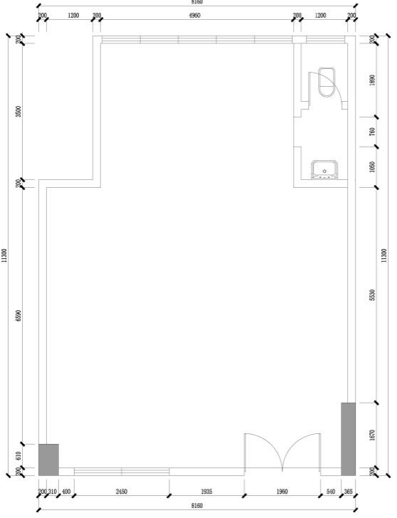
图：杂物间尺寸平面图
改造后，安全管理中心（场地）总建设面积约78平方，包括了21.9平方的机房区和55.4平方的指挥/值班区。场地规划如下图：

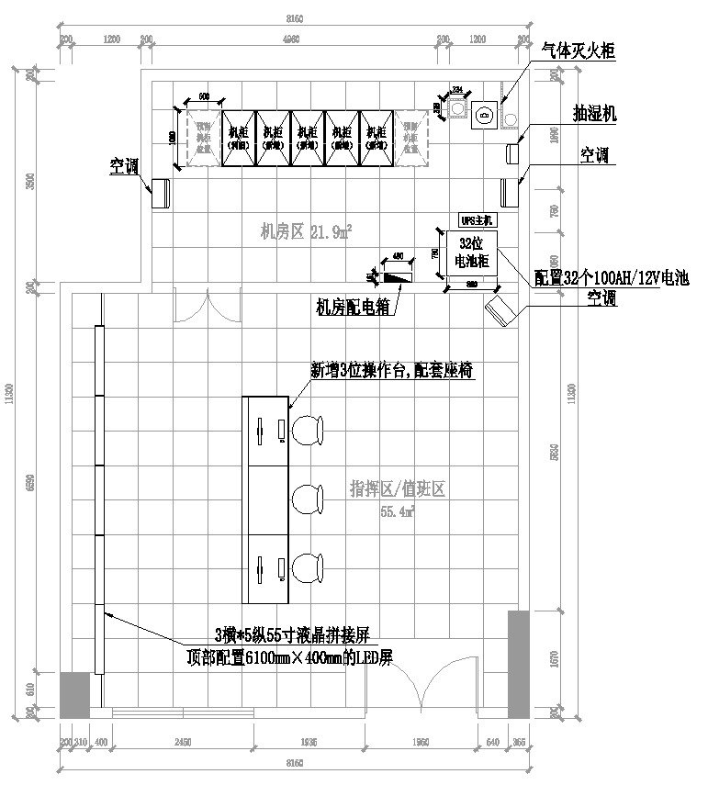
安全管理中心规划平面图

大屏显示系统
大屏显示系统包括视频拼接控制器及液晶拼接大屏等，拼接大屏设计根据客户现场监控中心情况，部署3行×5列的55寸液晶拼接屏，以便视频及PC桌面信号等，可实时观看视频及回放视频，包括报警实时视频弹出等。

视频拼接控制器
视频拼接控制器实现了矩阵切换、业务应用、解码拼控等，实现IP前端、数字高清前端和混合前端等多种监控网络的接入，支持模拟及数字视频输入、模拟及数字矩阵切换、视频图像拼控管理、高清数字视频输出等功能，是一款集图像处理、网络功能、日志管理、用户和权限管理、设备维护于一体的视频综合处理交换平台
视频拼接控制器支持多种视频信号接入模式，支持模拟与数字视频矩阵切换功能，支持解码、大屏控制、图像拼接、融合、漫游功能；能与模拟矩阵系统无缝结合，组成功能强大的视频监控系统。
- 模块机架式
采用插拔式模块化、机架式设计，由主机箱、高速总线背板、主控板、智能温控风扇、冗余电源、视音频输入输出业务板等组成，用户可以根据实际功能要求灵活配置，也能满足未来功能扩展升级和系统改造的需要。
支持业务子板的热插拔，可以在大屏控制器正常工作时，对子板进行插拔操作，从而提高了大屏控制器的扩展性、灵活性以及对故障的及时恢复能力。
- 独立双网口设计
独特的双网口设计，能更好的适应各种网络环境，双网口可以实现多种应用模式：
双网口绑定模式：两个网口设置为同一个IP地址，实现数据链路冗余，当其中一个链路失效，不影响数据传输。
多址模式：两个网口设置成不同的地址，单独接入不同的网段，实现不同网段网络设备的集中接入，同时可以轻松实现内外网隔离，最大限度实现网络应用安全。
- 1+1冗余电源设计
拼接控制器具备双冗余电源，当一块电源出现故障的时候，另一块电源能自动运行，确保设备正常运行，同时系统会自动报警提示故障信息，支持热插拔更换电源。
- 丰富的信号接口
拼接控制器支持VGA、DVI、CVBS、HDCVI、SDI，网络，超高分等多种信号源输入输出，实现各种信号的切换上墙显示，可以单独显示也可以混合显示。
控制器主控板和控制板分离设计，从而大大提升设备的显控性能，比传统的单张控制板管控模式效率更加高：
主控板单独负责管理功能，管理设备的所有业务板及实现所有的大屏控制功能，同时支持本地USB接入鼠标、键盘及VGA输出显示，提供本地UI操作界面，轻松实现本地管理及操作。
控制板提供外围设备的控制接口，例如RS232，RS485串行接口。

显示模式
- 单屏显示
组合大屏的每个单元单独显示一路视频画面，每个单元的视频信号可以任意切换。

图：单屏显示
- 整屏显示
整个大屏显示一路完整的视频图像，显示的图像可以是复合视频（PAL或NTSC）、VGA、S-Video、Ypbpr/YCbCr、DVI、HDCVI等。
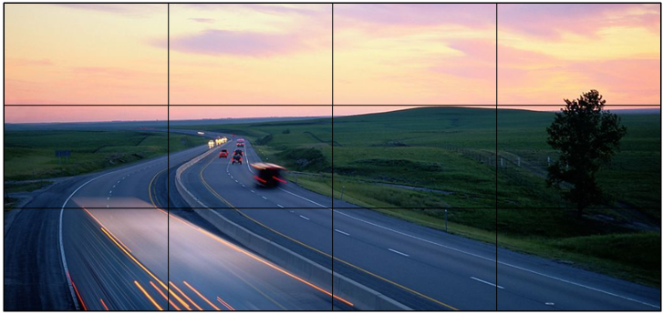
图：整屏显示

- 任意分割显示
以一个屏为单元可任意1、4、9、16、32路画面分割显示。

图：任意分割显示
- 叠加显示
可以将任意一个或者多个信号叠加到其他信号之上显示。
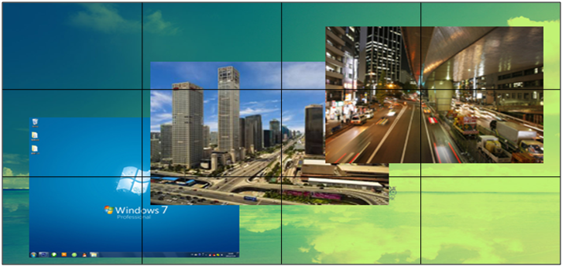
图：叠加显示

- 任意组合显示
可以任意几个大屏组合显示一路画面。

图：任意组合显示
- 图像漫游
将任意一个信号在整个大屏上进行随意移动。
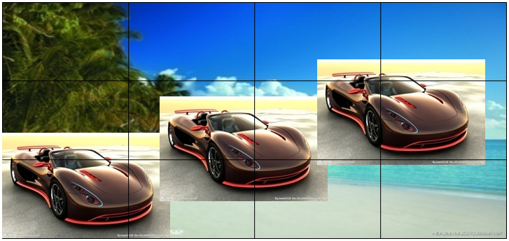
图：图像漫游
- 图像拉伸
可将一个信号在整个屏幕墙上随意缩放。
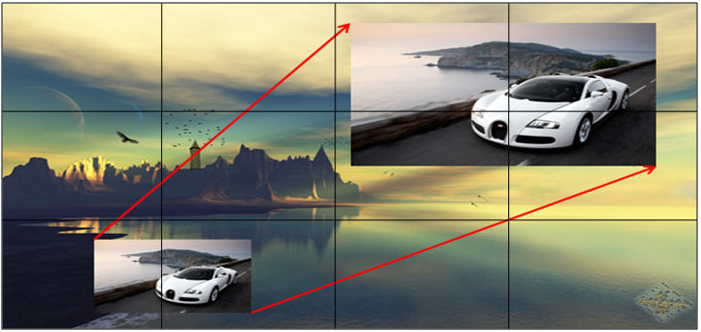
图：图像拉伸
- 虚拟LED条屏显示
在不占用视频输入的情况下，支持在全屏任何位置开出一个虚拟的显示屏，可以输入所需的文字（例如：热烈欢迎领导莅临参观），虚拟显示屏的位置、大小、颜色、透明度、都可以随意调节。
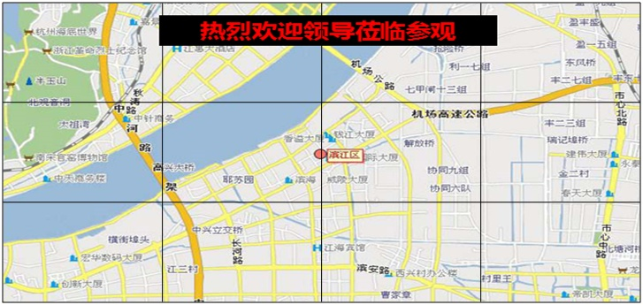
图：虚拟LED条屏显示

大屏设计
显示系统主要作用是用于监控中心安保人员能够直观的了解企业各个场景的实时情况，通过大屏显示系统能够有效的显示前端视影像情况并及时进行指挥调度。
大屏系统采用3（行）×5（列）55″超窄边液晶拼接屏方式建设，尺寸图如下：
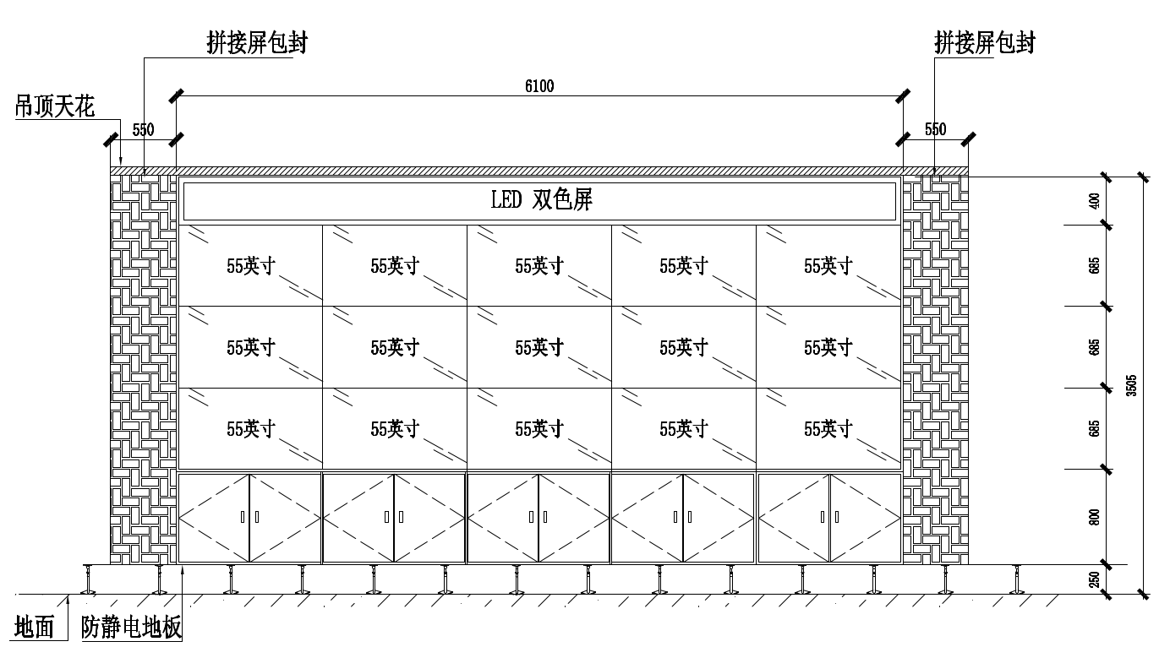

图：液晶拼接屏建设示意图

UPS配电系统
为保证信息系统的安全，UPS的建设尤为重要。由于供电系统中不可避免的存在如供电中断、电压浪涌等故障，这些情况中的任一出现必将造成整个供电系统的不稳定，尤其是对信息化设备轻则工作出错、通信失败，重则设备损坏、数据丢失、系统崩溃。所以本次监控中心拟新增一套UPS，对本次新增的及后续可能新增的智能化系统提供后备电源。满足重要设备约1小时供电时间。本次UPS供电范围主要包括以下两部分：
（1）学院视频监控系统核心设备：
序号 | 分项名称 | 单位 | 数量 | 单台功率（W） | 总功率（W）
1 | 中心服务器 | 台 | 1 | 550 | 550
2 | 业务服务器 | 台 | 1 | 550 | 550
3 | 网络视频存储服务器 | 台 | 3 | 950 | 2850
4 | 磁盘阵列 | 台 | 1 | 700 | 700
5 | 网络设备（交换机等） | 项 | 1 | 200 | 200
6 | 机房视频视频门禁系统 | 项 | 1 | 200 | 200
7 | 操作电脑 | 台 | 3 | 200 | 600
8 | 小计 |  |  |  | 5650
（2）新楼视频监控系统核心设备：
序号 | 分项名称 | 单位 | 数量 | 单台功率（W） | 总功率（W）
1 | 流媒体服务器 | 台 | 1 | 800 | 800
2 | 监视屏服务器 | 台 | 1 | 800 | 800
3 | 网络硬盘录像机 | 台 | 8 | 50 | 400
4 | 网络设备（交换机等） | 项 | 1 | 200 | 200
5 | 小计 |  |  |  | 2200
根据现有设备功率计算，安全管理中心现有功率需求约7850W，考虑后续监控系统扩容需求和其它信息化系统建设需求，本次设计在安全管理中心配置一套20KVA UPS，配置32块蓄电池，满足设备后备1小时供电需求。

门禁监控系统

门禁管理系统

系统功能
机房设置门禁管理的意义主要体现在以下几个方面：
安全保障：机房内通常存放着重要的服务器、网络设备和数据资料，门禁系统可以限制非授权人员进入机房。这样可以有效防止未经授权的人员进入机房，减少机房设备的被盗、被破坏等安全问题的发生。
数据保护：机房内的服务器和存储设备中存储着重要的数据，门禁系统可以严格控制进出机房的人员，防止机密数据被非授权人员接触和泄露。
降低人为错误：机房内设备和设施较为复杂，专业知识要求较高。通过门禁系统，可以确保只有具备相应权限和技能的人员才能进入机房，避免非专业人员误操作或造成设备故障。
管理便捷：门禁管理系统可以记录进出机房的人员信息、时间和权限等相关信息，管理员可以随时查询、统计和管理。这样可以提高对机房人员进出管理的便捷性和精确性。
追溯与调查：门禁系统记录了人员的进出记录，可以提供必要的证据用于事故追溯和调查，有助于确定责任和处理纠纷。
综上所述，机房设置门禁管理系统可以提供机房安全和数据保护的保障，降低人为错误，方便管理和追溯调查。它是机房管理不可或缺的一项重要措施。

系统架构
本项目视频门禁系统选用国密算法设备，门禁系统由电磁锁、门禁读卡器、出门按钮、门禁管理软件、门禁控制器、发卡器、门禁管理软件组成。本次配置的门禁系统应选用网络型门禁，采用国际互联网标准协议，便于与其它系统进行集成。具体拓扑如下：
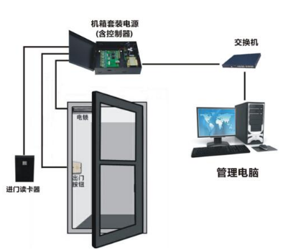
门禁管理系统拓扑图
- 门禁控制器：安装于机房机柜内，用于对门禁设备进行控制和管理；
- 门禁读卡器：安装在通道门附近，用于读取授权用户的身份证或门禁卡信息，判断用户是否有权进入；
- 开门按钮：主要作用是方便授权人员或紧急情况下的人员快速进出门禁区域，以提高门禁系统的灵活性和便捷性；
- 管理电脑：负责对门禁系统进行配置、管理和监控，可以实现对用户权限、出入记录、报警等的管理和查询；
- 门禁门禁卡：授权用户持有的具有特殊识别信息的门禁卡片，用于与门禁读卡器进行识别和验证；
- 交换机：用于连接门禁控制器、读卡器、门禁管理电脑等设备，建立局域网。
总体来说，门禁系统的拓扑图可以是一个以门禁控制器为中心，配备读卡器、开门按钮，通过网络设备连接到门禁管理电脑的网络拓扑结构。

设备部署情况
本次在机房区和指挥区两个门设置门禁管理系统，为节约建设预算，两个门统一采用一套双门门禁控制器进行管控，双门门禁控制器部署在机柜内。具体部署平面图如下：
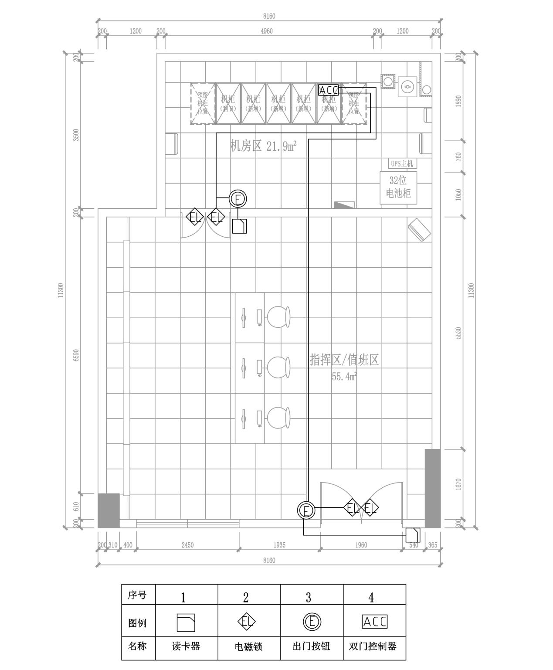
安全管理中心门禁系统平面图

视频监控系统

系统功能
机房视频监控系统的意义主要体现在以下几个方面：
安全防护：机房是存放重要设备和数据的关键场所，视频监控系统可以实时监测机房内的情况，及时发现和报警异常行为或入侵，提供安全保障。
灾难恢复：监控系统可以记录下发生的灾难或事故过程，为事后分析和调查提供重要依据，帮助恢复和防止类似事件再次发生。
远程监控：通过视频监控系统，管理员可以远程监控机房的情况，无论身在何处都能掌握机房的实时状态，及时发现并处理问题，提高响应速度。
违规行为监管：视频监控系统可以监测机房内的员工行为，避免违规操作和滥用权限，提高机房的管理水平和效率。
记录和证据保存：监控系统可以记录下机房内的各种活动，作为证据用于纠纷解决、责任追究等方面，有助于维护机房内部的秩序和权益。
综上所述，机房视频监控系统不仅提供了对机房安全的全天候保护，还提高了机房管理的远程可控性和效率，对于机房的正常运行和保障具有重要意义。

系统架构
监控系统由摄像机、数字硬盘录像机、硬盘和交换机组成。摄像机设置在监控中心内部，主要对出入人员和机房重要设备的实时录像。因机房视频的重要性，该路摄像机计划不接入学校视频专网，单独配置一台8口POE交换机（可与机房门禁系统共用），并配置一台网络硬盘录像机进行管理和存储。具体拓扑如下：
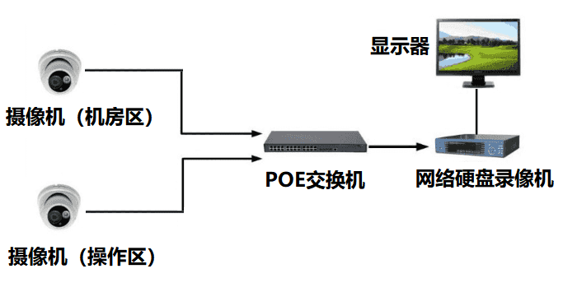
视频监控系统拓扑图
- 监控摄像头：位于机房内部和操作区内部多个监控摄像头，用于实时监控机房和操作区的情况；
- 网络交换机：用于建立局域网，传输视频图像信号，本项目选用POE交换机，还可为监控摄像头进行供电；
- 网络硬盘录像机：提供实时视频监控、录像回放、视频存储等功能；
- 显示设备：用于显示实时监控的视频画面。

设备部署情况
本次在机房区和指挥区分别设置一台室内红外半球摄像机，摄像机选型参数建议为：400万像素，最大分辨率：2688×1520，支持50m红外补光，镜头焦距：2.8mm。网络硬盘录像机用于视频管理和存储，部署于机柜内。具体设备部署平面图如下：
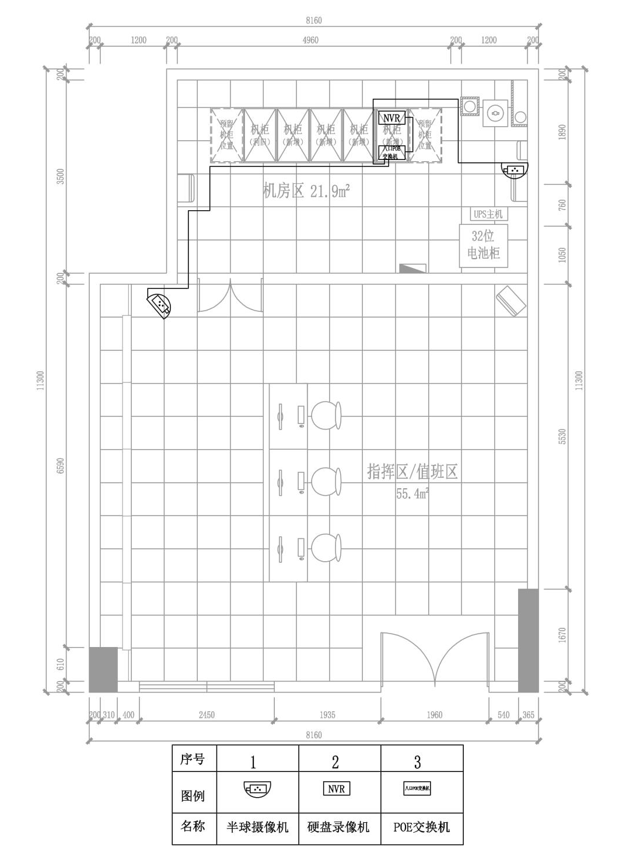
安全管理中心视频监控系统平面图

自动气体灭火系统
七氟丙烷自动灭火系统由火灾报警、灭火控制系统和装置二大部分组成，灭火装置由灭火储存装置及管网系统两部分组成。

系统概述
储存瓶组是自动灭火系统用于储存及释放灭火剂的主要部件，按设计要求充装七氟丙烷和增压氮气。火灾发生时将灭火剂释放出去进行灭火。
工作原理：七氟丙烷储存在容器瓶内，当发生火警时，来自驱动瓶组的控制气体使容器阀上的启动器动作，刀刺破容器阀的密封片使容器阀开启，七氟丙烷灭火剂通过虹吸管从容器阀出口释放。
紧急情况时，可用手指拉住保险扣拉手，将保险扣拉出，拍击手动按钮，刀刺破容器阀的密封片使容器阀开启，直接释放出灭火剂，实施灭火。
七氟丙烷灭火系统具有喷射后无残留物、药剂毒性低等优点，可安全地使用在有人场所。

系统组成
系统描述：由气体灭火控制器、光电感烟探测器、差定温探测器、手动报警按钮、声光报警器及灭火控制等部件组成，是实现火灾自动探测、自动报警并可自动实施喷放灭火控制的智能系统。
- 气体灭火控制器
该气体灭火控制器是集火灾报警、联动控制、气体灭火于一体的控制器，壁挂式结构，安装于机房门口位置。
其主要特点如下：设有不掉电备份，保证系统调试完成时注册到的设备全部受到监控；控制器开机自检时，不仅自动检测本机设备（指示灯、功能键等），同时还逐条检测外部设备的注册信息及联动公式信息，如信息发生变化系统将显示本信息并做相应的处理；对灭火控制部分具有输出线断路、短路报警功能，这些检测功能可最大限度的保障控制模块本身及其与重要设备之间连接的可靠性；对气体喷洒设备提供了独立的控制密码和联动编程空间，并有相应的声光指示，使气体喷洒设备受到了更严格的监控。
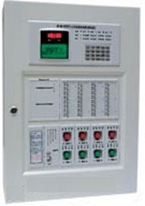
- 点型光电感烟火灾探测器
光电感烟火灾探测器采用无极性信号二总线技术，采用电子编码方式，现场编码；采用指示灯闪烁的方式提示其正常工作状态，可在现场观察其运行状况。
- 感温/感烟火灾探测器
火灾探测器采用无极性信号二总线技术，采用电子编码；适用于发生火灾时有剧烈温升的场所，与感烟探测器配合使用更能可靠探测火灾，减少损失。
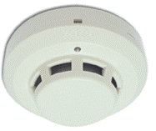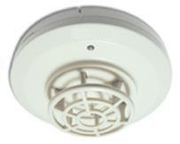
感烟探测器图片 感温探测器图片
- 手动火灾报警按钮
当人工确认火灾发生后按下按钮上的有机玻璃片，可向控制器发出火灾报警信号，有机玻璃片按下后可用专用工具复位。

手动火灾报警按钮图片
- 紧急启动/停动按钮
紧急启动/停动按钮用于控制气体灭火系统的启动及停动。安装在保护区入口处，当被保护的区域内发生火灾时，按下紧急启动按钮，即可向气体灭火控制器发出信号。气体灭火控制器发出气体喷洒命令，经延时30S，启动气体喷洒电磁阀。在延时期间，若现场人员确认无需自动灭火，可立即按下紧急停动按钮，终止启动。按钮用玻璃罩进行保护，当发生火警时，击碎玻璃罩后再按下相应的按钮，使用后应及时更换玻璃片。

紧急启动/停动按钮图片
- 火灾声光警报器
火灾声光警报器是一种安装在现场的声光报警设备，当现场发生火灾后，安装在现场的火灾声光警报器可由消防控制中心的火灾报警控制器启动，发出强烈的声光报警信号，以达到提醒现场人员注意并及时疏散的目的。
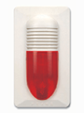
火灾声光警报器图片
- 气体喷洒指示灯
气体喷洒指示灯是气体灭火系统的配套产品，安装在被保护场所的入口处。当气体喷洒后，控制器将启动气体喷洒指示灯发出灯光指示，提醒人员注意并采取相应的措施。
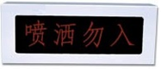
气体喷洒指示灯图片

配置方案
机房区配置1套集中控制器，1套70L柜式灭火装，含七氟丙烷药剂，并相应配套感烟探测器、感温探测器、自动泄压口、气体释放灯、急启急停按钮和火灾声光报警器等，具体部署情况如下：
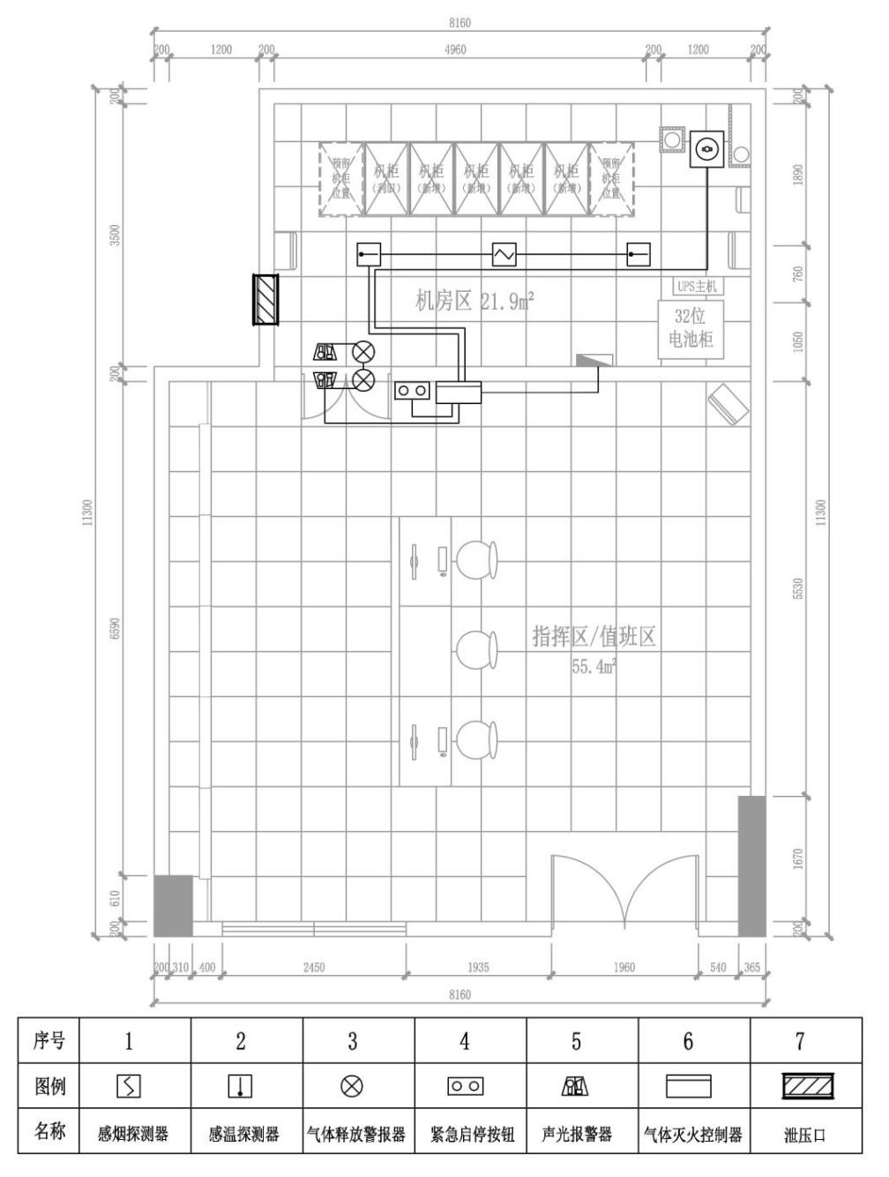
安全管理中心气体灭火系统布置平面图

入侵报警系统

系统概述
入侵报警系统是由探测器、声光报警器、报警主机及报警键盘等组成。入侵报警主要是用于需要重点防护的场所，可以提高防护区域的安全性。在违法入侵事件发生时通过报警系统第一时间通知保卫部门，迅速进行布置和处理可以有效制止突发事件，使突发事件造成的损失和危害降到最少。

系统组成
系统描述：由报警主机、报警键盘、探测器、声光报警器等部件组成，是利用传感器技术和电子信息技术探测非法入侵行为，并报警的智能化系统。
- 报警主机
报警主机安装在智能化机柜内。在入侵报警系统中,报警主机是对前端探测器信号接收、分析、处理的主要设备，当有报警信号时，对报警信号进行处理包括(显示、传递响应等)。其中，对报警信号的响应是对报警执行设备发出控制信号，驱动本地声光报警输出装置和利用通讯方式(局域网/4G专网等)向上一级报警中心发送警报信息。
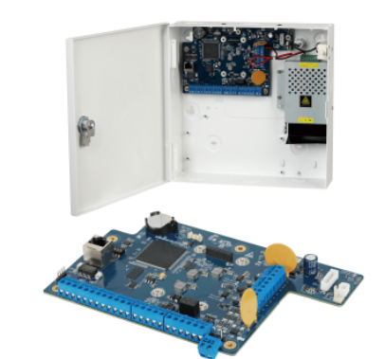
报警主机
- 报警键盘
报警键盘在入侵报警系统中，主要实施设置布防、解除布防、旁路、指示等控制功能的操作。本项目报警键盘布置在指挥区操作台上，方便值班/管理人员迅速对报警系统进行本地布/撤防等相关操作。
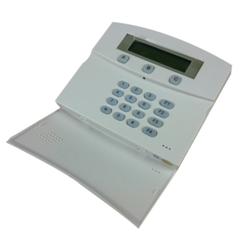
报警键盘
- 三鉴探测器
三鉴探测器是支持红外、微波、人工智能复合报警的探测器，本项目探测器吸顶安装在指挥区和机房区内，实时监测安全管理中心是否存在异常人员闯入等安全事件。

三鉴探测器
- 声光报警器
声光报警器是一种通过声音和光闪来向人们发出警示信号的一种报警装置。本项目将声光报警器安装在安全管理中心门口处，当发生异常入侵报警事件时，报警主机会驱动声光报警器发出声音和光闪起一定的警示的震慑效果。
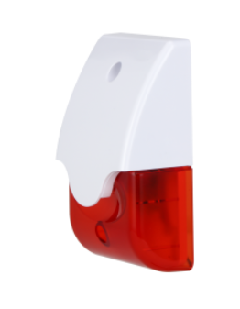
声光报警器

配置方案
机房区配置1套报警主机和1个探测器，指挥区安装1个探测器，操作台上布置1个报警键盘，安全管理中心门口安装1个报警警号具体部署情况如下：
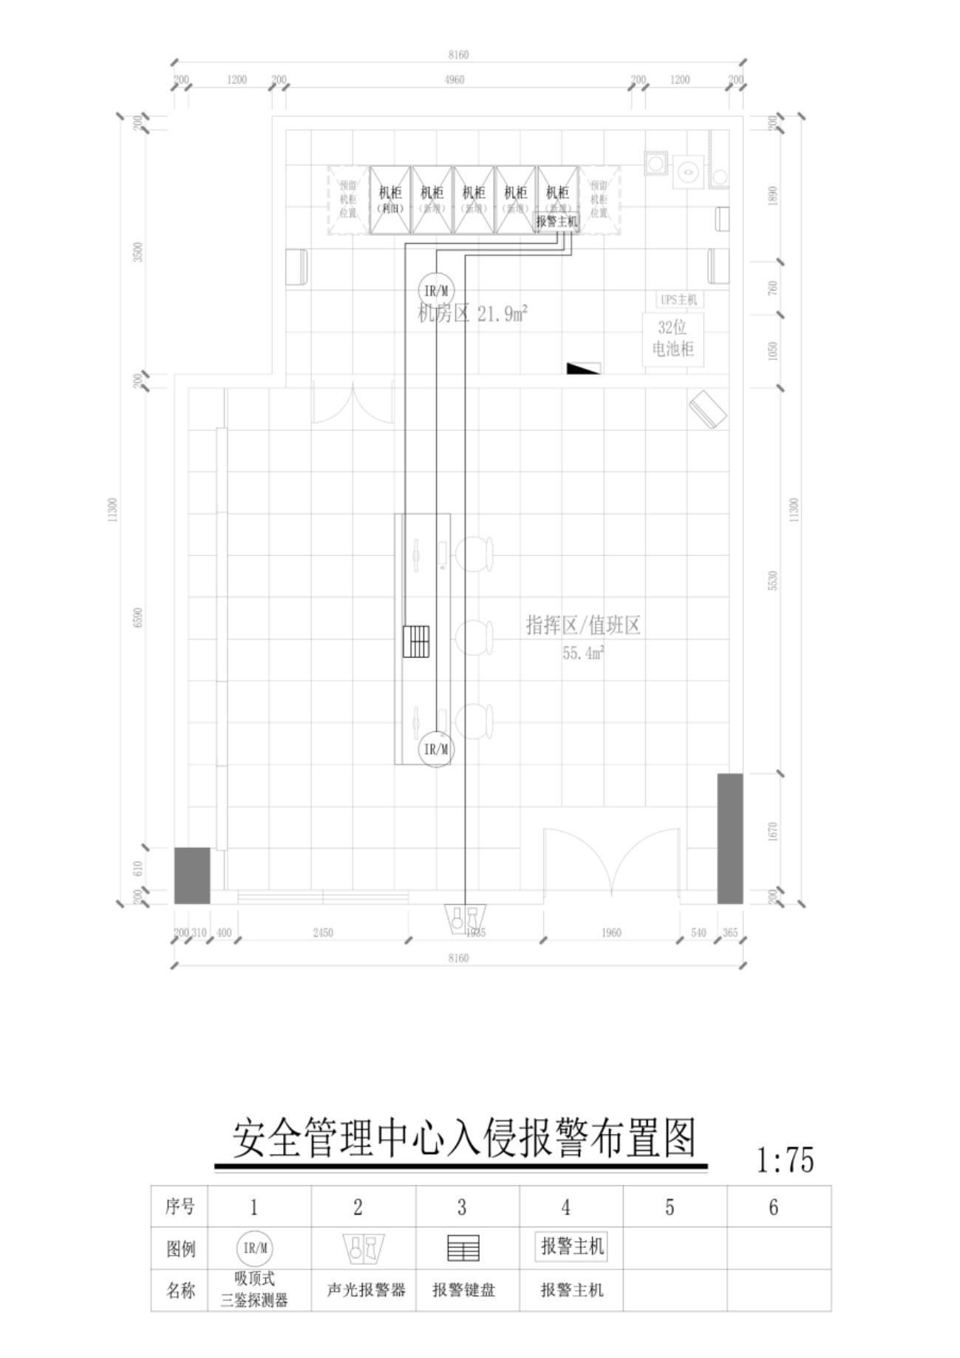
安全管理中心入侵报警布置平面图

相关配套

空调

设备选型思路
选择适合机房的空调系统需要综合考虑散热需求、温控能力、节能性能、噪音性能以及可靠性和维护性等因素，并根据实际需求进行选型和配置，主要考虑以下几个因素：
1. 散热需求：根据机房内的设备功耗和散热需求，确定空调系统的制冷容量。通常可以根据机房的面积、设备功耗和热负荷计算出合适的空调容量。
2. 环境温控：机房内的温度和湿度对设备性能和寿命有着重要影响。因此，选择空调系统时需考虑其温度控制范围、湿度控制能力和稳定性，确保机房内环境的温湿度符合要求。
3. 精准控制：机房要求稳定的温度和湿度控制，因此空调系统应具备精准的温湿度调节能力，并支持定时、定温、定湿等多种控制模式。
4. 效能和节能：选择空调系统时，应考虑其能效比和节能性能，以减少能源消耗和运营成本。可选择具备能效标识（例如能效等级）和智能节能功能的空调系统。
5. 静音性能：机房通常要求较低的噪音水平，以减少对工作人员和设备的干扰。因此，选择低噪音设计的空调系统能提供舒适的工作环境。
6. 可靠性和维护性：机房的运行对稳定性和可靠性要求较高，选择具备良好可靠性和易于维护的空调系统，以降低维护成本和维修时间。

设备部署情况
安防机房处于长时间连续运行状态，设备的安全运行十分重要，同时无论是冬季还是夏季的日照时间均较长，所以机房的热负荷较大，为了给安防机房提供一个良好的工作环境，安全管理中心按照实际热负荷计算（约300W/h.m2热负荷计算）。
- 操作区：约55.4平方，配置1台3匹空调;
- 机房区：约21.9平方，配置2台3匹空调(轮流使用);
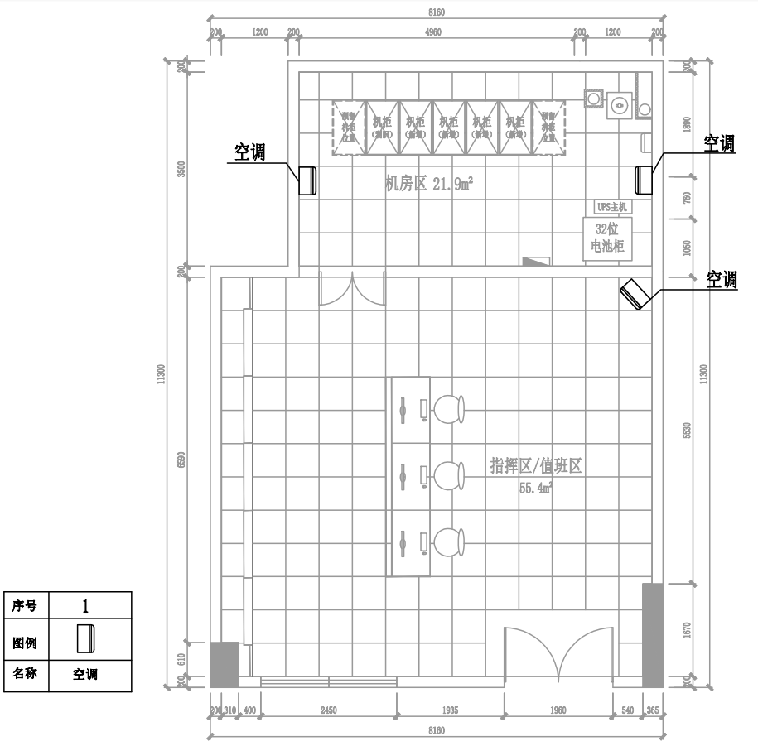
安全管理中心空调布置平面图

其他配套
除配置空调系统外，根据项目需求，另外配置以下内容：
- 机房区内配置1台抽湿器，用于控制机房内湿度；
- 机房计划放置5个机柜，有1个机柜为利旧使用，计划新增4个42U服务器机柜，用于放置迁移至新机房的网络和监控系统核心设备。且采用镀锌方管制作机柜底座，放置静电地板持久受压导致变形；
- 每个机柜配置2个八位PDU插座，共新增10个八位PDU插座；（含利旧机柜的2个）；
- 于机房和操作区静电地板下，部署“日”字型接地紫铜带，采用BV 50mm接地线缆连接大楼公共接地，相关设备和机柜等采用BV2.5与接地圈相连；
- 操作区，配置一套3联操作台和3张座椅。

机房和平台迁移

实施思路
为实现安全管理中心统一指挥，综合联动的建设目标，理论上不仅需要学院现有视频监控系统资源进行迁移，还需要进行整合。
因足球场视频监控系统和学院视频监控系统均采用品牌“大华”，根据建设单位使用意见，本次将这足球视频监控系统整合到学院视频监控系统中，实现一个后台统一管理。
但从方案上述“2.1.2 视频专网现状”章节和“2.1.3 视频监控系统现状”可知，新楼视频监控系统和学院视频监控系统的平台资源整合将面临很多难点。
首先，学院视频专网和新楼视频专网相互独立，且物理隔离；其次，学院的视频监控系统经过多个大项目和若干零散项目扩容，架构变得庞大且复杂；最后也是最重要的，学院视频专网采用的是“大华”平台，而新楼视频监控系统采用的是市场小众品牌“德尓克”，两者在兼容性上存在较大风险。
针对学院“双视频监控平台”的问题，我们提出三个解决思路：
第一个方案是直接进行平台之间的对接。该方案涉及两个平台的开发厂商的开发定制，对接效果存在风险，且费用较高。
第二个方案是放弃“德尓克”视频监控后台，将新楼的监控摄像机、网络资源接入到学院视频监控系统中。该方案需要对学院视频监控系统的存储、授权、流媒体能力、算力等进行扩容。但实施难度和费用相对于第一个方案更低。
第三个方案是暂时保持“双监控平台”的模式，仅对两个平台的核心设备进行迁移。该方案确保双平台在安全管理中心可以正常控制、上墙显示，且实施难度、工期、费用最低。
受投资概算限制，方案一、方案二均无法实施。本项目拟采用第三个方案，暂时性保持学院“双监控平台”模式，实施方案以尽量“迁移平台”主控设备为主要目的。

迁移工作量
对原有“双监控平台”的核心设备进行迁移，包含服务器、网络设备等搬迁，工作量包括以下内容：
- 项目前期调研，如项目调研、线路摸查、寻线和测线；
- 网络和系统的割接；
- 设备下架打包、拆包上架固定、机柜整理；
- 设备标识、端口标识、线路标识、数据检查；
- 设备通电、系统恢复、数据检查、参数核对；
- 配套搬迁所需要的所有辅材和工具（如纸箱、打包气泡膜、标签纸、记号笔、胶布、运输车辆等）。

迁移内容
主要搬迁设备包括：图书信息大楼5楼网络中心3个42U机柜、图书信息大楼2楼1个42U机柜、第三食堂1楼监控室1个42U机柜。上述机柜内大部分设备进行搬迁。根据实际需求，为保障系统正常运行，其中少量光纤熔接盘、接入交换机仍需保留，则移位至邻居机柜。

迁移方案
机房和平台的迁移是一个复杂而关键的过程，需要精心策划和执行。在机房和平台的迁移过程中，需要确保迁移的连续性和安全性，避免对业务和用户造成不必要的影响。因此，提前的规划、备份和测试非常重要，同时要密切与相关团队和供应商进行沟通和协调。
- 计划和准备阶段
- 确定迁移的原因和目标，并制定详细的迁移计划。
- 评估目标机房的可行性，包括位置、空间、电力和网络等基础设施条件。
- 确定迁移时间和时间表，并通知相关人员和团队。
- 进行风险评估和应急预案制定，以应对可能出现的问题和故障。
- 设备迁移阶段
- 迁移前备份和记录网络设备和服务器的配置和连接信息。
- 将设备逐个关闭，并拆除设备连接和电源线，并进行标记。
- 将设备安全地运输到目标机房，并根据迁移计划进行重新连接和配置。
- 迁移过程中，进行设备的测试和验证，确保设备正常运行。
- 网络迁移阶段
- 迁移前备份和记录网络拓扑图和IP地址配置等信息。
- 根据迁移计划，逐个关闭和拆除网络设备的连接，并进行标记。
- 在目标机房中，根据网络拓扑图和配置信息进行设备连接和配置。
- 在迁移过程中，进行网络的测试和验证，确保网络正常运行。
- 系统迁移阶段
- 迁移前备份和记录系统和数据的配置和连接信息。
- 迁移系统和数据到目标机房，并进行系统的重新配置和连接。
- 在迁移过程中，进行系统的测试和验证，确保系统正常运行。
- 迁移完成和测试阶
- 完成设备、网络和系统的迁移，并进行最终的测试和验证。
- 通知用户和相关团队迁移完成，并提供必要的培训和支持。
- 对迁移过程进行总结和评估，并记录经验教训。

迁移后架构
安全管理中心未配备网络基础布线。对现有学院视频专网的改造是平台迁移的基础。根据项目调研，目前学院视频专网核心设备部署在图书信息大楼五楼网络中心机房；同时，新楼视频专网也有预留有光纤线路至图书信息大楼五楼网络中心机房。因此，只要实现网络中心机房和安全管理中心的网络互通，即可达成迁移的基础条件。
但调研发现：图书信息大楼入户管道基本满载，增设线缆十分困难。为满足后续建设需求，本次在新的安全管理中心和七号学生宿舍1F弱电设备间之间各配置一套24芯的光纤配线架将其线路打通，利用七号学生宿舍楼和第三食堂之间原有的光纤配线架，使新的安全管理中心和第三食堂之间的网络能够正常通讯，这样一来，新楼视频监控系统(品牌“德尓克”)便可接入到安全管理中心;另外,新楼视频监控系统在前期的建设时，有配置到图书信息大楼之间光缆和光纤配线架，本次计划从新的安全管理中心的光纤配线架先跳纤至第三食堂的光纤配线架上，再从第三食堂的光纤配线架上跳光纤至图书信息大楼，这样一来，图书信息大楼和新的安全管理中心之间的网络也就可以正常通讯，原来学院的监控视频专网(品牌“大华”)便可以接入到安全管理中心。
此外，在体育赛事期间，学院足球场区域内建有一套独立的视频监控系统(品牌:大华)用于体育赛事之用，在足球场设备间配置有专用的硬盘录像机和光纤配线架(足球场设备间~图书信息中心)；在本次改造中,在足球场设备间内配置了一台8电1光的全千兆接入交换机，千兆单模模块以及光纤跳线，将足球场区域的独立视频监控并入学院视频专网；
应保卫科的要求，在保卫科办公室(位于图书信息大楼7F)内需要能够查看到“新楼视频专网”的实时画面和对其进行录像回放调用，则还需要在图书信息大楼5F机房内配置一台8电1光的全千兆接入交换机，接入交换机通过千兆单模模块和光纤跳线接入(图书信息中心-第三食堂)的光纤配线架，利用此光纤配线架接入至第三食堂的汇聚交换机;从新配置的全千兆接入交换机处再敷设一根六类网线至7F保卫科办公室处，接入监控客户端电脑，实现其功能。

改造后网络架构如下：
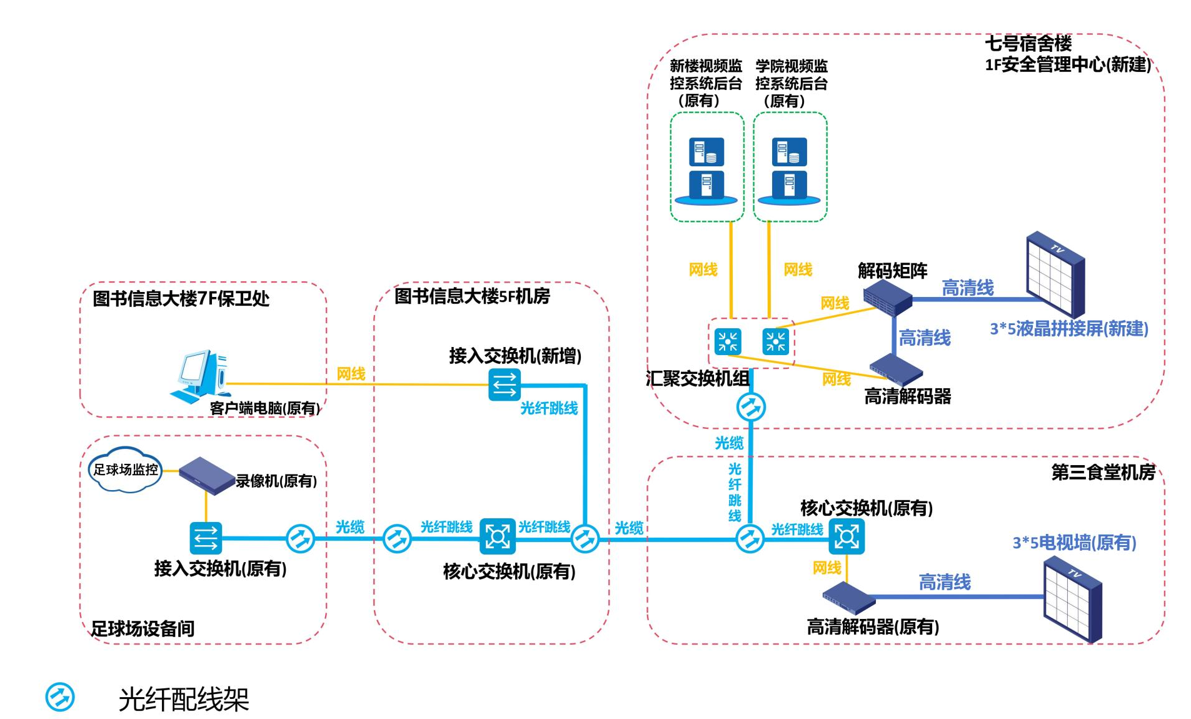
汕职院视频监控系统迁移方案网络拓扑图

装修配套

防静电地板

建设概述
根据《规范》：机房地面应铺设活动地板。活动地板应符合现行国家标准《计算机机房用活动地板技术条件》的要求。敷设高度应按实际需要确定。因为本次所选空调非下送风形式，所以地板铺设高度为250mm。
1、机房工程的技术施工中，机房地面工程是一个很重要的组成部分。机房地板一般采用抗静电活动地板。活动地板具有可拆卸的特点，因此，所有设备的导线电缆的连接、管道的连接及检修更换都很方便。活动地板下空间可作为走线桥架的隐蔽空间。
2、活动地板下的地表面需进行防潮处理（刷防尘防潮漆）。
3、本项目建设采用全钢防静电地板。该材质的静电地板具有抗压、防火、耐磨、防污等优点，静电地板的铺设一般由地板、横梁、支座组成。横梁和自身高度可调的支座用螺钉连结成稳固的下部支承系统，地板镶嵌入横梁围成的方格内。
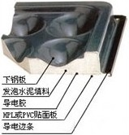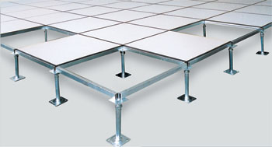

建设范围
本次项目建设在机房区（21.9平方）和指挥区（55.4平方）建设防静电地板，共77.3‬平方，防静电地板铺设高度为250mm，选用设600*600mm全钢防静电地板。
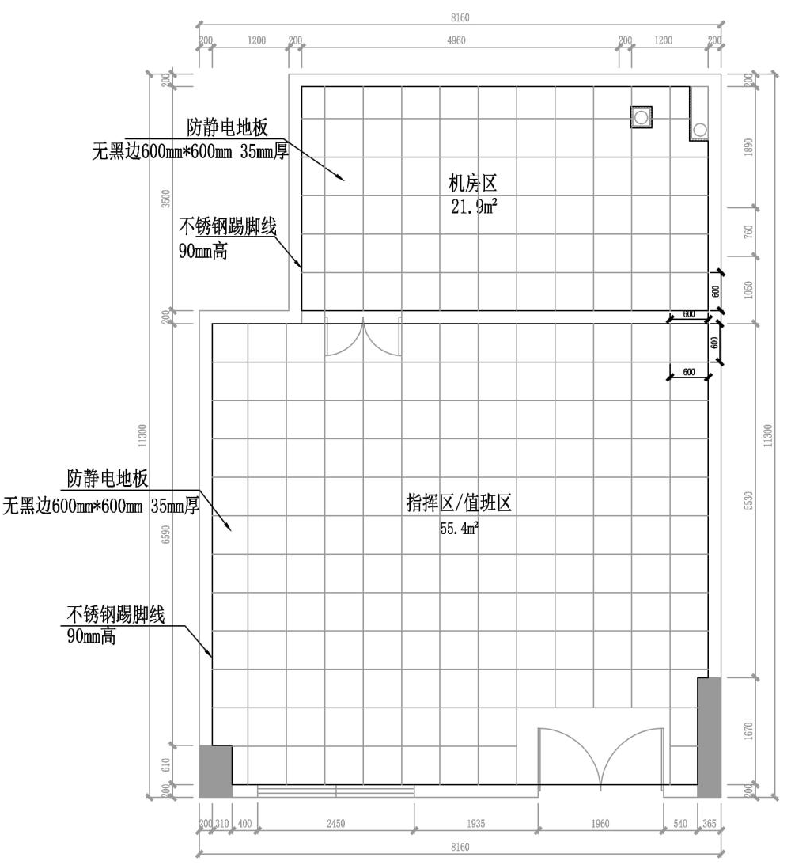
安全管理中心防静电地板平面图

天花吊顶

工艺要求
吊顶宜选用不起尘的吸声材料，主机房棚顶装修采用吊顶方式。机房内吊顶主要作用：安装固定照明灯具、走线、各类风口、自动灭火探测器；防止灰尘下落等
根据本机房的实际情况。机房所有吊顶设计为单层吊顶，采用金属微孔铝板以轻钢龙骨安装。微孔铝板厚度等于0.8mm。并在吊顶之前做对天花板防尘处理。
铝合金微孔天花的规格为600mm*600mm。天花基板采用合金喷塑板面，配合轻钢龙骨暗骨安装，天花立体感强、容易拆装。该天花机械强度高，不受潮，不变形，不起尘，容易清洁，且有吸音效果，色调柔和、不产生弦光，符合规范要求。在安装天花之前，将原楼顶清理干净及防尘防潮漆二遍。
天花的安装方法如下：
a.将吊件穿在龙骨上，每龙骨一个吊件,再用吊杆吊好,用弹片调节龙骨水平。
b.大面积吊顶要用38或50龙骨便于调节水平。
c.将扣板顺序插入扣紧，并将龙骨保险片压下锁住即可。
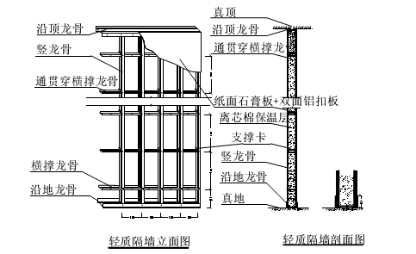

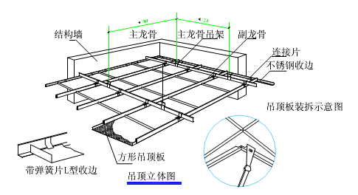

建设范围
本次项目建设在机房区（21.9平方）和指挥区（55.4平方）铺设微孔铝板天花，共77.3平方，铺设范围如下：
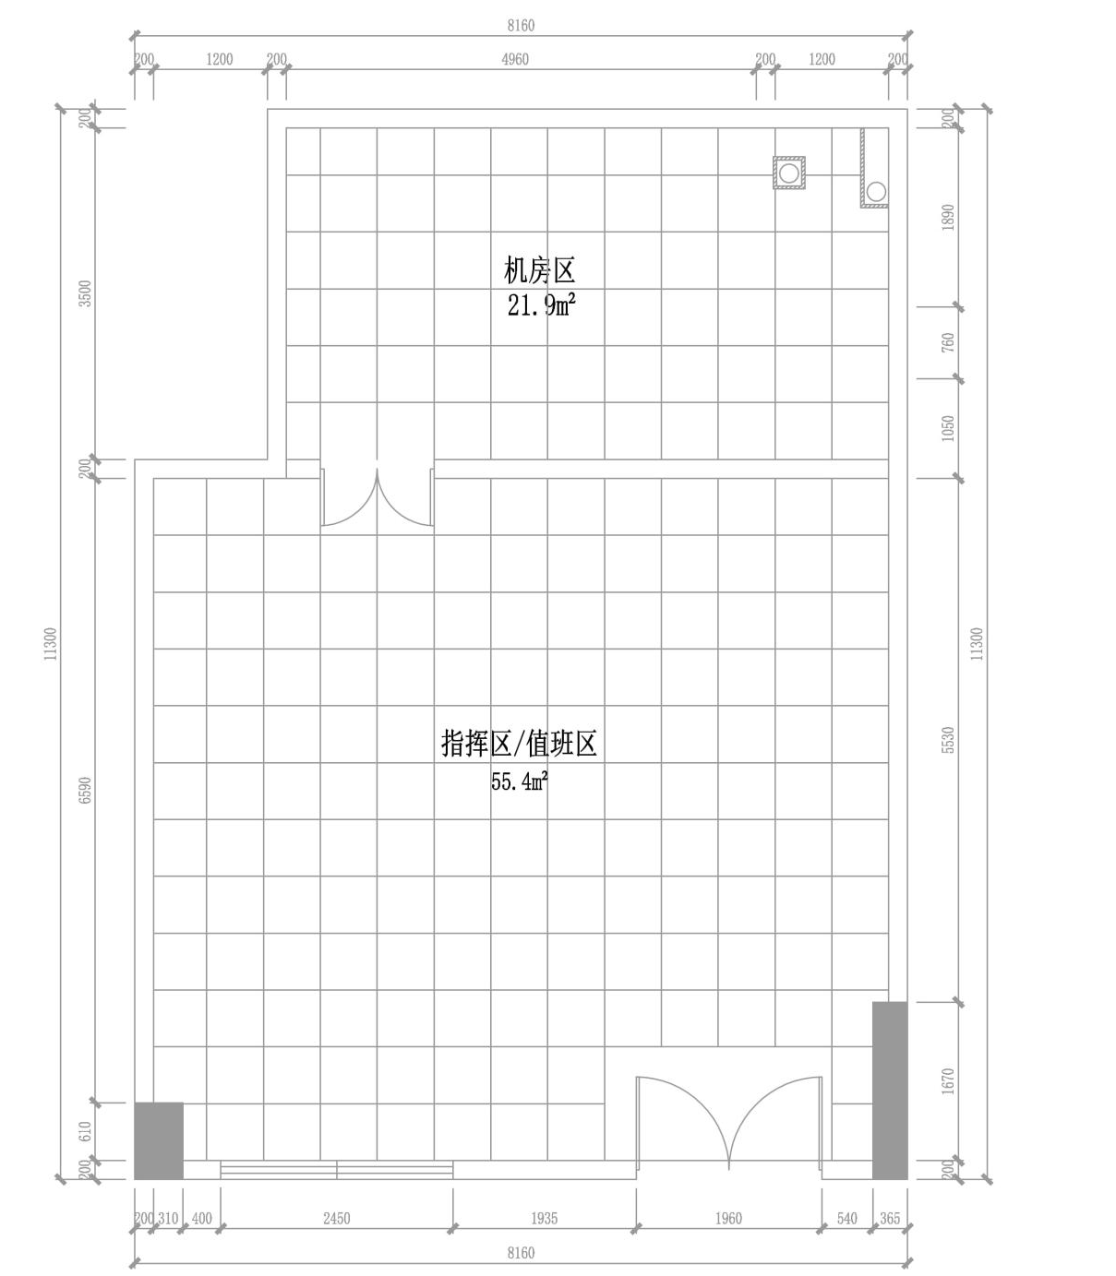
安全管理中心天花吊顶平面图

照明系统
机房需要提供足够的光照，以确保工作人员能够清晰地看到设备和操作细节，同时避免眩光和反射。通常，机房的照明应达到300-500勒克斯（lux）。由于机房通常需要24小时连续工作，因此照明设备的节能性非常重要。选择LED灯具可以提供较高的能效和寿命，同时减少能源消耗和维护成本。在机房的照明布局设计上，应该考虑均匀分布，避免出现阴影或暗角。可以选择安装吸顶灯具或墙壁灯具，以提供均匀的光照。
在机房和指挥区，设计采用LED嵌入式灯盘，与吊顶搭配协调。为保障设计照度不低于500Lx，本次机房区共设置6套LED嵌入式灯盘，值班区共设置9套LED嵌入式灯盘。灯盘采用均匀分布，具体部署情况如下：
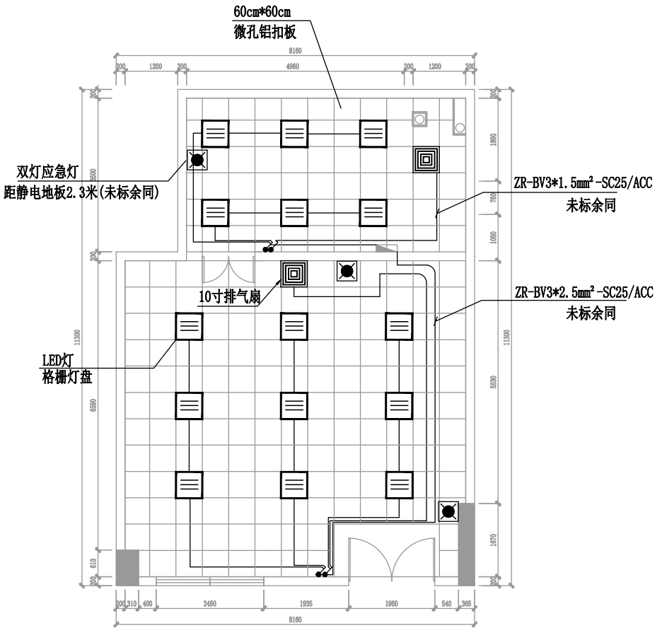
机房区和指挥区灯具布置平面图

配电系统
机房和控制室的配电系统采用三相五线，强电主干由楼栋配电总箱引入，由学校提供强电接入点，总开为需≥100A空气开关。
安全管理中心的用电插座分为两大类，UPS插座和市电插座。机柜及控制台内配置UPS插座和市电插座，其余区域采用市电开关，具体配置情况如下图：
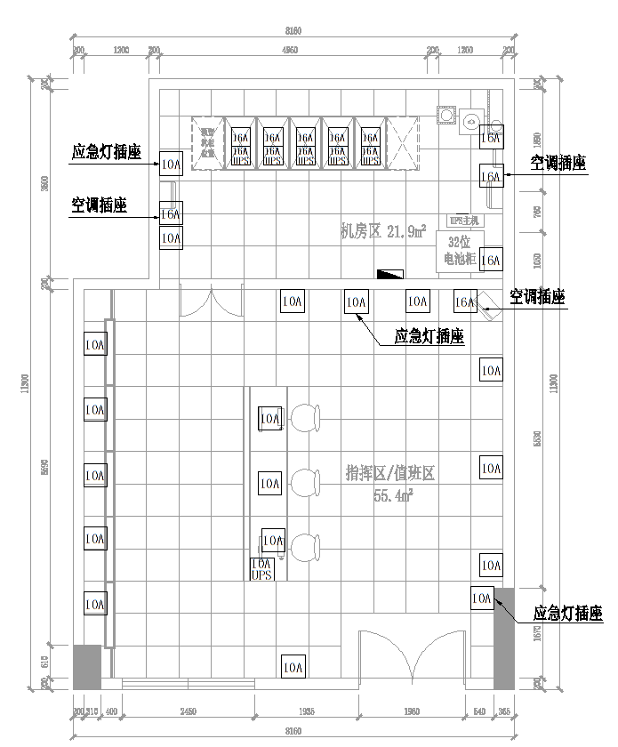
所有市电、应急照明、空调、门禁系统、备用电源等电源单独分相走线。

培训及维护

应用培训计划
为使本系统的操作管理人员能熟练地使用和管理整个系统及掌握基本维护技术，保证系统的安全、可靠、长期稳定高效运行，全面的培训工作是重中之重。针对系统的特点制定了以下培训计划。内容包括将使用的培训方法、需求学员的预备知识、课程持续时间、规模大小、建议使用的设备和课程时间表的详细计划。

培训目标及效果
在培训工作完成之后，我们将达到如下效果：
- 各相关部门领导及工作人员能够熟练的运用本次建设的各系统的功能，能够对各类业务进行方便的搜寻和处理。
- 对业主的维护技术人员和操作人员进行系统的技术培训与操作指导，使其能够胜任本系统的全部运行、操作、设备和线路的维护、保养以及故障的分析和处理。

培训方式
系统的培训采用理论和实践相结合的方式。理论培训主要以授课方式进行，从专业技术理论的角度对系统进行深入浅出的讲解，提高学员的知识水平。实践操作培训主要以上机操作为主，锻炼学员的动手能力，提升学员对系统的使用和维护能力。

培训内容
由建设单位预制定培训课程，待培训大纲预先征得用户同意后组织培训，暂定培训内容如下：
- 系统设备基本操作介绍；
- 系统功能介绍；
- 系统设备维护，包括各子系统及线路、网络等；
- 系统线路及设备布置介绍；
- 各种连接（线路）设备的维护；
- 典型故障原理与处理。

运行测试方案

试运行要求
系统的调试分为三个阶段，第一阶段即系统前端设备安装时的现场调试；第二阶段即中心设备安装完毕后的各子系统内调试；第三阶段即各子系统内调试完毕后，各子系统之间的联动调试。
在各阶段的调试过程中，系统功能测试在完整，如模拟系统在断线、短线、停电等各种特殊情况下的运行是否符合设备及设计的要求，对于发现的问题或需改进方面要详细记录时间、地址、现象、所带来的安全隐患、处理的建议及计划等，并提交项目经理确认处理。
各子系统之间的联动调试技术难度较大，技术支持工程师要在调试现场进行指导和监督。
系统调试完毕，系统即进入试运行阶段，根据子系统特点及国家或行业规定，确定系统试运行时间，每天都应跟踪系统试运行情况并做好试运行记录，发现问题及时处理，对发现的问题要有记录、分析及处理方案的记录，问题的处理要及时、彻底，不留隐患，处理方案及处理结果由监理工程师进行确认。
系统试运行阶段做好试运行记录，包括：
- 系统运行是否正常
- 系统功能是否符合设计要求
- 故障产生的次数，排除故障的时间
- 维修服务是否符合合同规定

试运行步骤
本项目试运行时间为至少为7天。试运行遵循“从低到高，从小到大，从无到有”的原则。具体流程如下：
1）单点试运行
对前端每个监控点设备进行单点测试，包括前端摄像机的图像实时还原度、色彩饱和度，摄像机的安装牢靠度，摄像机的防雷接地，摄像机的监控角度调校等。
对后台设备进行功能性测试，包括设备的安装及接地，设备安装软件的正常 使用，设备通讯端口的正确配置等。
对系统存储设备的功能性测试，包括设备安装及接地，存储硬盘的安装格式化，设备的参数配置，数据的写入读出等。
对系统传输网络进行抽样测试，包括网络交换设备的端口配置，设备的接入 带宽，光纤的衰减值等。
2）系统试运行
将一路前端视频信号逐一添加进存储管理设备，检查连接情况，码流速率，图像质量，检查录像资料是否完整，检查视频检索回放是否正常。
通视过频显示终端，将前端设备、后端设备逐一添加，检查设备连接情况，检查各设备工作情况是否正常，是否存在兼容性问题。检查软件功能模块是否工作正常。
3）联动试运行
在空负荷或小负荷情况下，检测系统的整体运行性能，包括设备的连接情况，前端视频的实时图像质量、存储设备的存储性能、录像的回放质量、网络交换设备的转发吞吐能力等。
在逐渐加大负荷至满负荷的情况下，检测系统的整体运行性能，包括设备的连接情况（是否存在设备掉线）、前端视频的实时图像质量（是否存在掉线、卡 顿、码流速率等）、网络交换设备的转发吞吐能力。

系统维护方案

运维服务时间
本项目免费质保期时间自验收合格签字之日起计算。提供一年的保修服务。

运维服务范围
不超过项目建设已开发的应用软件和提供的硬件设备的范围。维护内容只对原建设项目签订的合同内涉及的软、硬件有效。非合同范围内的设备，维护商协助建设单位完成部分检查和报障工作，但不承担其风险及责任。

运维内容和方式
- 常规功能运维：提供包括系统维护、功能完善、性能提升、故障检测等服务，保证系统正常运行；
- 提供驻场服务为主，远程维护为辅的服务方式；
- 提供日常技术维护，对系统进行3个月一次的例行巡检、维护工作；
- 提供适应性维护，包括对在应用过程中发现的故障、缺陷进行修复，以及业主方提出的适应性专项维护，例如部署调整、系统迁移等；
- 全天候24小时服务响应，接到用户的维修维护请求后即时响应，对于重大问题，即时组织技术小组2小时内到现场处理故障，并及时做出故障原因报告并提出有效措施加以解决；

响应时间
质保期内，承建单位对使用人提出的质量问题和维修要求，在接到用户通知后1小时内作出响应，并于8个小时内到达现场并进行处理，24小时内排除故障，更换有缺陷的货物或部件、排除故障。

运维的保障机制
为保证系统的正常运行，清除事故隐患，提高系统运行效率，树立良好的服务形象，保证维护效果，必须遵守以下维护制度：
- 服务人员职责
1、指派专人为维护检查提供必要的条件，如在必要时，通知有关部门和人员暂停业务；
2、维护人员在服务前应作好规划，制定详细的检查项目、步骤和方法、所需时间，并与客户商定巡检时间，确保巡检质量和效率；
3、维护人员必须严格遵照服务制度规定的流程和方法进行操作，与建设单位协助人员保持良好的沟通，在必须停机检测前必须向对方说明情况，取得对方的同意才能进行。
- 制定《维护报告》
维护人员根据《维护合同》中规定的维护内容确定检查内容、检查方法，估计检查所需的时间，如需停机检查，应提前通知客户；维护人员需查询该系统上次检查结果，对曾经出现过故障的设备应重点检查。
- 确定检查时间
维护人员应提前将《维护报告》和所需时间用电子邮件形式发送给客户有关负责人，并确定维护检查时间。
- 维护检查
维护人员在客户有关负责人的协助下按《维护报告》中的检查内容、步骤、方法进行检查和优化，并将结果如实填写到《维护报告》中；如果发现故障，应立即进行故障处理，在故障解决后，按《故障处理流程》补充所需的文档，并提交有关部门；维护完成，应由客户针对巡检人员工作质量、效率和工作态度填写客户意见并签字。

项目管理

项目组织管理

管理机构
确保本项目的建设的顺利进行并发挥其成效，必须从以下几方面制定项目各项保障措施，具体为：
（一）加强组织领导
成立推进项目建设领导小组，统筹各项建设工作。领导小组下设办公室，负责制定总体规划，协调、指导和推进各子系统的建设，并建立科学的审议和评估机制。
（二）严格质量控制
在项目实施过程中，要严格遵循工程监理管理的相关法律法规，优选监理单位，按照监理规范进行项目管理，建立完善的质量管理体系，严格项目质量控制。
（三）健全管理制度
本项目的建设是一个较复杂的系统工程，工作涉及面广、要求高，必须建立健全相应的保障制度。
(四)明确项目管理目标
通过实行项目的规范管理，实现对项目的过程控制、质量控制、成本控制和人员控制，最终达到以最低成本按时优质高效完成项目实施，保障用户和承建方双方利益。

质量管理

质量管理
建立完善的质量负责制，使每位参与本项目施工的人员都明确自己的质量目标和责任，使工作有的放矢。
- 质量教育培训制度
对参加工程施工的所有管理人员、技术人员和工人进行质量意识、质量管理知识、专业技术技能和有关业务知识教育，由质量工程师和技术人员负责对施工人员进行培训，合格后持证上岗。
- 工程质量一票否决制度
施工中坚持进度服从质量的原则，将工程质量一票否决制贯穿于整个施工管理活动中。
- 测量及技术资料复核制度
工程开工前及施工中认真进行定、复测，对设计、其它专业施工单位所交桩位及测量结果做详细记录，建立台帐并严格按照台帐进行施工。
工程开工及施工过程中对设计图纸、技术交底、工艺标准实行复核签认制度，由各级技术负责人逐级签字，执行人签收。
- 质量定期、不定期检查及质量分析例会制度
安全质量部门采取定期与不定期相结合的方式，对施工质量进行抽查，关键工序、主要隐蔽工程的重点检查，以及联合检查等，内容包括：工程质量水平及质量评定情况、施工现场操作情况、文明施工及环境保护、原始施工记录、全面质量管理推行情况等。
坚持定期召开质量分析会议制度，根据施工过程中反馈的各类信息进行认真细致的分析、研究、总结，制定针对性的措施；对施工过程中发现的质量隐患，采取措施，限期整改，确保工程质量。
- 工程质量检测试验制度
严格按照操作规程做好施工过程检测试验及材料、设备的进货检验和试验工作，试验原始记录真实齐全，试验工作完成后，由试验人员填写试验报告，要求报告填写完整，结论明确，最后由试验人、复核人签名，技术负责人签发。
- 工程质量自检制度
施工作业工班在完成施工工序后进行自检，自检按验收规范和施工作业指导书进行，并予以记录，记录保存在工班。
下一道工序的施工人员对上道工序进行验证，对发现的不合格项目有权要求上道工序施工人员纠正后再进行施工，并记录在工班日志中。
工程完成后，各施工工班在自检合格的基础上，按国标规定和设计文件要求，由专职人员进行检查，并保存检查记录。
安全质量部门采取定期与不定期相结合的方式，以随工检查，关键工序、特殊过程、隐蔽工程重点检查以及联合检查等形式，对工程质量进行全面检查。
- 工程质量事故申报制度
在施工过程中杜绝质量事故的发生。一旦出现质量事故，按照质量事故处理办法逐级上报。对一般质量事故由项目技术负责组织施工技术、质量管理等有关人员进行评审，提出处置方案，并及时组织实施，质量管理人员进行跟踪验证并记录。对大、重大质量事故，项目经理组织有关部门负责人对质量事故进行分析，并按有关规定逐级上报，认真执行上级主管部门的处置方案，对质量事故责任有关人员按照单位有关奖惩办法进行处罚。同时对质量事故总结教训，制定措施。

质量保证
- 选用国家优质材料设备，所采购的设备材料品牌符合招标文件规定，技术规格等参数必须满足设计要求。
- 设备材料采购前需报业主、监理审批，材料样品在自审合格的基础上再呈报。
- 设备材料进场必须执行有关标准、施工及验收规范或业主合同的规定进行检验、试验。
- 未经检验、试验或检验、试验不合格的物资不投入施工现场使用。入库的材料要按规定分类堆放整齐、标识清晰、正确。
- 从事材料搬运的工作人员，必须具备自我防护意识，掌握装卸技能，熟知安全注意事项。搬运工作必须选择配备符合运输、装卸要求且运行可靠的各种搬运设备、运输工具，防止因产品搬运不当产生变形、变质、损坏。
- 发现不合格品后，专业工程师立即组织相关人员分析原因，制订纠正和预防措施，防止同类问题发生。针对常见的质量通病，制定相应的预防措施，保证材料质量。
- 确保性能先进、工况完好的施工机具、检测设备投入到本项目的施工之中。施工期间，定期对施工机械进行检查，随时掌握现场机械的使用情况及机械的状态情况。确保机械处于最佳的运行状态，为施工生产服务，并使现场的机械得到充分的利用。
- 建立健全施工机械管理制度、岗位责任制及各种机械操作规程，对现场的机械做到定人定机管理，对每个人的职责予以明确，保证现场机械的管理处于受控状态。

工期及进度管理

建设工期
本项目计划建设周期为60个工作日，项目实施包括项目计划制定、需求调研、系统安装调试、用户培训、系统试运行、项目验收6个阶段。
项目建设进度计划是各个阶段活动的时间体现。编制项目建设进度计划是根据项目实施策略各阶段开展程序，对各个阶段做出时间上的安排。其作用在于确定各个阶段的具体实现目标及内容。其目的是保证工程项目按期交付使用，为项目建设充分发挥效益和降低成本提供重要的前提条件。
本项目建设进度计划的编制按照统一计划、综合平衡、结合实际、留有余地的原则进行。具体施工进度计划如下表：
序号 | 施工阶段 | 施工期
1 | 计划制定和组建施工团队 | 2个工作日
2 | 需求调研和设备采购 | 3个工作日
3 | 装修、平台迁移、系统安装调试 | 45个工作日
4 | 用户培训 | 2个工作日
5 | 系统试运行 | 7个工作日
6 | 项目验收 | 1个工作日

进度管理
为了保障项目进度顺利，施工方必须从工程施工准备、人员、材料、机具、施工组织、施工方法等各方面制定相应工期保证技术措施，保证工期目标的实现。
      - 做好施工准备，保证按期开工
施工准备工作的好坏是工程能否按期开工的关键，也是开工后能否顺利和不间断施工的关键。本工程施工准备按 “高效、务实”的原则，开工前由项目部领导和各职能部门的负责人按职能职责，做好施工准备工作。
开工前技术部门认真学习系统方案，了解设备性能，审核设计图纸，组织相关人员对施工现场进行调查，与有关单位签定配合协议，制定切实可行的技术工艺标准，同时做好全体参建人员的上岗培训工作。做好各项施工准备工作，为开工后的施工顺利进行打好基础。
      - 优化施工资源配置
选拔一批有实践经验、作风过硬、技术业务精通的技术人员、管理人员组成一个精干高效的项目管理层。
保证有技术熟练、工作扎实、吃苦耐劳、善打硬仗和满足工期需求的作业层人员，并根据工程进度的要求，实行有序的动态管理，确保施工第一要素的质量和数量。
选择机况好、性能稳定、经过定期检测的施工机具、试验设备和仪器仪表投入本工程，实行动态管理，保证工程施工进度需要。
      - 实行目标管理，严格网络计划控制
根据业主对工期的要求和施组目标网络计划，进行工程项目的合理安排，分解工期到各分项工程；编制月、旬、周作业计划，将工期目标横向分解到各部门，纵向分解到各班组、个人；建立考核体系，落实目标责任制，按施组规划进行各阶段的检查落实，并与奖罚挂钩，充分调动广大干部职工积极性，保证工期目标的实现。
按照系统工程管理方法，施工过程应用工程网络计划对工期进行有效的控制。建立健全工程建设的周、旬、月汇报和调度制度，形成项目部领导、职能部门、作业班组三级计划管理体系；强化组织协调，对工程进度进行动态管理，及时制定调整优化的施工方案。严格控制关键工期的施工进度，维护工程计划的严肃性、准确性。
      - 做好物资供应，保证工程需要
根据施工进度安排制定材料、设备的供应计划。项目部物资部门对于自购材料及时上报选定厂家的有关资料和样品，经业主和监理同意后，签订供货合同，保证物资按计划供应，满足开工及正常施工的需要。
做好料库建设，及时接纳到货物资并进行检测、试验，保证以合格的材料满足施工需要。
项目部安排专职物资人员负责与供货商的联系，随时掌握物资的到达时间，必要时派专人驻厂落实，保证按时到达，不影响施工生产。
项目部技术、物资部门密切配合，根据施工进度及时修正物资供应计划，保证材料、设备优质、足量，满足施工生产。
      - 优化施组设计
在施工中，根据施工现场条件的变化不断优化施组，加大平行作业力度；处理好工序之间的施工衔接，确保施工的连续性；加大协调力度，通过进场联系单、作业计划书等及时与各专业进行沟通，减少交叉施工干扰，避免不必要的窝工和返工；推行标准化作业方式，通过操作程序上的确定和规范，减少作业过程中无为的作业工序和步骤。
      - 配备专用机具，提高施工效率
开展技术革新和合理化建议活动，开展科研攻关，推广应用新技术、新工艺、新材料、新设备；利用在类似工程施工过程当中的经验，制作适应通信工程不同作业环境的施工机械，并做技术与性能上的改进和完善。
      - 做好施工质量控制，以质量保工期
按照质量体系进行施工管理，采取质量预控措施，确保施工质量一次达标，从根本上消灭因操作不当而造成的返工、停工，影响工程顺利进行的现象。
制定质量检查计划，做到施工与质量检查同步进行，对检查出现的质量问题及时整改，缩短验收时间，达到完工的同时即达到优良的目的。
加强施工机械和工具的日常检查、保养和维修工作，使其始终处于完好状态，避免因施工机具出现故障而影响施工或造成质量不合格耽误工期。
      - 做好施工协调配合，保证施工顺利进行
施工中坚决服从业主的管理、协调、组织、指挥，保证施工顺利进行，保证工期目标。
      - 保证工期的其它措施
施工过程中业主若对工期进行调整，如材料供应不及时或其它原因引起的本工程施工进度滞后情况，项目部将采取具有针对性的措施，重新进行生产要素配置，加大劳动力的投入，调整工班的人员组成和工班数量，采取多段划分，加大平行作业的力度；及时编制工程赶工计划，根据工程进度情况，对工程的任务和资源进行调整，加强资源配置，加大机械化施工力度，提高效率；及时调整作业方法，推行连续作业（倒班）、平行交叉施工，使工期控制在目标范围内，保证满足业主要求。

安全管理
“安全第一，预防为主”、“安全为了生产，生产必须安全”、“安全生产，人人有责”的安全生产方针，是所有施工单位都应该遵循的施工管理原则。根据本工程特点和专业施工要求，针对本工程施工制定如下安全措施。
- 安全保证体系
本工程施工中，建立以项目经理为首的安全保证体系，确保施工生产自始至终在有安全保证的环境下有序进行，用安全生产制度约束施工人员的行为；把业务精湛、事业心强、考核合格的专业人员，充实到各层安全岗位，规定各部门和安全管理人员的职责，保证这些人员有职有权，充分发挥其监督检查作用，实施超前控制，把事故消灭在萌芽之中。项目部安全保证专职机构负责施工全过程的安全生产监督检查工作。对工程每道工序的作业环境、作业方法和安全防护措施进行监督和检查，做到安全工作有组织、有制度、部门和人员有职责，层层监督落实，保证实现安全
- 安全生产保证制度
坚持落实各项安全生产保证制度使安全生产工作制度化，在施工中做到时时、处处有章可循，用安全生产保证制度来预防事故的发生。
- 安全教育培训制度
在上岗前组织施工人员学习国家、有关部委和业主发布的有关施工技术安全规则，对施工人员进行安全技术培训，对参加教育培训的人员进行考核，只有考试合格者，才能持证上岗。在施工中通过标语、板报、安全警示牌、安全手册等各种安全教育活动形式，通过班前交底、班中检查、班后讲评等各种安全控制手段，提高施工人员的安全意识、安全操作技能和遵章守制的自觉性，消除人为的不安全因素。
编制安全防护手册，做到人手一册，并进行定期和不定期的检查考核，做到时时看、处处用。
安全防护手册主要内容包括：施工安全生产制度说明和注意事项；信号与告警知识；高空、隧道内作业安全；劳动保护用品的使用；起重设备的使用；运输机械的使用和汽车驾驶；施工机械和电动机具的使用；安全用电；焊接作业安全；意外事故和火灾的救护程序；防洪和防气象灾害措施等。
- 安全生产技术交底制度
结合工程特点，施工技术部门制定针对性强、可操作、易检查的安全技术规程、操作细则，组织进行安全生产技术交底，预防事故发生。
- 安全生产检查制度
通过定期、不定期、抽查三种安全检查方式，检查安全生产保证体系的工作情况，安全生产制度的执行情况，安全措施的落实情况，消除事故隐患。项目部每月一次，由项目经理组织定期安全大检查。作业负责人和安检人员经常深入工地，及时纠正违章作业，消灭不安全因素。
- 安全生产会议制度
在施工的全过程中坚持班前讲安全、班中查安全、班后评安全。项目部定期、不定期召开安全生产研讨会，安全保证领导组全体成员和有关管理人员、作业班长和安全员参加，对安全作业情况进行分析、总结，对有关问题定出对策并限期解决。
- 实行生产安全一票否决制
项目部和各作业班在施工中严格执行业主有关安全生产的各种管理办法和规定，定期对生产班组进行考核，将安全生产与班组、个人的经济收入挂钩，实行生产安全一票否决制，提高全员的安全生产意识。
- 劳动保护制度
贯彻国家、有关部委和业主有关法规、要求，加强劳动保护工作。根据施工现场的环境和气候特点，制定相应的劳动保护用品采购计划，主要劳保用品包括：安全帽、水鞋、雨衣、工作服、手套、手灯、安全带、护耳等。物资部门及时采购并发放给现场作业人员。安全质量与环保监察室对劳动用品的检测、使用情况进行跟踪检查，发现违章者令其改正，并给予批评和处罚。
- 安全防护制度
在施工现场必要的地点和时间内，设置一切必要的安全标志装置和看守，并对其他专业施工单位设置的安全标志装置予以保护；特殊情况和条件下需要特殊防护时，按设计要求做好防护。防护标志包括：报警标志；危险标志；控制标志；安全标志和警示标志。

施工要求
- 施工前应对所安装的设备外观、型号规格、数量、标志、标签、产品合格证、产地证明、说明书、技术文件资料进行检验，检验设备是否选用厂家原装产品，设备性能是否达到设计要求和国家标准。施工前设备必须24小时通电检查，检查设备的稳定性，并做好设备通电检查记录，发现不合格设备及时更换。
- 应实际测算所用电缆长度，进行备料和敷设，避免不必要的接续；当必须进行接续时应采用专用接插件。
- 尽量采用电缆从机架、控制台底部引入设备，此时应将电缆顺着所盘方向理直，按电缆的排列次序放入槽内；拐弯处应符合电缆曲率半径要求，根据电缆的数量应每隔100-200mm空绑一次；
- 机架安装应竖直平稳，垂直偏差不得超过1%。机架内的设备、部件的安装，应在机架定位完毕并加固后进行，安装在机架内的设备应牢固、端正；
- 系统图像清晰，系统功能符合设计要求、运行检修方便。

项目验收要求

验收条件
项目验收需具备以下前提条件：
（一）所有建设项目按照合同要求全部建成，并满足使用要求；
（二）已通过系统测试评审；
（三）软件已置于配置管理之下；
（四）各种技术文档和验收资料完备，符合合同的内容；
（五）系统建设和数据处理符合信息安全的要求书；
（六）各种设备经加电试运行，状态正常；
（七）经过相关主管部门和项目业主同意；
（八）合同或合同附件规定的其他验收条件。

试运行要求
系统建成后未验收之前，施工方将进行系统试运行，试运行时间为7天。试运行遵循“从低到高，从小到大，从无到有”的原则。具体流程如下：
1）单点试运行
- 对后台设备进行功能性测试，包括设备的安装及接地，设备安装软件的正常 使用，设备通讯端口的正确配置等。
- 对系统存储设备的功能性测试，包括设备安装及接地，存储硬盘的安装格式化，设备的参数配置，数据的写入读出等。
- 对系统传输网络进行抽样测试，包括网络交换设备的端口配置，设备的接入 带宽，光纤的衰减值等。
2）系统试运行
- 将一路前端视频信号逐一添加进存储管理设备，检查连接情况，码流速率，图像质量，检查录像资料是否完整，检查视频检索回放是否正常。
- 通视过频显示终端，将前端设备、后端设备逐一添加，检查设备连接情况，检查各设备工作情况是否正常，是否存在兼容性问题。检查软件功能模块是否工作正常。
3）联动试运行
- 在空负荷或小负荷情况下，检测系统的整体运行性能，包括设备的连接情况，前端视频的实时图像质量、存储设备的存储性能、录像的回放质量、网络交换设备的转发吞吐能力等。
- 在逐渐加大负荷至满负荷的情况下，检测系统的整体运行性能，包括设备的连接情况（是否存在设备掉线）、前端视频的实时图像质量（是否存在掉线、卡 顿、码流速率等）、网络交换设备的转发吞吐能力。

验收方法
项目验收，是项目开发建设中有组织的主动性行为，它是对项目建设高度负责的体现，也是项目建设成功的重要保证。切实做好项目建设中的验收工作至关重要，应当采取有效措施，实实在在做好。为保证项目验收质量，针对不同的验收内容，在实施验收操作中，可以采取以下不同的方法：
（一）登记法
对项目中所涉及的所有硬件、软件和应用程序一一登记，特别是硬件使用手册、系统软件使用手册、应用程序各种技术文档等一定要登记造册，不可遗漏，并妥善保管。对项目建设中根据实际进展情况双方同意后修订的合同条款、协调开发建设中的问题进行登记。
（二）对照法
对照检查项目各项建设内容的结果是否与合同条款及工程实施方案相一致。
（三）操作法
这是项目建设最主要的验收方法。首先，对项目系统硬件一一实际加电操作，验证是否与硬件提供的技术性能相一致；其次，运行项目系统软件，检验其管理硬件及应用软件的实际能力是否与合同规定的一致；第三，运行应用软件，实际操作，处理业务，检查是否与合同规定的一致，达到了预期的目的。
（四）测试法
对能使用检测仪器进行检测的设备、实施应当一一进行实际测试，检查是否和设备、实施的规格、性能要求相一致。

验收流程
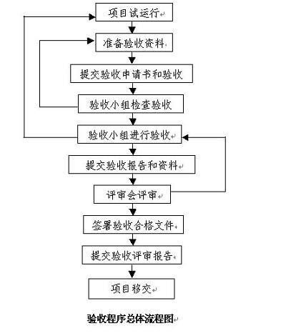
（一）初验
1、申请：项目竣工后经测试和试运行合格，施工单位根据合同、招标书、计划任务书，检查、总结项目完成情况后向业主提出初验申请。
2、方式：项目业主组织验收委员会和施工单位进行初验。
3、施工单位提供材料：初验申请书、完工报告、项目总结，以及要求的验收评审资料。
（二）终验
1、申请：初验合格后，项目业主根据合同、招标书、任务书，检查、总结项目组织实施和完成情况后向业主或专家组提出验收申请。
2、验收委员会评审验收。
验收工作由项目业主和专家组成验收小组进行验收。验收工作分为两个步骤：验收小组验收和验收委员会评审，由验收小组共同确定验收时间、评审时间及其它安排。
3、验收签字
经过验收、评审形成的验收报告和评审报告，验收委员会成员签字。

验收依据
作为项目验收的依据，一般选用项目合同书、国标、行业标准和相关政策法规、国际惯例等。
（一）项目合同书
签定的项目有关合同
（二）国家标准
硬件、软件、布线、安全等
（三）其它
具体验收标准和依据由监理单位根据具体项目情况提出，项目业主审定。

验收内容和标准
根据具体项目实际制定，由项目监理单位负责编写，项目业主审定。项目验收标准是判断项目成果是否达到要求的依据，因而应具有科学性和权威性，只有制定科学的标准，才能有效地验收项目结果。 验收内容一般包括测试（复核）、资料评审、质量鉴定三部分。
验收的内容包括以下几个部分：
（一）验收内容包括：设备的型号、设备外观、设备相应附件、设备运行、网络运行等；
（二）验收评测工作主要包括：文档分析、方案制定、现场测试、问题单提交、测试报告；
（三）验收测试内容主要包括：功能度、安全可靠性、易用性、可扩充性、兼容性、效率、资源占用率、用户文档。
（四）文档验收标准一般包括：文档完备性、内容针对性、内容充分性、内容一致性、文字明确性、图表详实性、易读性、文档价值等
（五）软件、硬件验收标准要符合国家和相关标准。
需要评审的资料包括以下几部分：
（一）基础资料：招标书、投标书、有关合同、有关批复文件、系统设计说明书、系统功能说明书、系统结构图、项目详细实施方案。
（二）项目竣工资料：项目开工报告、项目实施报告、项目质量测试报告、项目检查报告、测试报告、材料清单、项目实施质量与安全检查记录、操作使用说明书、售后服务保证文件、培训文档、其他文件。
（三）软件开发文档：需求说明书、概要设计说明书、详细设计说明书、数据库设计说明书、测试计划、测试报告、程序维护手册、程序员开发手册、用户操作手册。
（四）软件开发管理文档：项目计划书、质量控制计划、配置管理计划、用户培训计划、质量总结报告、会议记录和开发进度月报。

验收结论
验收结果分为：验收合格、需要复议和验收不合格三种。符合信息化项目建设标准、系统运行安全可靠、任务按期保质完成、经费使用合理的，视为验收合格；由于提供材料不详难以判断，或目标任务完成不足80%而又难以确定其原因等导致验收结论争议较大的，视为需要复议。
1、项目凡具有下列情况之一的，按验收不合格处理：
（一）未按项目考核指标或合同要求达到所预定的主要技术指标的；
（二）所提供的验收材料不齐全或不真实的；
（三）项目的内容、目标或技术路线等已进行了较大调整，但未曾得到相关单位认可的；
（四）实施过程中出现重大问题，尚未解决和作出说明，或项目实施过程及结果等存在纠纷尚未解决的；
（五）没有对系统或设备进行试运行，或者试运行不合格；
（六）项目经费使用情况审计发现问题的；
（七）违反法律、法规的其他行为。
2、验收结论确认和处理
由相关部门根据验收意见和相关资料得出结论，并进行确认。

项目设计图纸
本项目设计图纸如下：

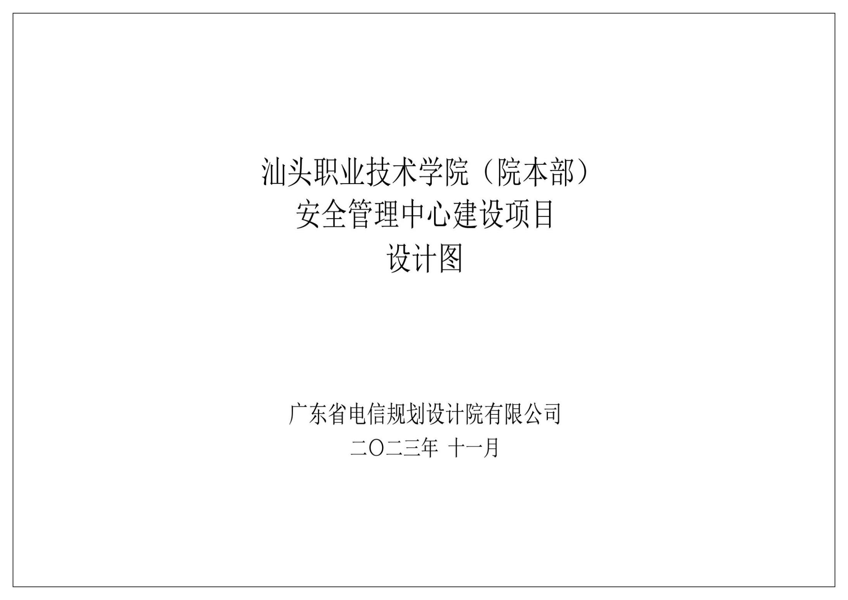
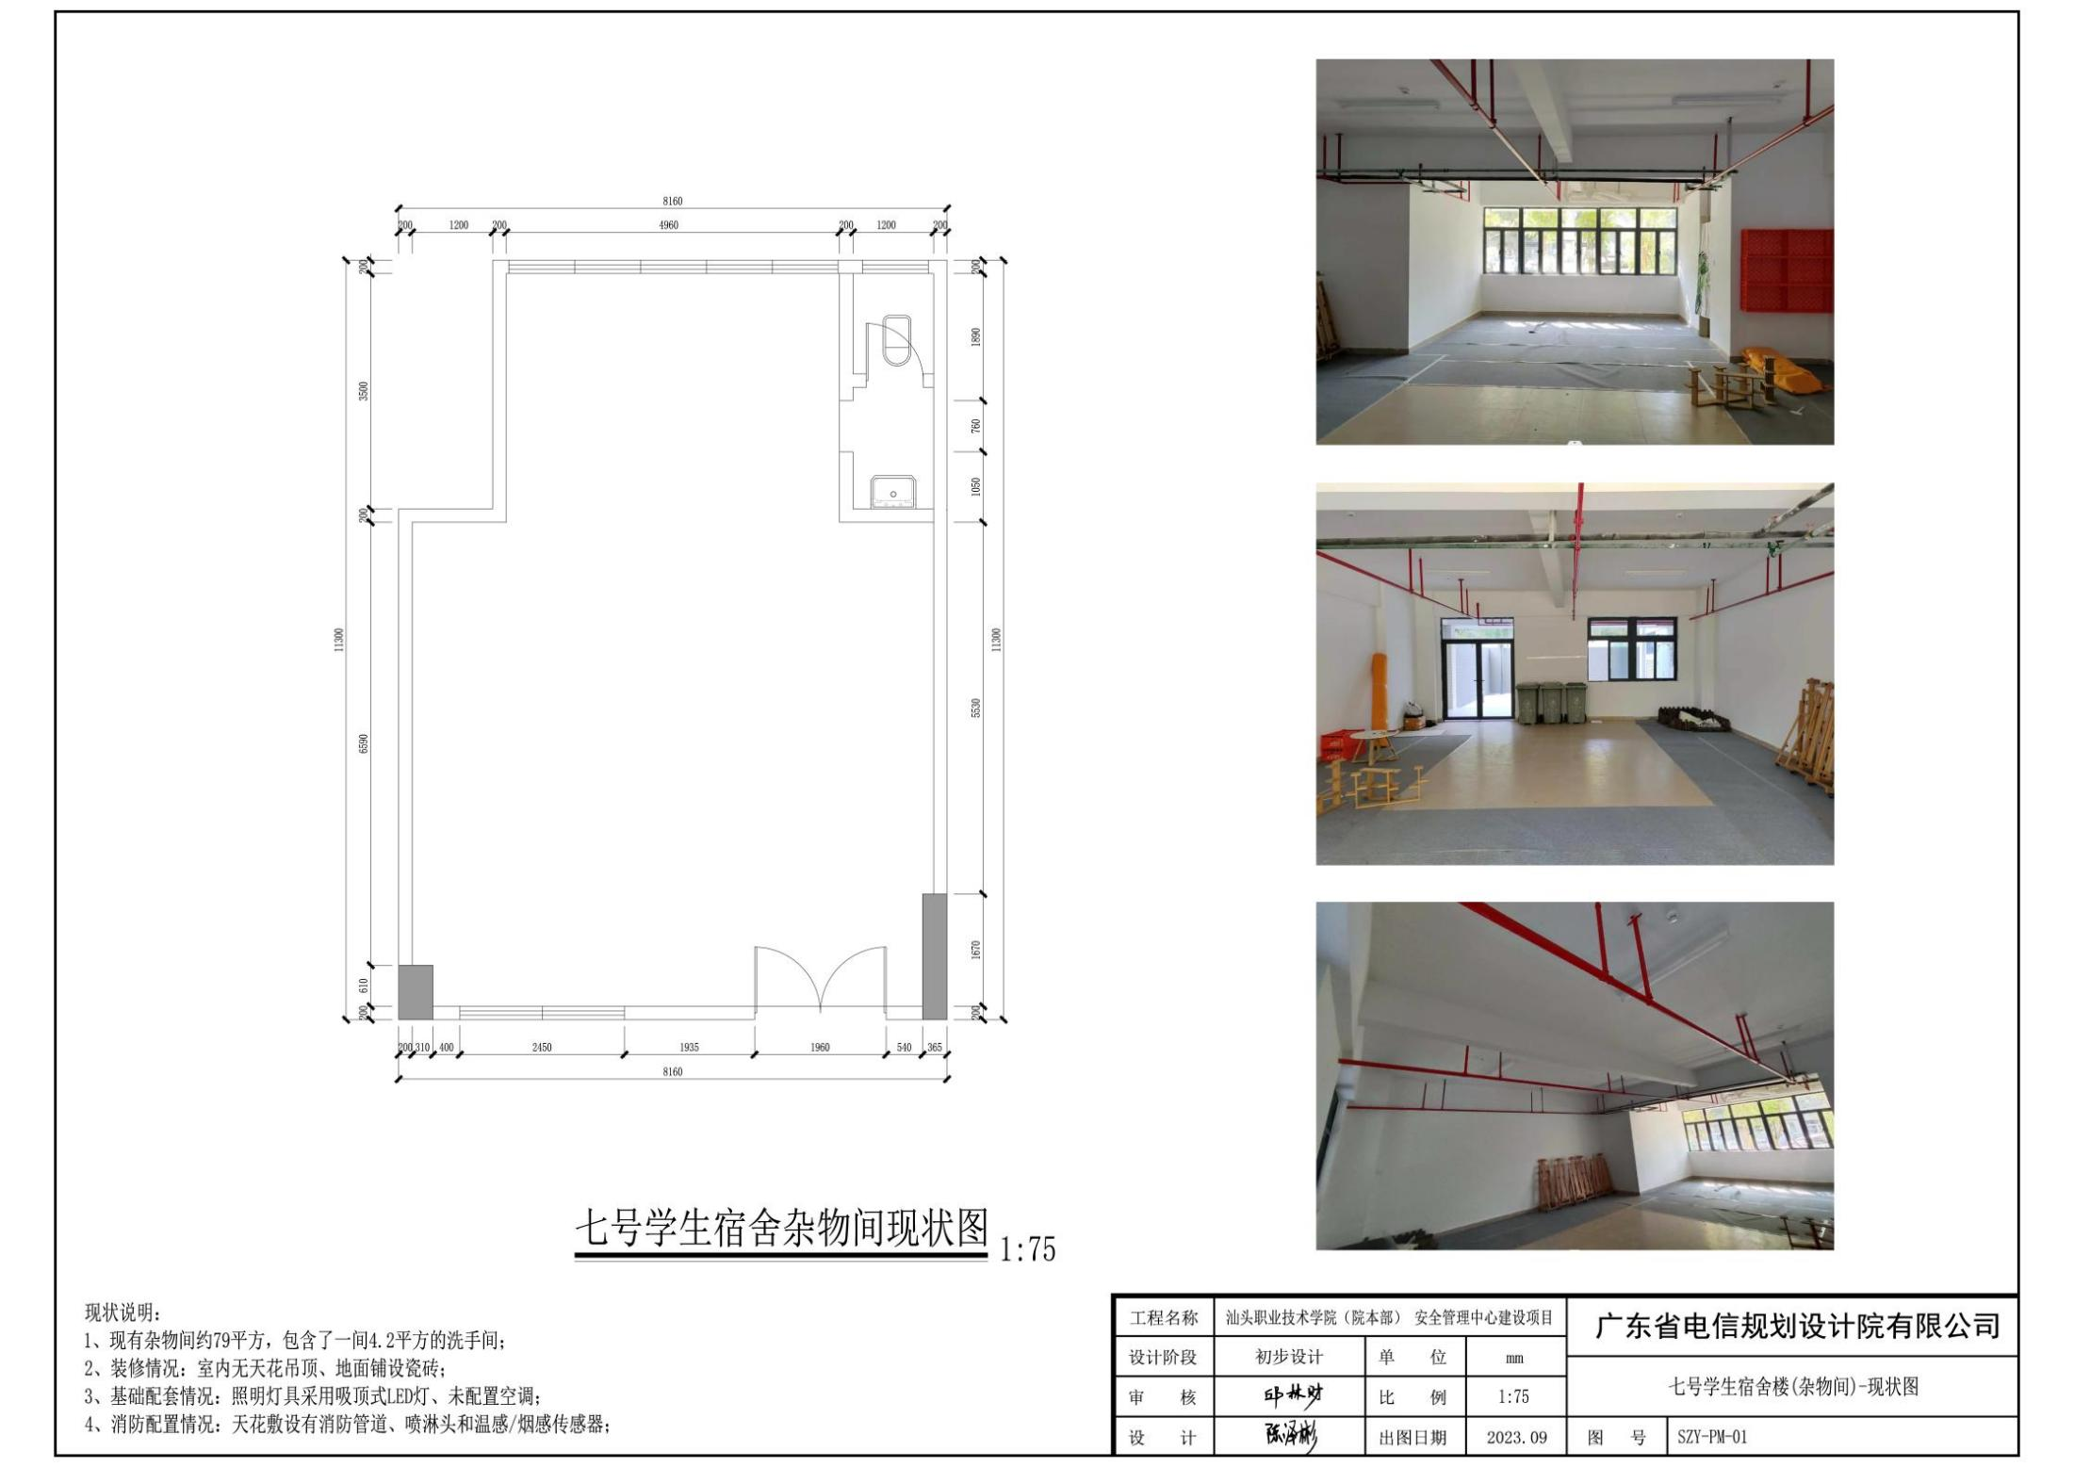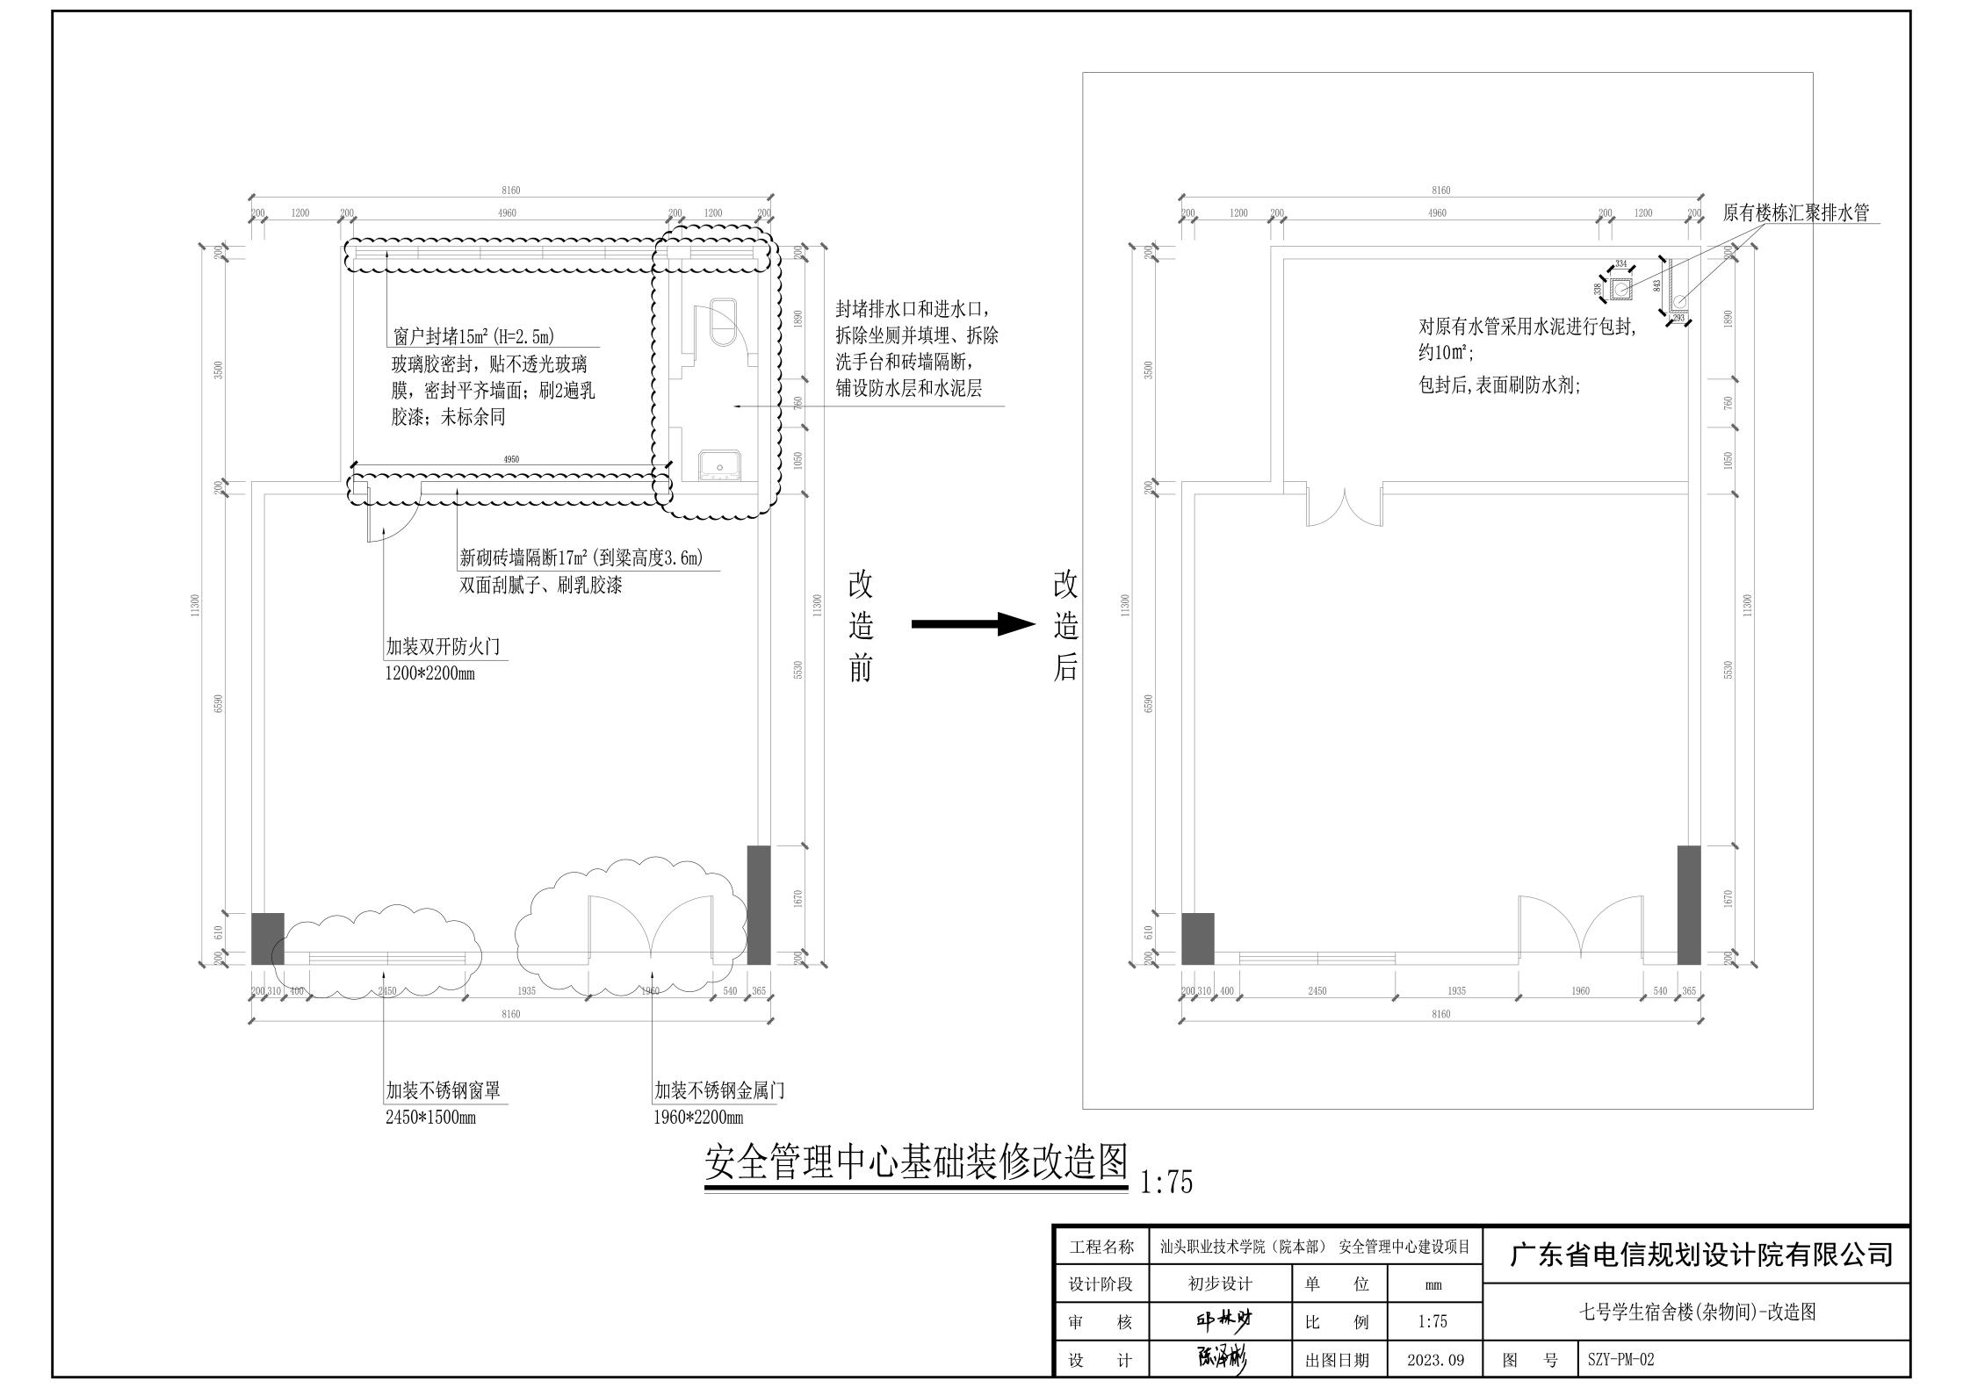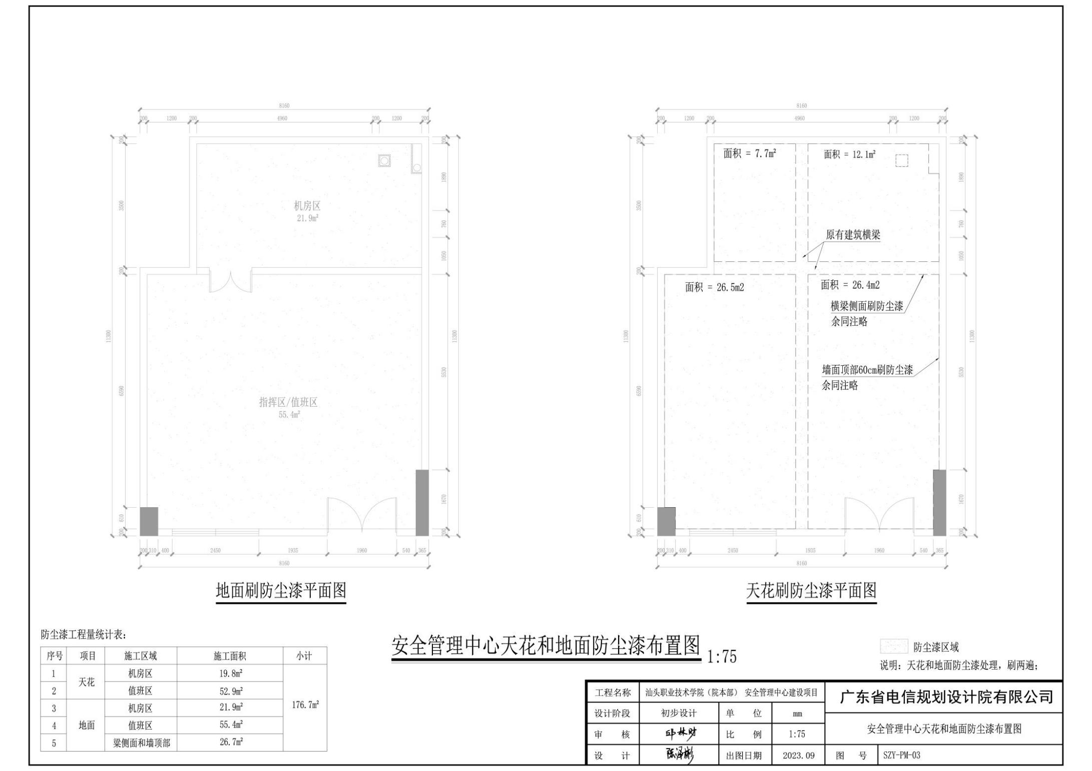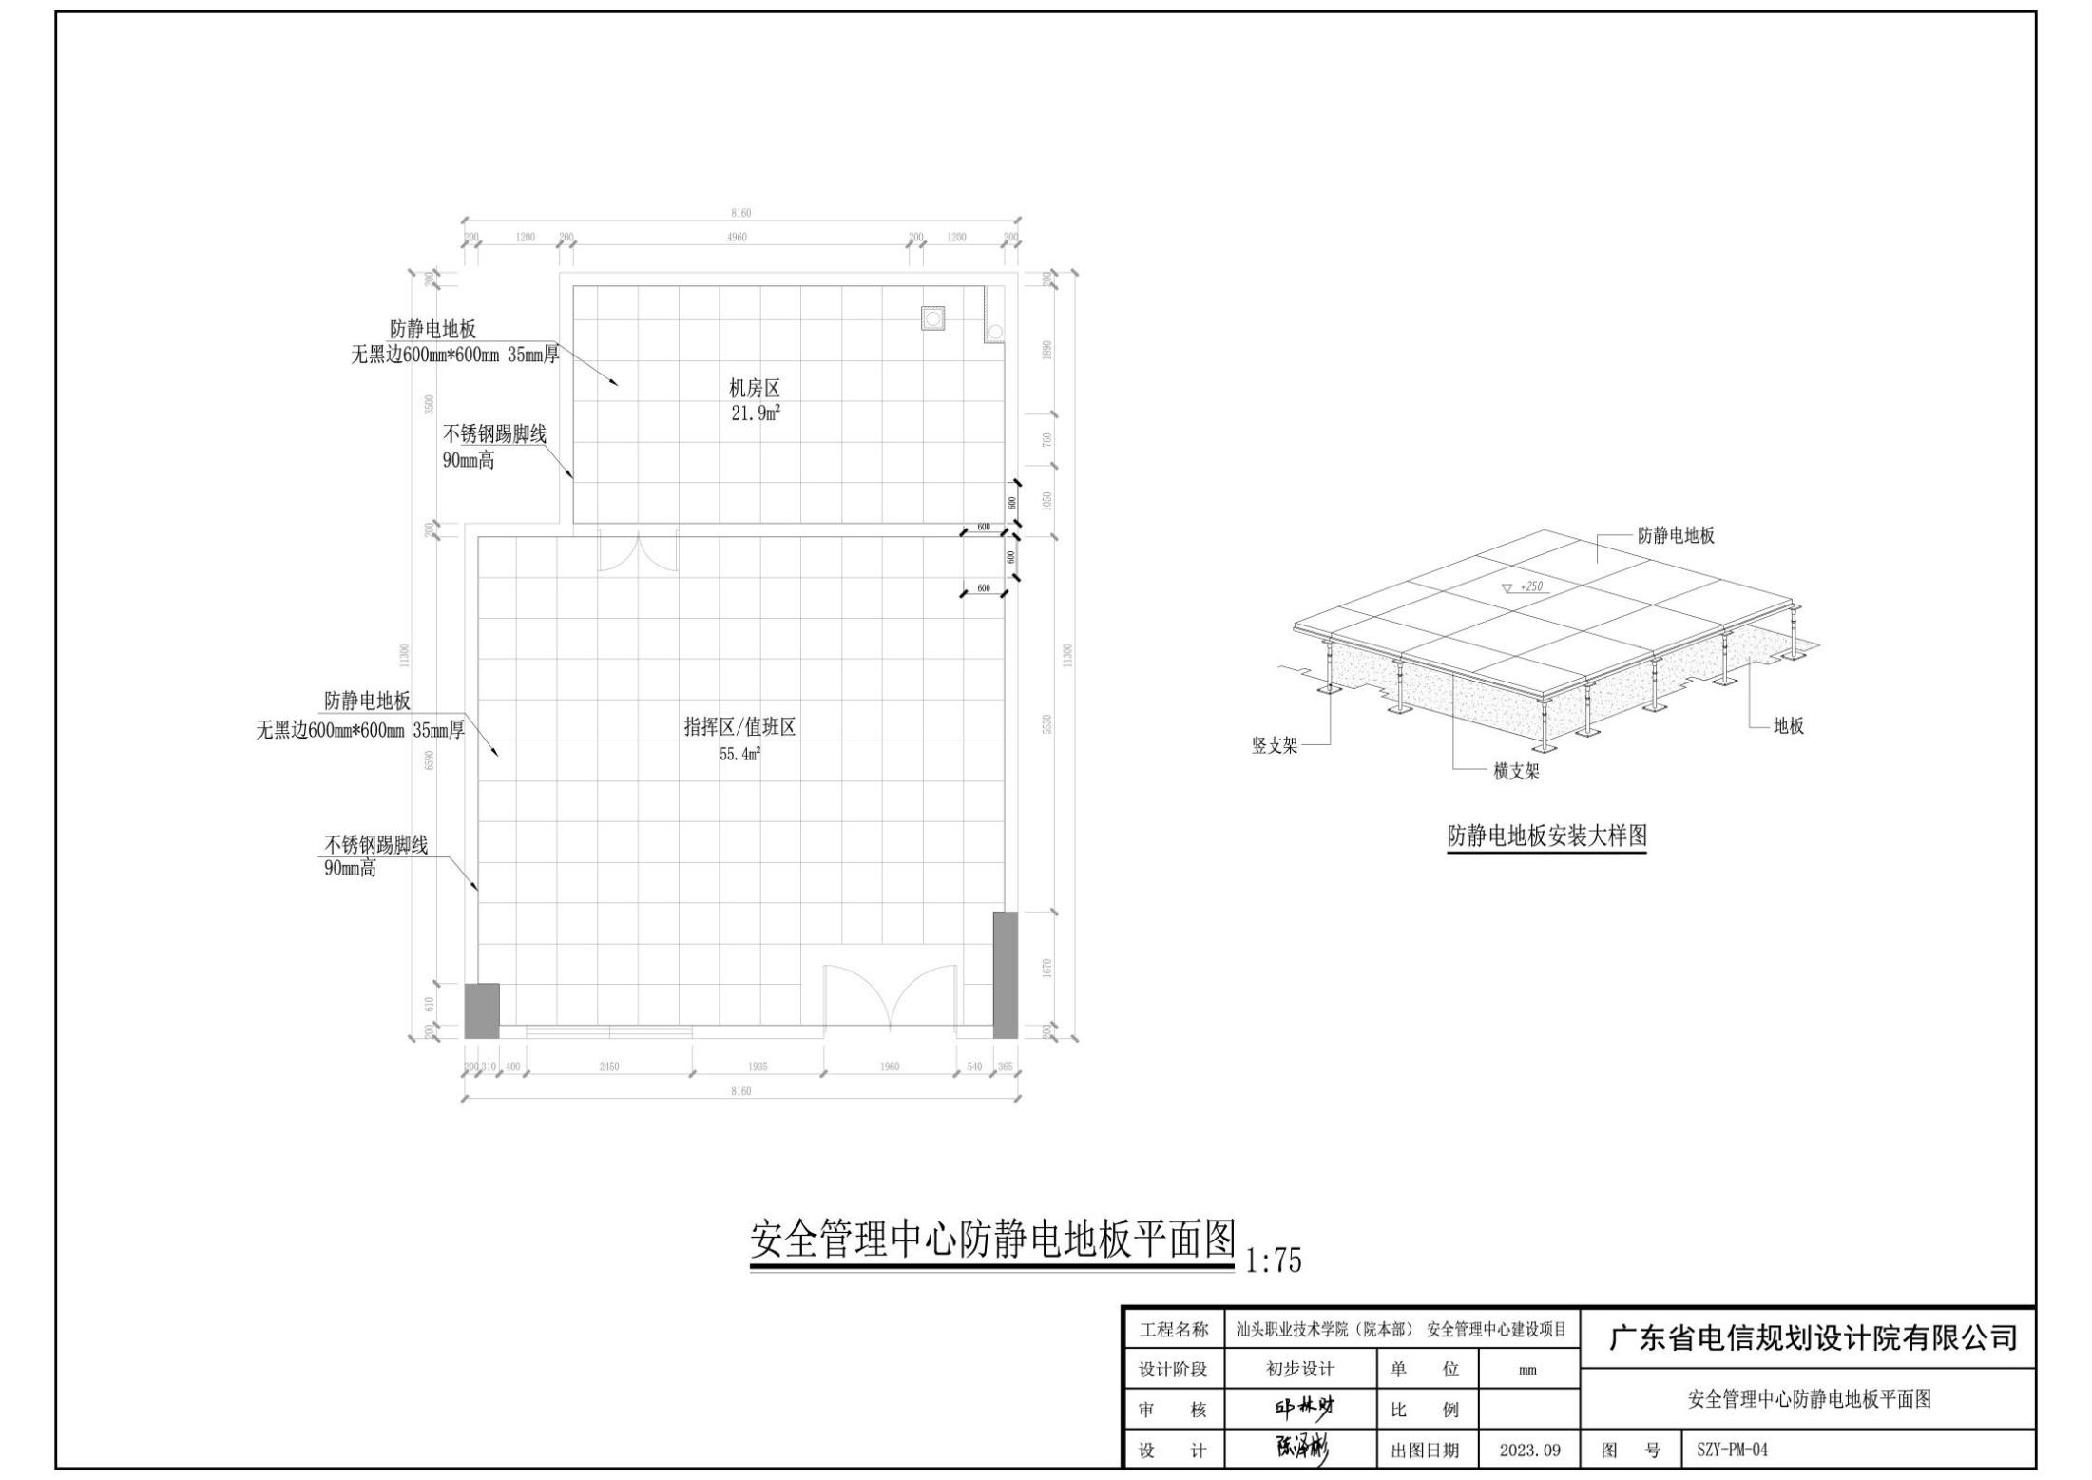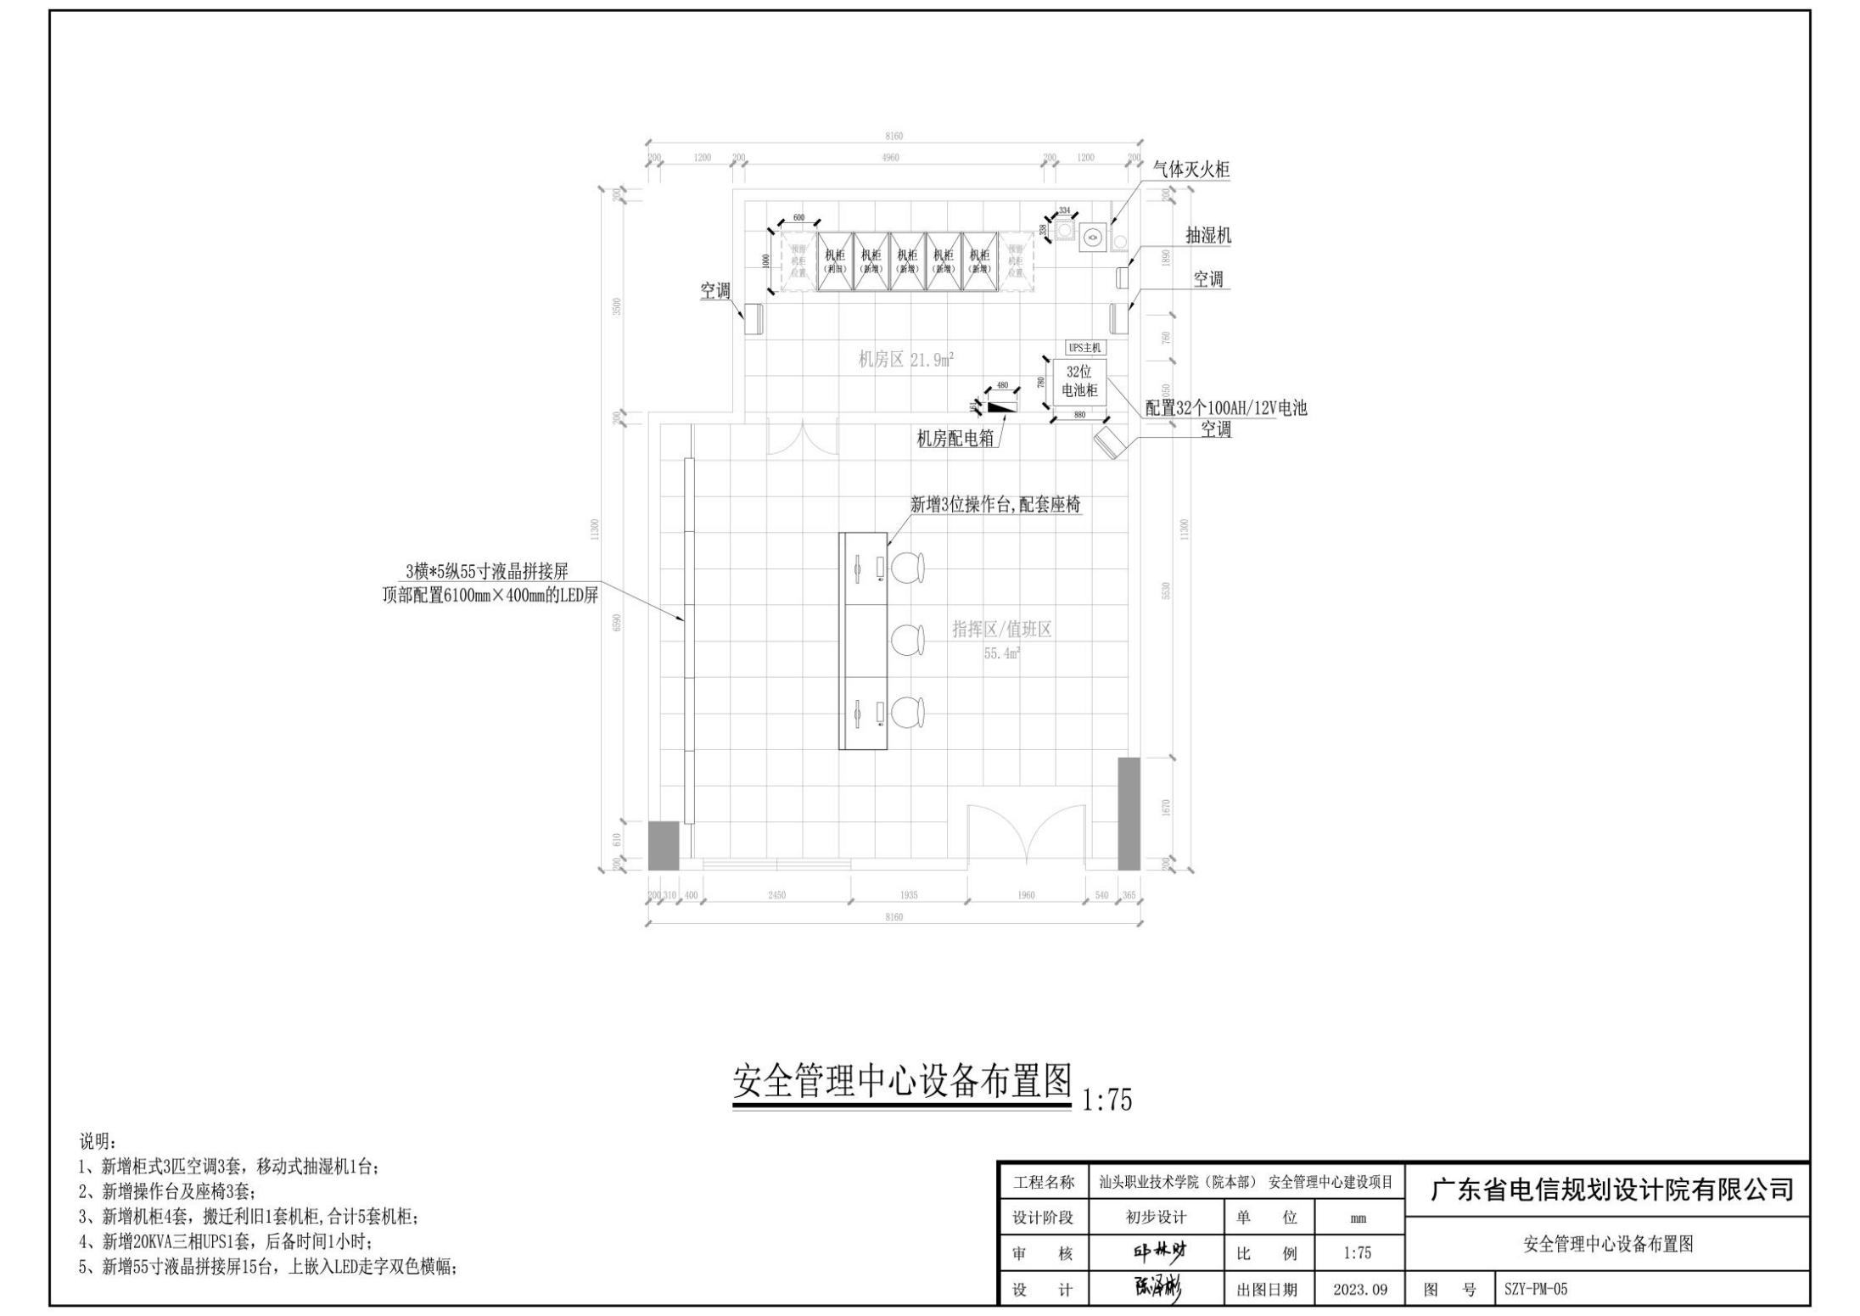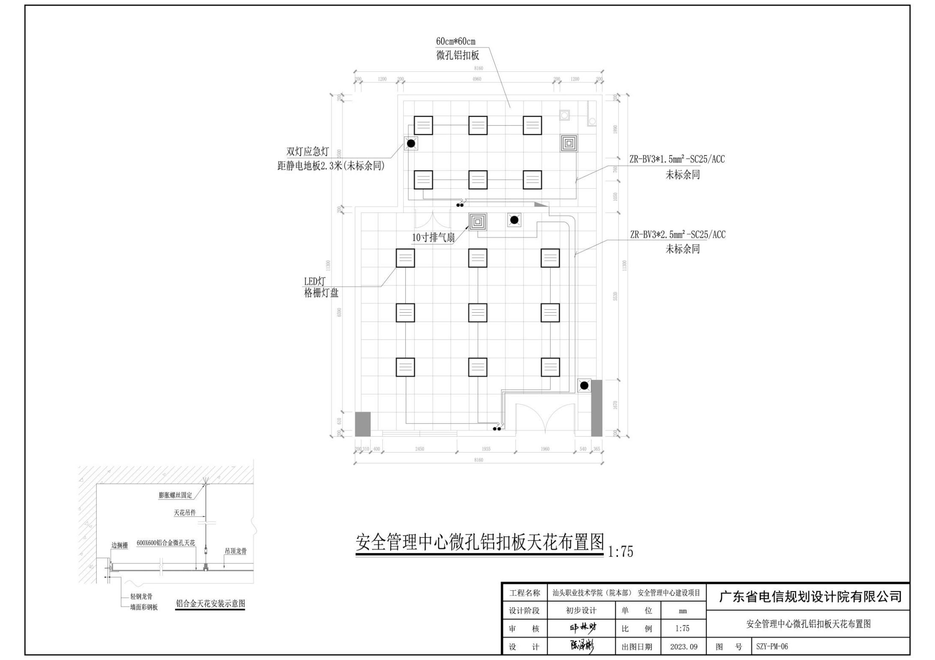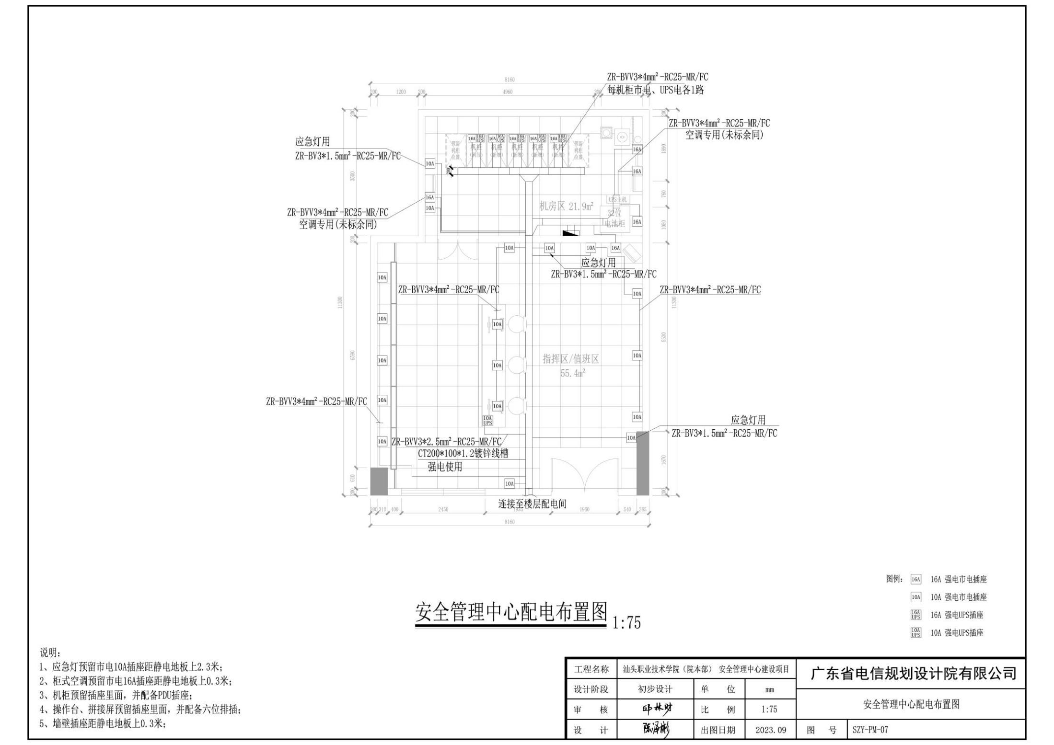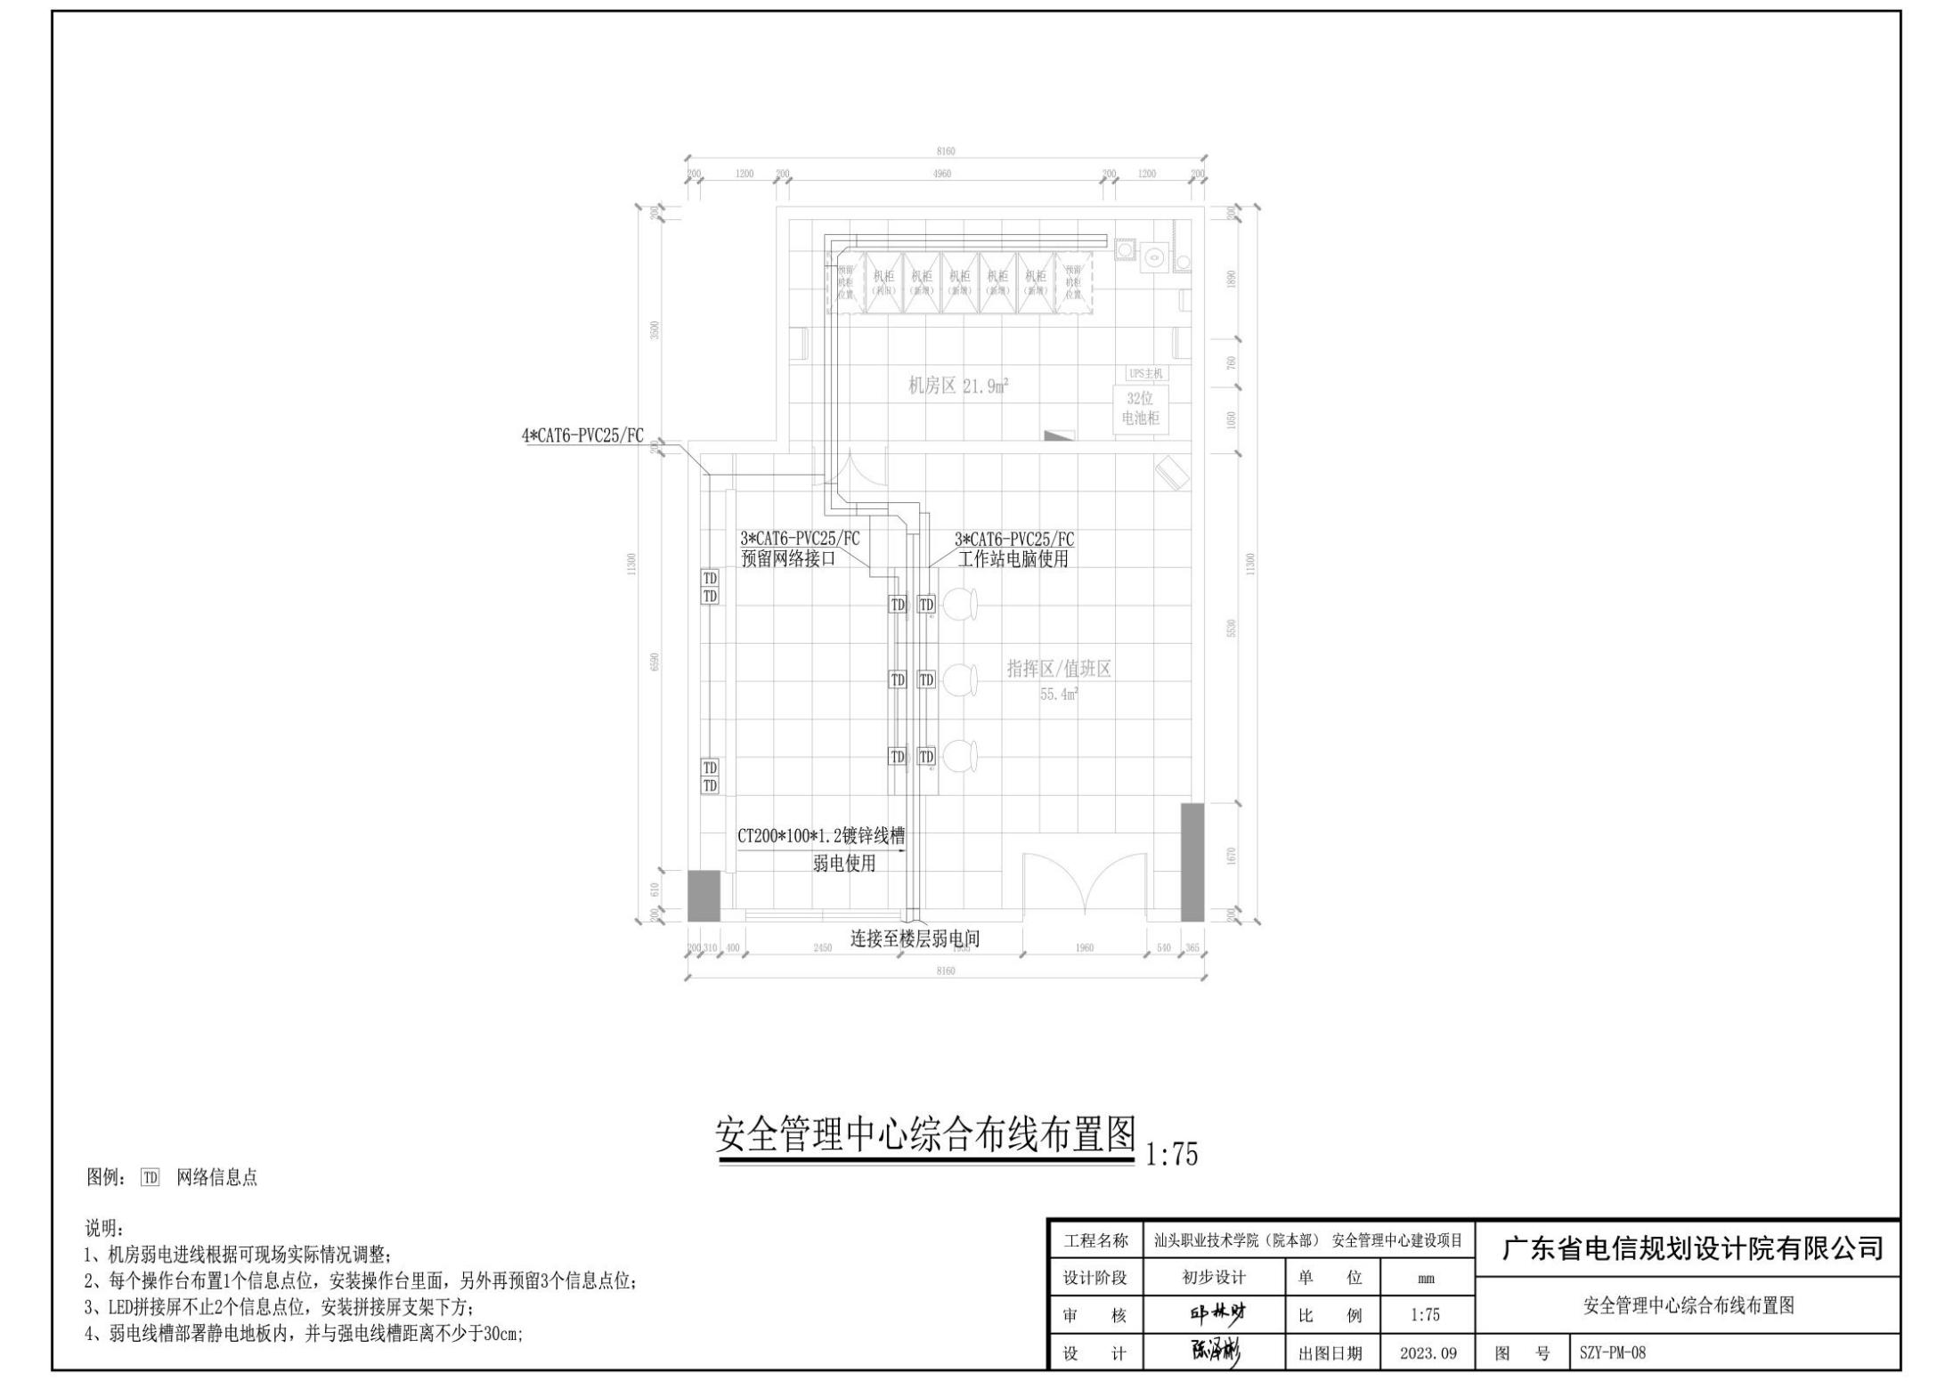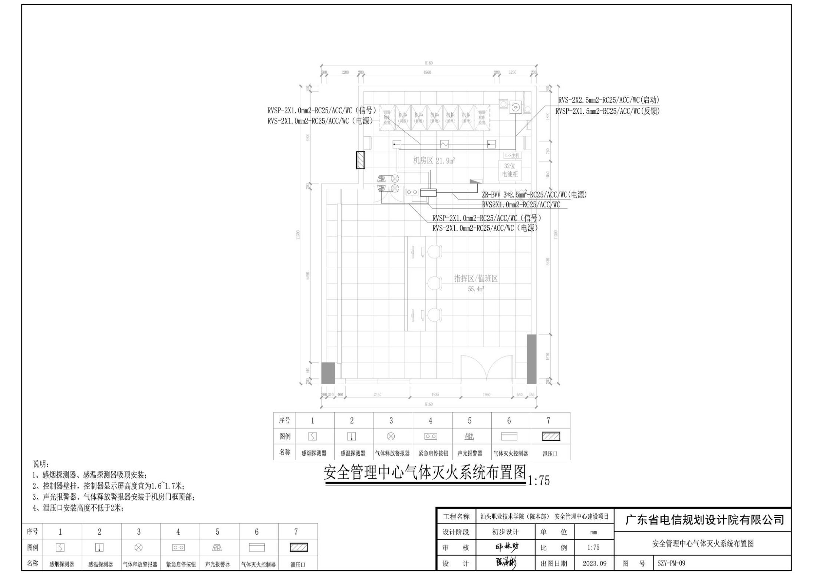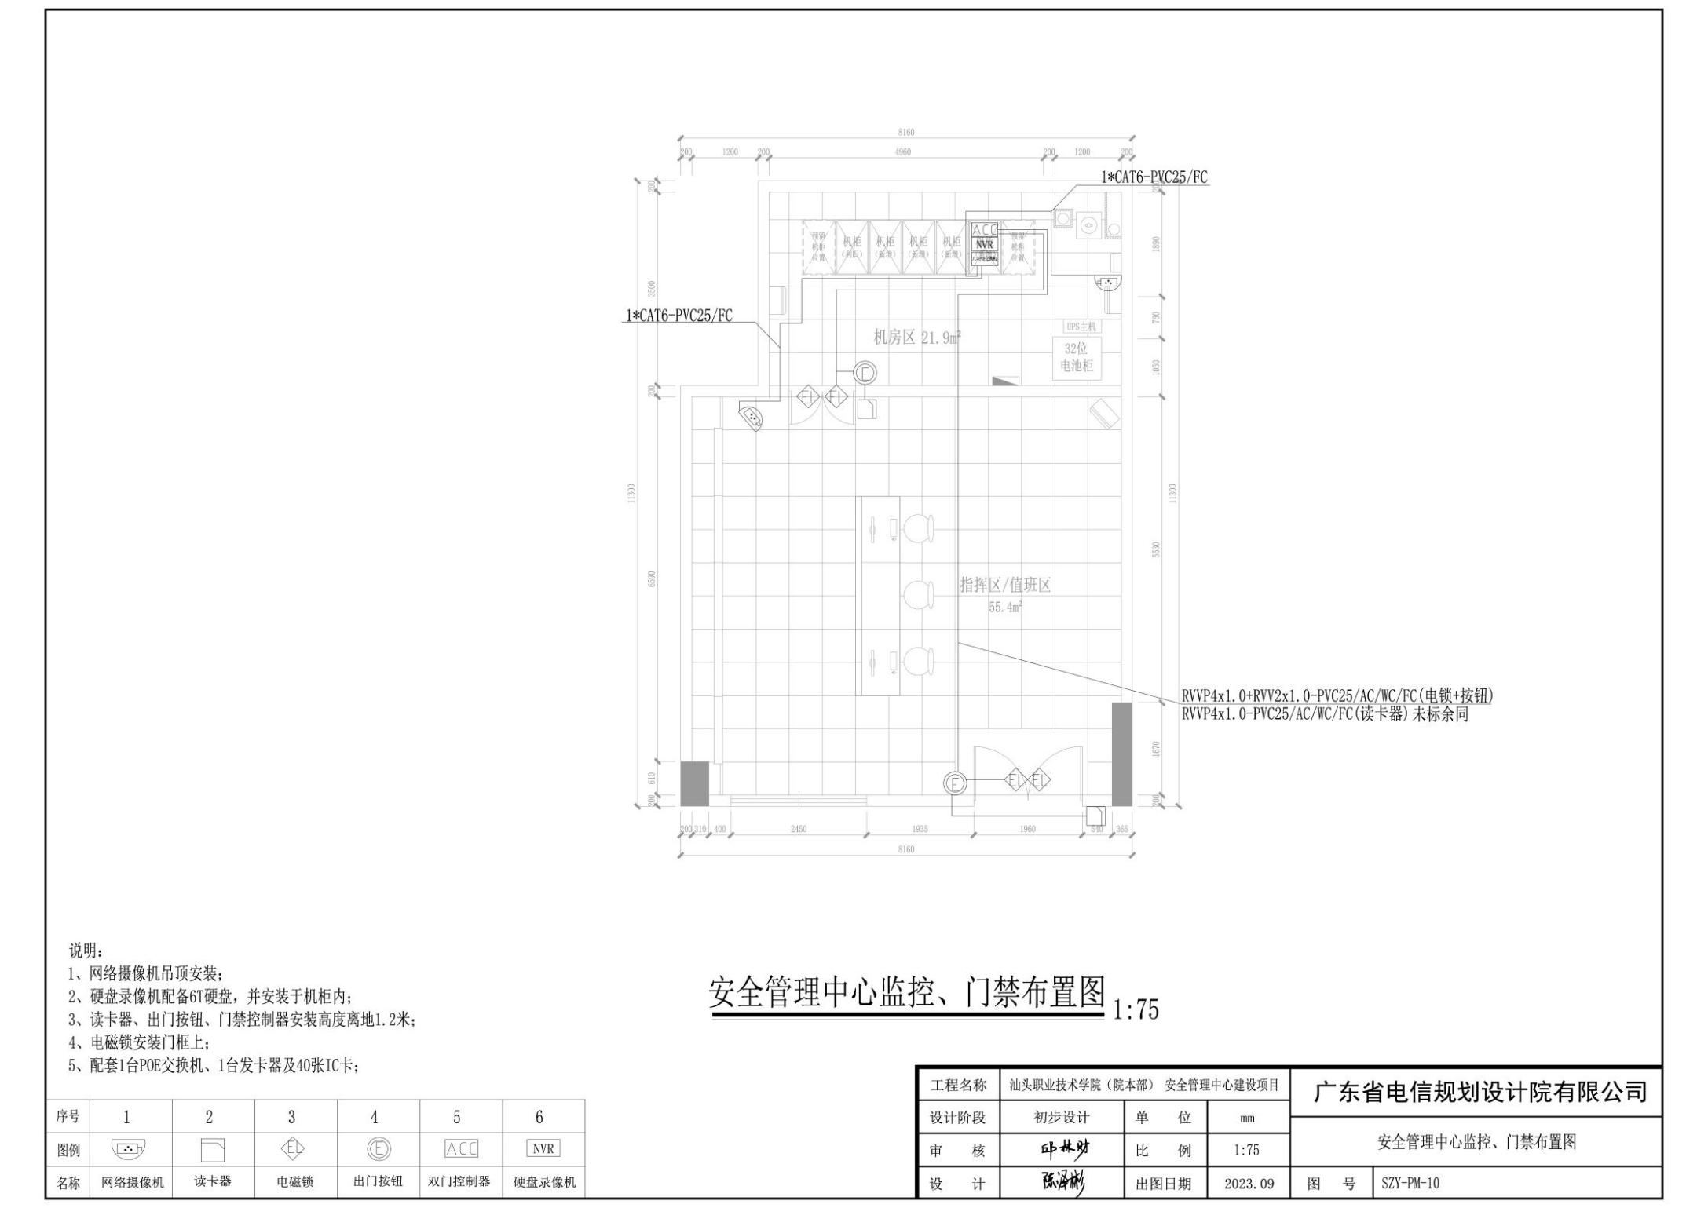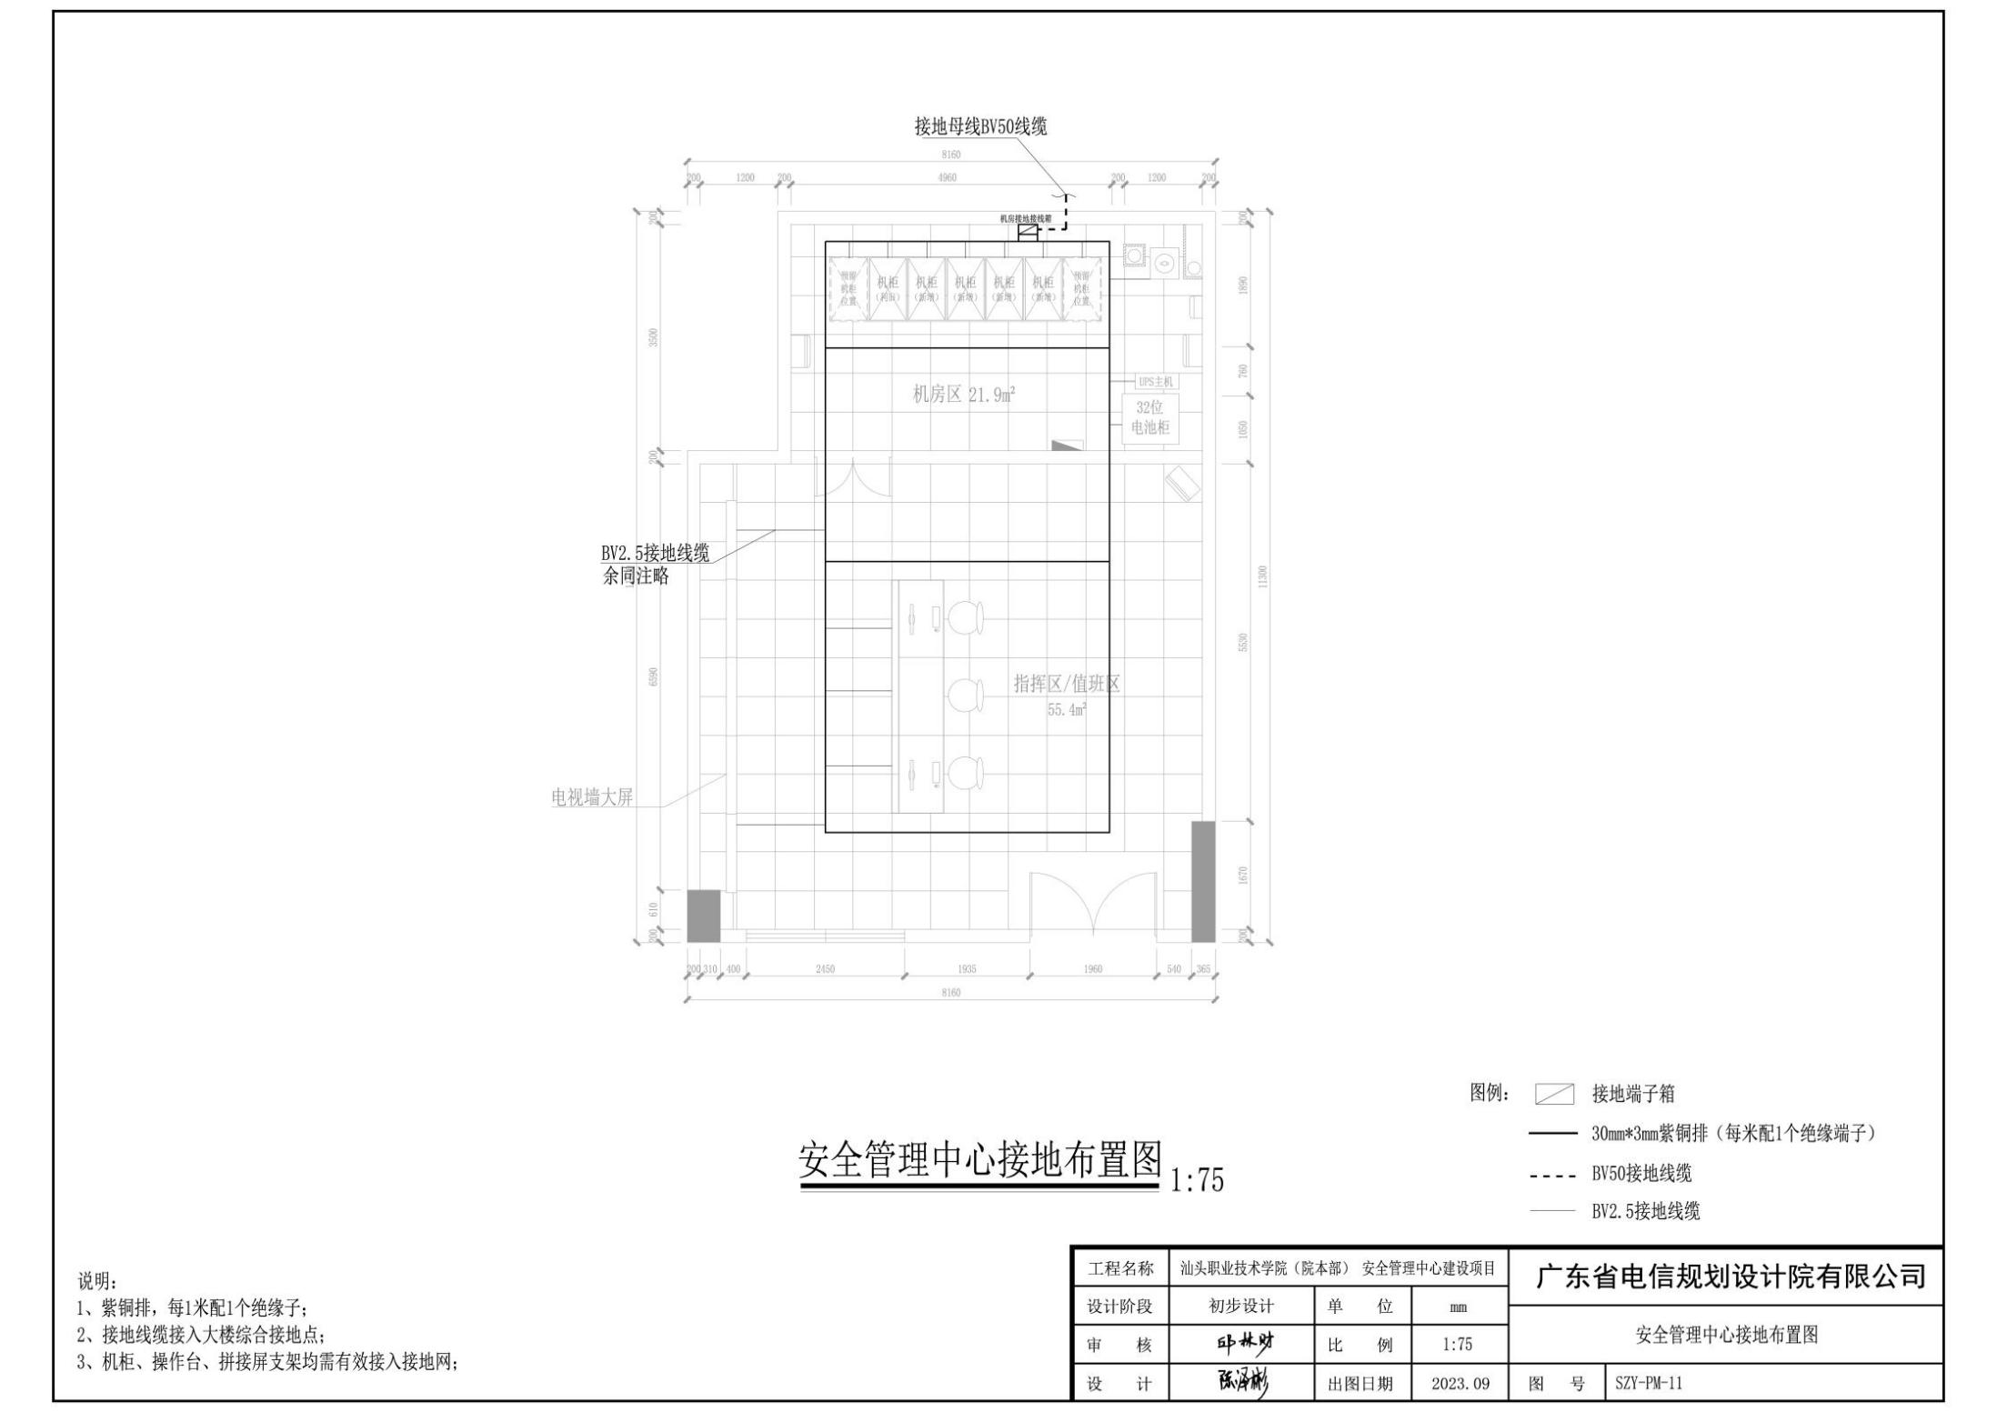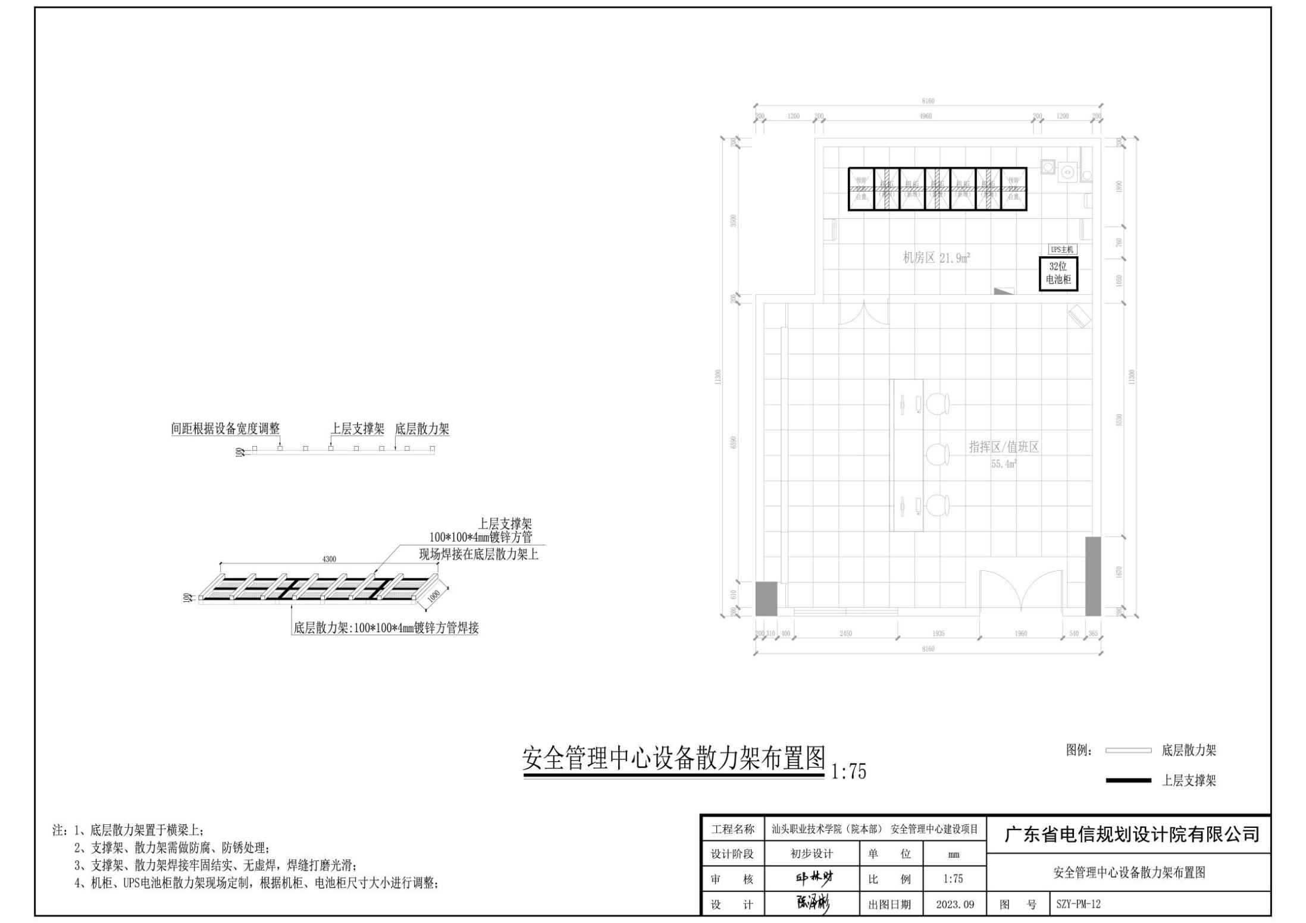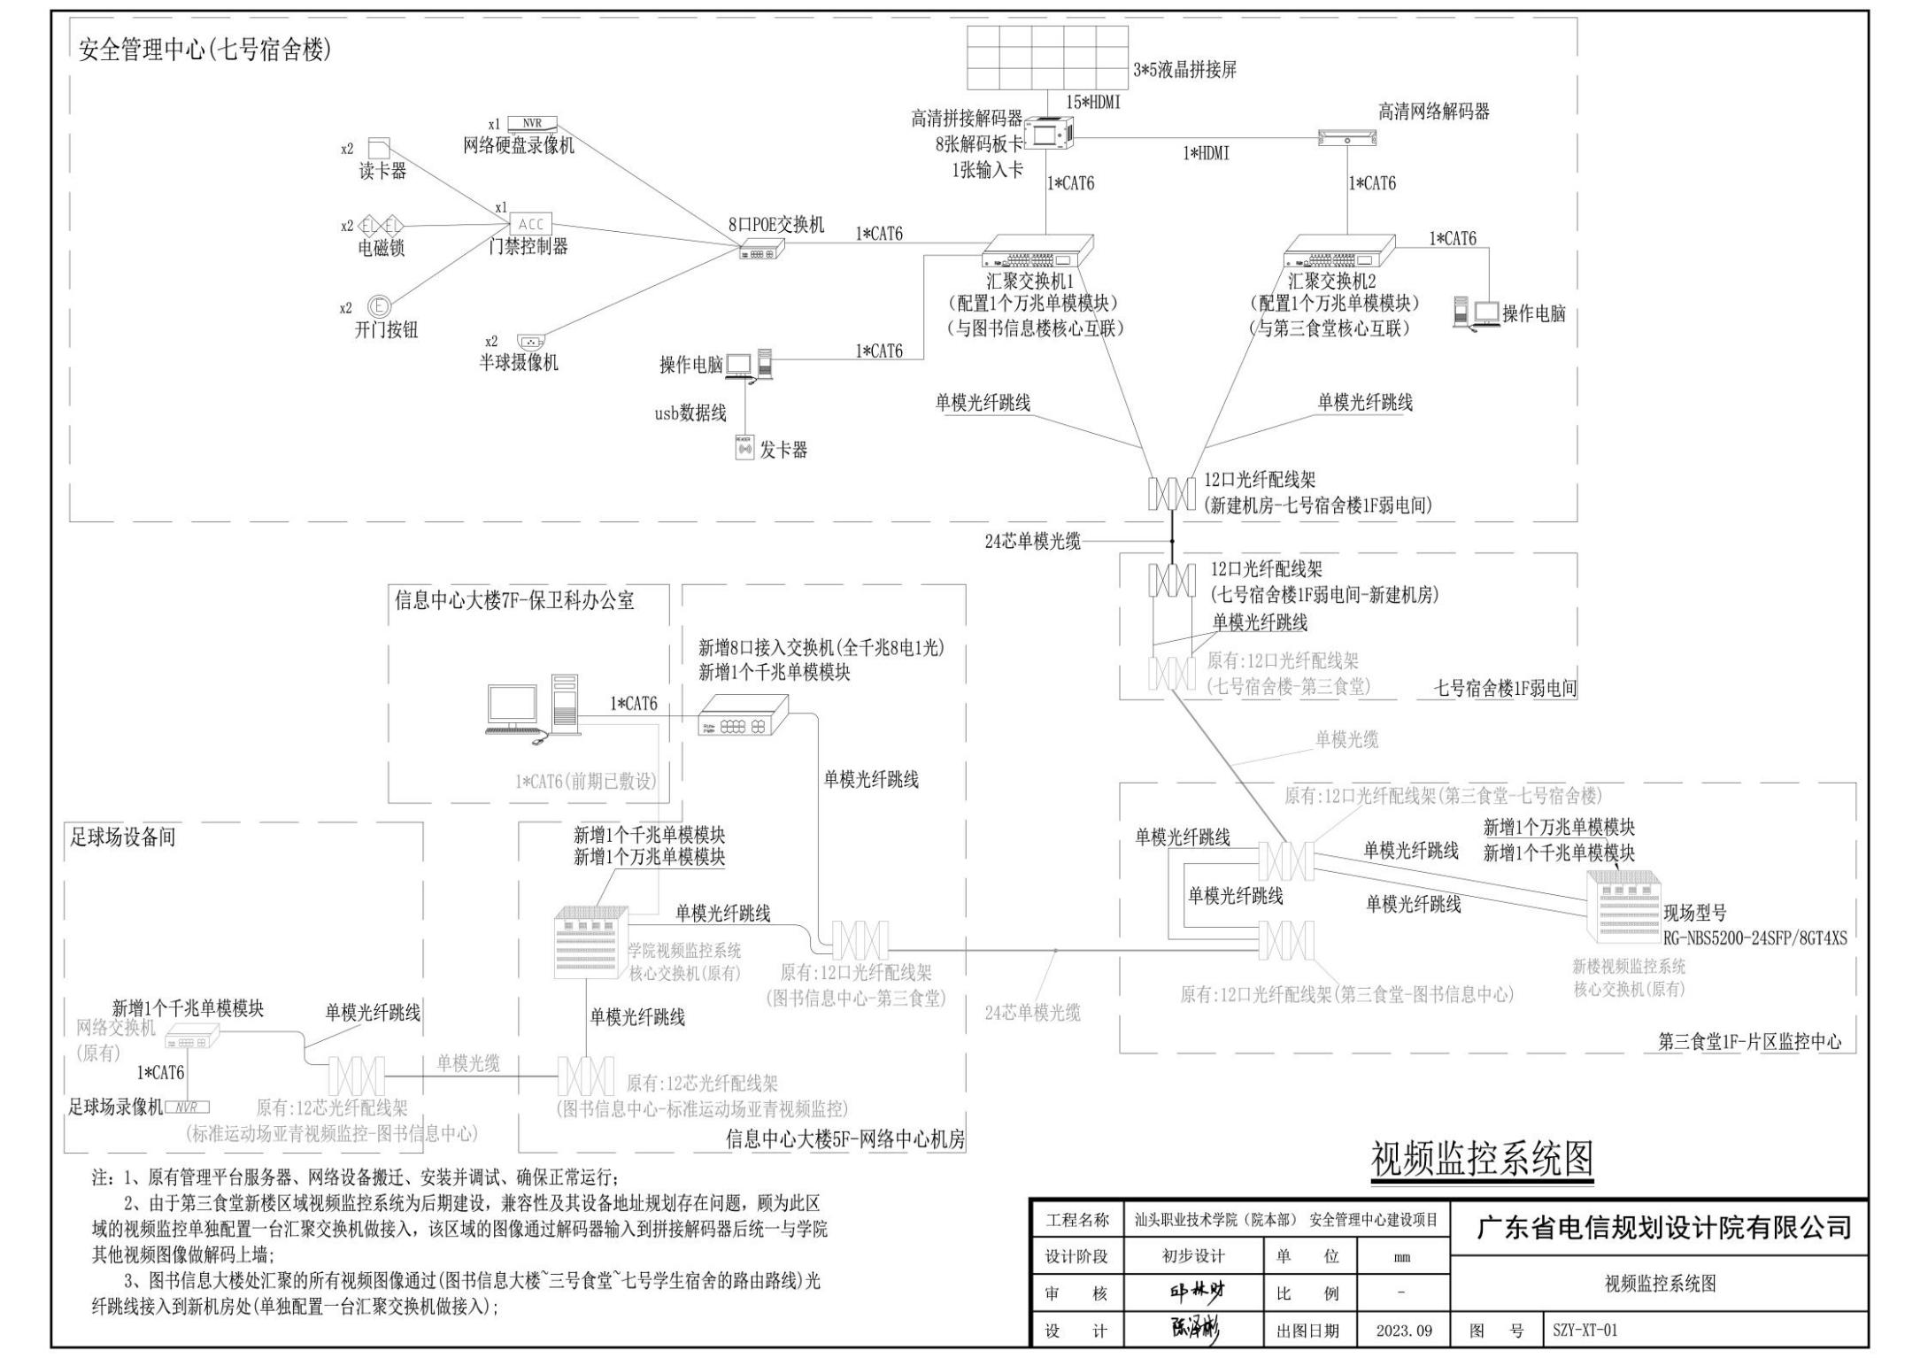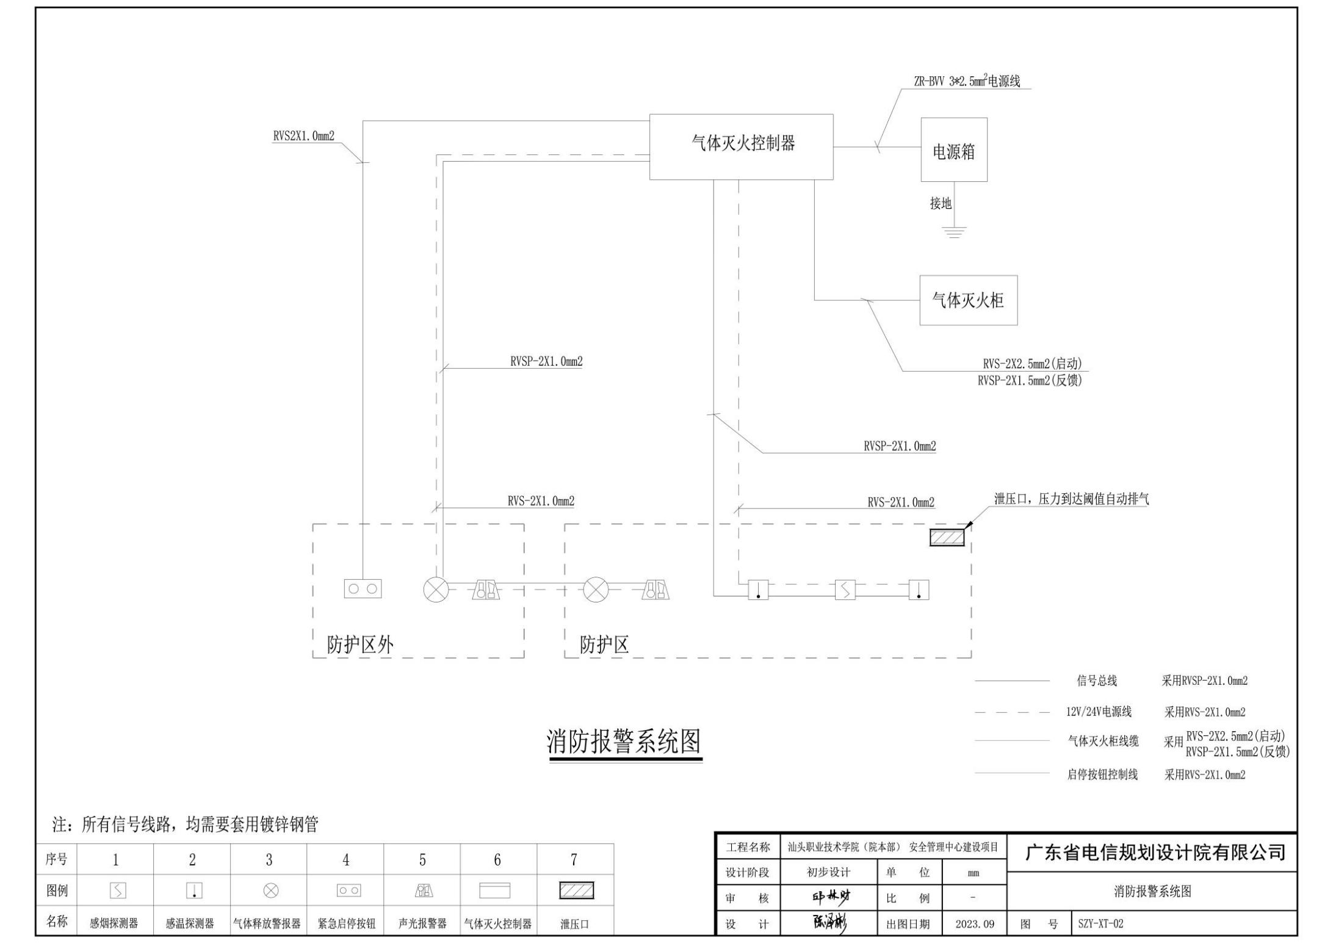
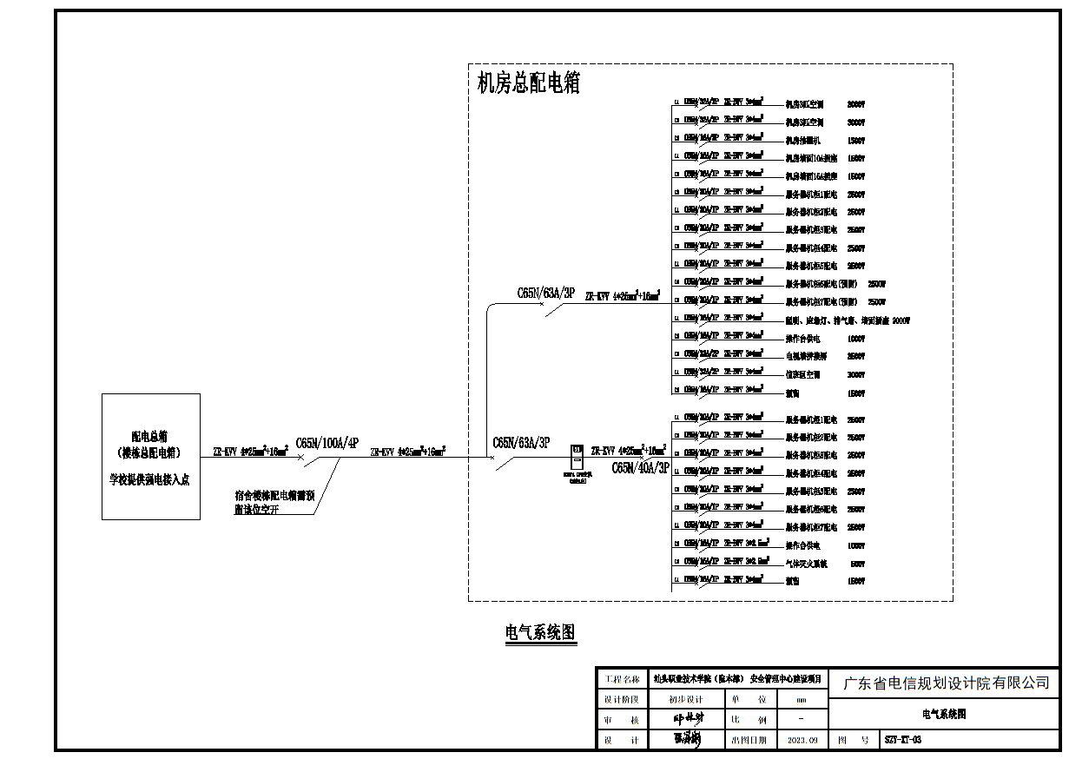
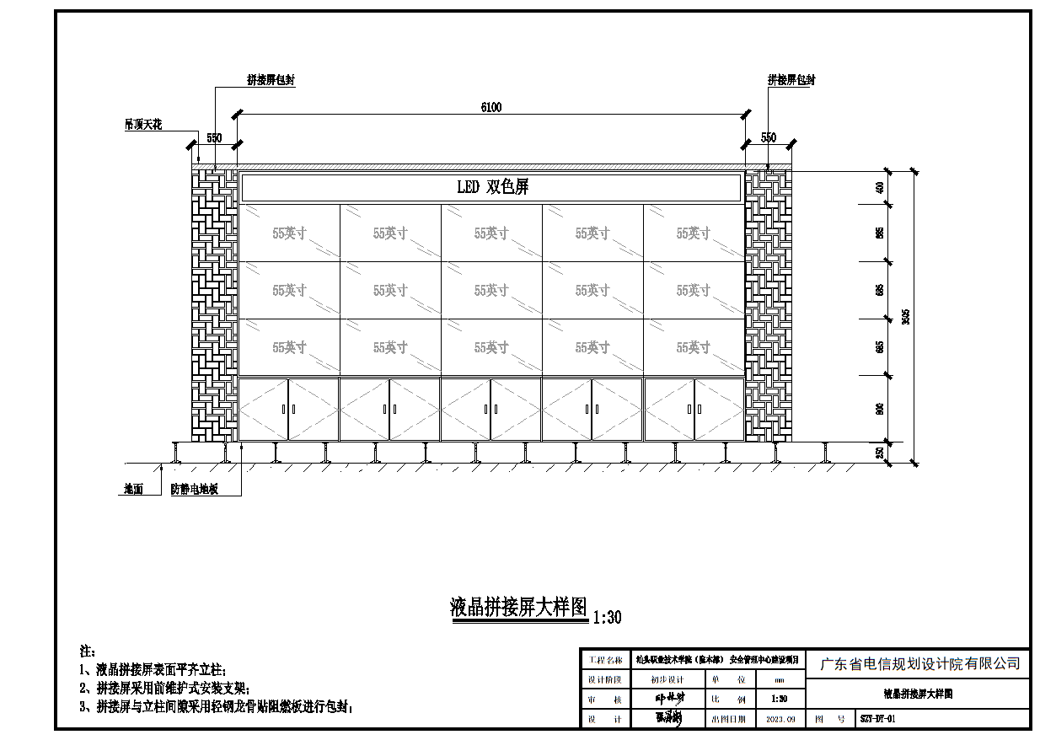

概算编制

编制依据
本次设计概算针对本项目中涉及的设备直接采购费用、施工费用和税金，按照《电子政务工程造价指导书（第三版）》、《建设工程监理与相关服务收费管理规定》的通知（发改价格[2007]670 号）文件等相关规定及行业特点进行估算。如需进行工程定额造价编制将交由造价咨询公司按照要求进行编制。
本项目的工程量依据来自于：建设单位提供的图纸；现场实地勘察测量。

各种费率的取定

系统集成费取费说明
本设计费率参照广东省电子政务协会和广东省电子政务技术应用支持联盟编制的《电子政务工程造价指导书（第三版）》第 131 页，第 5.6.5《系统集成取费指导》章节，对于一些比较成熟的系统集成项目，适用按项目规模计取系统集成费的方法，表5-38中规定，软、硬件集成项目，系统集成费取费费率为5%~8%。
结合本项目实际情况考虑，集成费按5%收取。

税金取费说明
根据《财政部税务总局海关总署关于深化增值税改革有关政策的公告》（财政部 税务总局 海关总署公告2019年第39号），2019年4月1日起，在全国范围内全面推开营业税改增值税，信息系统工程税率为9%。

概算表格

概算总表
序号 | 项目 | 说明 | 概算（元）
1 | 设备部分 | 大屏显示系统、UPS电源系统、门禁和监控系统、气体灭火系统、相关配套、机房和平台迁移等 | 745791.7
2 | 装修部分 | 基础装修（包括：新砌砖墙隔断、天花吊顶、防静电地板、防火门改造等）、照明系统、配电系统等。 | 182430.8
3 | 项目总概算 |  | 928222.4

清单明细

设备部分
序号 | 产品/设备 | 配置/参数 | 参考品牌 | 单位 | 数量 | 单价 | 金额 | 备注
一 | 设备部分
（1） | 大屏显示系统
1 | 控制终端 | 1.CPU：等于或优于intel Core i5处理器（6核，主频≥2.5GHz）  2.散热系统：根据CPU温度闭环控制冷却风扇转速  3.内存≥8G DDR4内存，最大支持32G内存容量  4.硬盘：配置1TB机械硬盘，可扩展第二个硬盘  5.显卡：集成显卡  6.网卡：集成10/100/1000M以太网卡  7.接口:≥6个USB接口，提供至少1个VGA和1个HDMI接口  8.安全特性：配置BIOS底层集成智能USB技术(非软件实现)，实现仅识别USB键盘、鼠标，无法识别其他USB读取设备，有效防止数据泄露  9.机箱：塔式机箱，产品通过防腐认证  10.电脑管理软件：1-硬件主要参数检测；优化加速； 2-系统垃圾清理；3-病毒查杀；4-原厂驱动更新；5-网络测速，网络诊断；6-自动识别品牌型号，自动识别序列号，自动识别保修开始至截止信息；7-软硬件同品牌 | 联想、戴尔、清华同方 | 台 | 2 | 6176.0 | 12352.0
2 | 高清视频解码器(用于新楼区监控系统) | 1.机架式+插卡式模块设计，业务卡支持热插拔  2.支持标清，高清视频信号的矩阵切换和输出  3.包含2张解码板卡，每张支持8路4K/32路1080P/64路720P/128路D1视频解码  4.支持4K、500W、300W、200W、130W等标准视频解码  5.支持H.265/H.264/MPEG-4解码  6.支持网络接入互联，支持网络键盘控制、RS485键盘控制及浏览器界面软件操作控制  7.支持画中画、异形拼接、画面叠加、跨屏拼接功能  8.支持LED字幕功能，内置跑马灯及固定显示字幕  9.支持场景、多屏、单屏自动轮巡 | 德尔克、海康威视、大华 | 台 | 1 | 7920.0 | 7920.0
3 | 高清解码矩阵 | 1.机架式+插卡式模块设计，业务卡支持热插拔；  2.支持标清，高清视频信号的矩阵切换和输出  3.支持解码H.265，满配最大支持320路H.265的1080P解码输出；  4.支持300W/500W/800W/1200W解码  5.支持视音频同步解码  6.支持多屏任意拼接  7.支持开窗和漫游功能，单屏支持36个窗口  8.支持30个预设场景，用户可以自定义每个场景电视墙布局  9.支持高清底图显示、高清全景拼接  10.支持网络级联  11.支持TCP/IP协议，支持RTP/RTSP/RTCP/TCP/UDP/DHCP等网络协议  12.支持远程控制模拟，数字视频切换上墙  13.支持ISCSI、IPSAN等存储方式  14.支持标清/高清/模拟/数字等多种视频混合显示  15.同一输入通道的视频图像在拼接屏组各物理单元之间显示时差小于1ms  16.支持在单屏/拼接屏上显示文字。文字字体、颜色、字符间距、背景色和速度可调节  17.字体可进行滚动显示，滚动速度、方向可调节 | 海康威视、大华、宇视 | 套 | 1 | 38400.0 | 38400.0
4 | 解码板卡 | 支持≥8路4096*2160@25fps，8路3840*2160@30fps ，32路1080p@30fps（H.264、H.265），72路720p@30fps，150路D1解码；  支持8路1080P的SVAC解码；支持24路非标D1码流解码；1/4/6/8/9/16/25/36画面分割，自由分割 | 海康威视、大华、宇视 | 套 | 8 | 17280.0 | 138240.0
5 | 高清输入卡 | 1.≥4路HDMI编码卡  2.音频输入接口：无接口，HDMI接口自带音频  3.编码格式：H.264/MPEG4  4.编码能力：单板4路1080P，支持1080P/720P/UXGA/SXGA+ /SXGA/XGA/SVGA/VGA分辨率 | 海康威视、大华、宇视 | 套 | 1 | 11600.0 | 11600.0
6 | 液晶拼接屏 | 1.液晶显示单元≥55英寸，双边拼接缝隙≤1.8mm  2.显示单元采用模块化设计，液晶屏采用高亮LED背光源，亮度不低于700 cd/m2，单屏原始分辨率为1920X1080，对比度≥1400：1，整机功耗：≤180W  3.输入输出端口满足：（1）HDMI*1；（2）DVI*1;（3） VGA*1；（4）RS232*1；（5）RS232输出*1。  4.大屏幕显示系统要求工作稳定，可靠性高，保证 7×24 小时 连续正常运行；平均无故障时间≥60000小时 | 创维、TCL、海信 | 台 | 15 | 11220.0 | 168300.0
7 | 显示单元支架和底座 | 55寸液压式前维护安装支架，采用铝型材材料定制，外层涂有绝缘喷塑材料，颜色为黑色；积木式箱体单元间有紧固连接装置；标准高度0.8米/1米，可根据项目需求定制高度。 | 海康、大华、宇视 | 套 | 15 | 1760.0 | 26400.0
8 | LED条屏 | 双基色屏，带日期及时间单元，点间距≤4.76mm，整体尺寸约6.1米*0.4米 | 国产 | m² | 2.44 | 2080.0 | 5075.2
9 | HDMI跳线 | 10米HDMI跳线 | 国产 | 条 | 15 | 250.2 | 3753.0
10 | HDMI跳线 | 3米HDMI跳线,用于高清视频器接入高清解码矩阵; | 国产 | 条 | 3 | 71.8 | 215.4
11 | 强电排插 | 6位排插，3米线 | 国产 | 个 | 5 | 113.4 | 567.0
12 | 辅材 | 标签纸、扎带、电源线、软管、安装辅件等 | 定制 | 项 | 1 | 360.0 | 360.0
（2） | UPS电源系统
1 | UPS | 1.三进三出纯在线双变换产品，支持380/400/415V 容量≥20kVA  2.输入功率因数高达0.99,输入谐波电流小于3%,整机效率95%;  3.输入频率：50Hz-60Hz  4.输出额定频率：50/60HZ  5.输出功率因数：1  6.电池电压：±240VDC（32-44节） | 易事特、山特、科士达 | 套 | 1 | 33840.0 | 33840.0
2 | UPS电池 | 100AH/12V,满足后备时间1小时 | 易事特、山特、科士达 | 个 | 32 | 1053.0 | 33696.0
3 | UPS电池柜 | 32位，箱体采用环保镀锌板材料，整柜静电喷塑 | 易事特、山特、科士达 | 套 | 1 | 1760.0 | 1760.0
4 | 镀锌方管(电池柜底座) | 样式定制，采用100*100*4mm镀锌方管焊接，焊接牢固结实、无虚焊，焊缝打磨光滑，表面做防腐、防锈处理 | 定制 | 项 | 1 | 2030.4 | 2030.4
5 | 配件 | 电池红黑连接线,接线端子等，电池柜开关箱; | 定制 | 项 | 1 | 2880.0 | 2880.0
（3） | 门禁和监控系统
1 | 室内红外半球摄像机 | 1.像素≥400万；最大分辨率≥2688×1520；  2.最大补光距离≥50m（红外视频监控距离）；  3.镜头类型：定焦；镜头焦距：2.8mm；  4.周界防范：绊线入侵；区域入侵；徘徊检测；人员聚集；  5.智能编码：支持H.264:和H.265:支持  6.供电方式：DC12V/POE；  7.宽动态：120dB；  8.电源返送功能检查：支持DC12V电源反向输出；  9.像素计数器功能检查：在WEB界面上，可通过在画面中鼠标选取画面的大小，画出的框里会显示当前像素值；  10.智能方案无缝切换功能检查：支持智能方案无缝切换功能，可通过菜单进行各智能方案切换配置，切换过程无需重启设备；  11.智能编码功能检查： 具有智能编码设置选项 设备在H.264或H.265编码方式时，开启智能编码功能和不开启智能编码相比，码流节约9/10；  12.为保证系统的兼容性，室外红外半球摄像机应支持原有平台授权接入 | 海康威视、大华、宇视 | 台 | 2 | 748.8 | 1497.6
2 | 网络硬盘录像机（含6T监控硬盘） | 1.接入路数：≥8路；  2.硬盘：含≥一个6T监控硬盘；  3.硬盘接口：≥4个SATA，单盘最大16T；  4.多路回放：最大支持≥8路回放；  5.HDMI接口：≥2个；VGA接口：≥2个；  6.分辨率：32MP;24MP;16MP; 12MP; 8MP; 6MP; 5MP; 4MP; 3MP; 1080p; 960p; 720p; D1; CIF；  7.搜索列表中的设备，不需要添加就可以通过点击预览按钮查看前端的视频画面  8.支持CGI命令配置设备配置参数  9.用于设备升级的固件包采用AES256加密技术加密  10.为保证系统的兼容性，网络硬盘录像机应支持原有平台授权接入 | 海康威视、大华、宇视 | 台 | 1 | 3976.0 | 3976.0
3 | 发卡器 | 支持发卡类型：ID卡、IC卡(Mifare卡)、CPU卡、身份证（序列号）；支持国密算法 | 博世、海康威视、大华 | 个 | 1 | 931.2 | 931.2
4 | 双门门禁控制器 | 1.门状态检测：≥2路；  2.网络协议：IPv4;UDP;TCP；  3.是否支持SDK：支持；  4.开门模式：支持刷卡/远程/密码/指纹开门模式；  5.用户容量：≥100000个用户；  6.卡片容量：≥100000张；  7.存储记录数量：≥500000条；  8.RS-485接口：≥5个RS-485接口；  9.韦根接口：≥4路韦根接口；  10.网络接口：1个10Mbps/100Mbps以太网口；  11.断网脱机功能检查: 支持数据断网运行,设备断网后,指纹、IC卡、CPU卡、二维码和密码等可进行脱机比对验证,并且用户数据、开门记录、报警记录数据可以正常保存,设备运行不受影响，断网后,记录存储到设备中。网络恢复后,管理平台可查询设备的记录信息  12.存储容量检查: 支持100000个用户,100000张卡、100000个密码、5000枚指纹、505000条存储记录(包括5000条报警记录)，Flash存储容量:64MB  13.供电方式检查: 支持蓄电池充电和供电,市电掉电后切换蓄电池供电，支持控制器单独对门锁供电,控制器输出额定电压12V,最大电流2A  14.为保证系统的兼容性，网络硬盘录像机应支持原有平台授权接入 | 博世、海康威视、大华 | 个 | 1 | 1516.8 | 1516.8
5 | 门禁读卡器 | 1.支持国密算法  2.按键类型：触摸按键；  3.产品款式：读卡器；  4.背光效果：支持；  5.开门模式：支持刷卡/密码开门模式；  6.读卡类型：IC卡/CPU卡/身份证（序列号）； | 博世、海康威视、大华 | 个 | 2 | 713.6 | 1427.2
6 | 电磁锁 | 1.外壳材料：铝合金；  2.适用门型：木门\玻璃门\金属门\防火门等；  3.安全类型：断电开门  4.双门锁 | 国产 | 个 | 2 | 329.6 | 659.2
7 | 按钮 | 开门按钮 | 国产 | 个 | 2 | 41.6 | 83.2
8 | 通行工作证 | 擦写次数＞10万次，数据保存时间＞10年，提供硬件支持SM1商用算法模块 | 国产 | 张 | 40 | 28.8 | 1152.0
9 | POE交换机 | 1.交换容量≥20Gbps；包转发率≥14.88Mpps；  2.端口：≥8个10/100/1000Mbps、1个SFP 1000Mbps、端口支持POE; | 国产 | 台 | 1 | 656.0 | 656.0
10 | 监控、门禁系统辅材 | 含电源线、敷设管线材、安装配件等 | 国产 | 项 | 1 | 360.0 | 360.0
（4） | 自动气体灭火系统
1 | 70L柜式灭火装置 | 1.灭火剂充装量为≦1120kg/m3；  2.储存压力为2.5MPa；  3.最大工作压力：4.2Mpa；  4.喷射时间：8S；  5.启动方式：电磁启动:DC24V/1.2A、机械应急手动启动。 | 国产 | 套 | 1 | 9280.0 | 9280.0
2 | 七氟丙烷药剂 | 分子成分C3HF7，纯度＞99.9% | 国产 | kg | 65 | 104.0 | 6760.0
3 | 泄压口装置 | 1.形式：无电源；  2.动作压力：1000Pa±50Pa；  3.关闭压力：850Pa±50Pa；  4.环境温度：-25℃～+55℃。 | 国产 | 套 | 1 | 1920.0 | 1920.0
4 | 气体灭火控制器 | 1.交流输入电压：220V±20%, 50Hz；  2.交流输入功率：≤120W；  3.直流备电：DC24V/7.0Ah,全密封免维护蓄电池；  4.容量：一个灭火分区，2个回路，每个回路可接探测器数目：≤20只；  5.电磁阀输出回路限流：≤3A，其它驱动输出回路限流：≤1A。 | 国产 | 台 | 1 | 5280.0 | 5280.0
5 | 气体释放警报器 | 工作电压：DC24V | 国产 | 只 | 2 | 280.0 | 560.0
6 | 紧急启/停按钮 | 工作电压：DC24V | 国产 | 只 | 1 | 256.0 | 256.0
7 | 火灾声光警报器 | 1.总线电压：24V脉动电压；  2.靓态电流：≤ 1mA；  3.报警音量：> 85dB（正前方3m）；  4.闪光频率：1次/S | 国产 | 只 | 2 | 206.4 | 412.8
8 | 光电感烟火灾探测器 | 1.工作电压：总线DC24V；  2.监视电流：〈300uA动作状态〈1.5mA；  3.工作指示：红色状态指示灯（巡检时闪烁，报警时常亮） | 国产 | 只 | 1 | 147.2 | 147.2
9 | 点型感温火灾探测器 | 1.工作电压：总线DC24V；  2.监视电流：〈300uA动作状态〈1.5mA；  3.工作指示：红色状态指示灯（巡检时闪烁，报警时常亮） | 国产 | 只 | 2 | 145.6 | 291.2
10 | 电源线 | ZR-RVS-2X1.0mm2 | 国产 | 米 | 50 | 6.1 | 305.0
11 | 信号线 | ZR-RVSP-2X1.0mm2 | 国产 | 米 | 50 | 8.1 | 405.0
12 | 电源线（主机供电） | ZR-BVV-3*2.5mm2 | 国产 | 米 | 8 | 14.2 | 113.6
13 | 气体柜启动线缆 | ZR-RVS-2X2.5mm2 | 国产 | 米 | 12 | 9.9 | 118.8
14 | 气体柜反馈线缆 | ZR-RVSP-2X1.5mm2 | 国产 | 米 | 12 | 9.7 | 116.4
15 | 镀锌钢管 | φ25 | 国产 | 米 | 30 | 11.4 | 342.0
（5） | 防盗报警系统
1 | 入侵报警主机 | 支持≥8路报警输入，≥4路报警输出  网络接口：≥2个RJ-45 10M/100M以太网口  供电方式：AC100~AC240V | 海康威视、艾礼安、艾礼富 | 台 | 1 | 1168.0 | 1168.0
2 | 报警4G模块 | 支持运营商：全网通  支持无线拨号上网  支持报警联动电话、短信、TTS(语音提示) | 海康威视、艾礼安、艾礼富 | 个 | 1 | 678.4 | 678.4
3 | 吸顶式三鉴探测器 | 吸顶安装，支持红外、微波、人工智能复合报警，探测器探测距离8m，探测角度360°，探测器内置防拆开关，支持报警延时功能，可设置报警延时，满足不同项目需求 | 海康威视、艾礼安、艾礼富 | 台 | 2 | 464.0 | 928.0
4 | 声光报警器 | 声光一体式；额定电压：12VDC；工作电压范围：9~15VDC；额定电流≤140mA；闪动次数/分钟：300±30次；声压：108±3dB（30cm处） | 海康威视、艾礼安、艾礼富 | 台 | 1 | 91.5 | 91.5
5 | 报警键盘 | LCD屏幕，报警对应防区号显示，报警布撤防，支持通讯状态查询 | 海康威视、艾礼安、艾礼富 | 台 | 1 | 457.6 | 457.6
6 | 蓄电池 | 12v7AH | 海康威视、艾礼安、艾礼富 | 个 | 1 | 204.8 | 204.8
7 | 信号线 | RVV4*1.0 | 国产 | 米 | 50 | 8.2 | 410.0
8 | 电源线 | RVV2*1.0 | 国产 | 米 | 20 | 5.5 | 110.0
9 | PVC管 | φ25 | 国产 | 米 | 30 | 5.6 | 168.0
（6） | 相关配套
1 | 42U服务器机柜(新增) | 42U、600*1000*2055mm | 图腾、金盾、弘誉 | 个 | 4 | 4284.0 | 17136.0
2 | 镀锌方管(机柜底座) | 样式定制，采用100*100*4mm镀锌方管焊接，焊接牢固结实、无虚焊，焊缝打磨光滑，表面做防腐、防锈处理 | 定制 | 平方 | 3.2 | 1230.4 | 3937.3
3 | 八位PDU插座 | 八位PDU插座，防浪涌，10A | 国产 | 台 | 10 | 288.0 | 2880.0
4 | 机房防雷接地 | 接地箱、室内敷设接地紫铜带、接地线缆BV50mm等 | 定制 | 项 | 1 | 4480.0 | 4480.0
5 | 桥架（弱电） | CT200*100*1.2，含吊架、盖板及固定件，含安装 | 国产 | 米 | 30 | 149.6 | 4488.0
6 | 桥架（强电） | CT200*100*1.2，含吊架、盖板及固定件，含安装 | 国产 | 米 | 30 | 149.6 | 4488.0
7 | 三联操作台 | 1.框架：采用优质冷轧钢板和高刚度的铝型材，矩形框架；2.台面：厚度25厚木面，台面颜色可选，边角做圆弧处理；3.侧板：抽拉式键盘托静音式滑轮；4.抽拉式键盘托静音式滑轮；5.侧板款式造型可选；6.工艺要求：经脱脂、酸洗、防锈磷化处理、表面静电喷塑、耐酸碱、防锈蚀、抗静电。参考尺寸：1700mm*900mm*750mm | 国产 | 套 | 1 | 2480.0 | 2480.0
8 | 座椅 | 背架和扶手采用PP加纤材质，带升降头枕和固定腰靠；底座采用高回弹定型海绵；加强尼龙活动轮 | 国产 | 张 | 3 | 288.0 | 864.0
9 | 空调 | 单冷，3匹，含制冷剂、配套管线 | 国产 | 台 | 3 | 9840.0 | 29520.0
10 | 抽湿机 | 50L除湿量/天 | 国产 | 台 | 1 | 3376.0 | 3376.0
（7） | 机房和平台迁移
 | 学院视频视频监控系统和新楼视频监控系统搬迁
1 | 原有平台管理设备搬迁 | 原有监控后台设备迁移，包含服务器、网络设备等搬迁：  1.包含项目调研、线路摸查、寻线和测线；  2.包含网络和系统的割接；  3.包含设备下架打包、拆包上架固定、机柜整理；  4.包含设备标识、端口标识、线路标识、数据检查；  5.包含设备通电、系统恢复、数据检查、参数核对；  6.包含搬迁所需要的所有辅材。  迁移范围：图书信息大楼5楼网络中心3个42U机柜、图书信息大楼2楼1个42U机柜、第三食堂1楼监控室1个42U机柜内视频监控服务器及其存储服务器;  搬迁后需保障原有系统和平台功能正常运行 | 定制 | 项 | 1 | 15000.0 | 15000.0
2 | 汇聚交换机(用于接入服务器及其存储设备) | 三层交换机，≥28个10/100/1000Base-T自适应以太网端口，其中≥8个是combo口，≥4个万兆SFP+口,交流供电,交换容量≥598Gbps/5.98Tbps，包转发率≥222Mpps/369Mpps，双电源，双风扇 | 华为、H3C、锐捷 | 台 | 2 | 10584.0 | 21168.0
3 | 网络理线器 | 1U金属网络理线器，机架式 | 大唐电信、清华同方、TCL | 个 | 6 | 72.0 | 432.0
4 | 万兆单模光纤模块 | SFP+ 万兆模块(1310nm,10km,LC) | 华为、H3C、锐捷 | 个 | 4 | 720.0 | 2880.0
5 | 24芯单模光缆(机房~7号宿舍楼内部) | 24芯铠装室外单模光纤 | 大唐电信、清华同方、TCL | m | 200 | 3.9 | 780.0
6 | 光纤配线架 | 24芯光纤配线架，满配耦合器,LC接口; | 大唐电信、清华同方、TCL | 个 | 2 | 416.0 | 832.0
7 | 光纤LC尾纤 | 单模光纤LC尾纤 | 大唐电信、清华同方、TCL | 条 | 48 | 6.7 | 321.6
8 | 光纤熔接 | 光纤熔接施工 | 国产 | 芯 | 48 | 24.0 | 1152.0
9 | 光纤跳线 | 单模光纤跳线，单芯，LC-LC，1m | 大唐电信、清华同方、TCL | 条 | 8 | 15.8 | 126.4
10 | 信息面板 | 单口；六类网络接口；含网络模块; | TCL,罗格朗,普天 | 个 | 10 | 30.6 | 306.0
11 | 网线 | 六类非屏蔽网线，用于机柜内跳线、操作台和拼接屏布线、视频门禁系统等 | 大唐电信、清华同方、TCL | 箱 | 1 | 952.0 | 952.0
12 | 辅材 | 六类水晶头、网络跳线、标签、PVC管槽连接件、PVC线管固定件、塑料塞子、螺丝、钢钉、膨胀螺栓、玻璃胶、扎带等 | 定制 | 项 | 1 | 840.0 | 840.0
 | 足球场区域视频接入改造
1 | 光纤跳线 | 单模光纤跳线，单芯，FC-LC，3m | 大唐电信、清华同方、TCL | 条 | 4 | 15.8 | 63.2 | 两端
2 | 千兆单模光纤模块 | SFP 千兆模块(1310nm,10km,LC) | 华为、H3C、锐捷 | 个 | 2 | 288.0 | 576.0 | 两端
3 | 网络跳线 | 六类非屏蔽，3m | TCL,罗格朗,普天 | 根 | 1 | 19.1 | 19.1 | 交换机和NVR互联
 | 保卫处访问新楼区域视频改造
1 | 接入交换机 | 1.交换容量≥20Gbps；包转发率≥14.88Mpps；  2.端口：下行≥8个10/100/1000Base -T以太网端口;上行≥1个千兆SFP光 | 华为、H3C、锐捷 | 台 | 1 | 728.0 | 728.0
2 | 光纤跳线 | 单模光纤跳线，单芯，LC-LC，1m | 大唐电信、清华同方、TCL | 条 | 4 | 15.8 | 63.2 | 两端
3 | 千兆单模光纤模块 | SFP 千兆模块(1310nm,10km,LC) | 华为、H3C、锐捷 | 个 | 2 | 288.0 | 576.0 | 两端
4 | 网线 | 六类非屏蔽网线 | 大唐电信、清华同方、TCL | m | 60 | 6.4 | 384.0 | 5F~7F
5 | 信息面板 | 单口;六类网络接口;含网络模块; | TCL,罗格朗,普天 | 个 | 1 | 30.6 | 30.6
6 | 网络跳线 | 六类非屏蔽，3m; | TCL,罗格朗,普天 | 根 | 1 | 19.1 | 19.1
7 | 辅材 | 敷设管材、安装配件等 | 国产 | 项 | 1 | 560.0 | 560.0
A | 小计 | 以上内容小计 |  |  |  |  | 651631.0
B | 集成费 | 设备部分×5% |  |  |  |  | 32581.5
C | 税金 | （A+B）×9% |  |  |  |  | 61579.1
D | 设备部分合计 | A+B+C |  |  |  |  | 745791.7

装修部分
序号 | 产品/设备 | 配置/参数 | 参考品牌 | 单位 | 数量 | 单价 | 金额 | 备注
（1） | 装修部分
1 | 窗户封堵 | 窗户关闭后打玻璃胶密封，玻璃贴不透光玻璃膜，轻钢龙骨和硅酸钙板封与墙面平齐；刷2遍乳胶漆； | 定制 | 平方 | 15 | 343.0 | 5145.0
2 | 窗帘安装 | 防逆光,保护隐私;包含褶皱，褶皱系数2.0 | 定制 | 平方 | 20 | 196.0 | 3920.0
3 | 新砌砖墙隔断 | 砌20cm厚砖墙封堵，双面刮腻子、刷乳胶漆 | 定制 | 平方 | 17.82 | 518.0 | 9230.8
4 | 天花吊顶 | 铺设微孔铝板天花，含安装 | 定制 | 平方 | 77.3 | 490.0 | 37877.0
5 | 防静电地板 | 并铺设600*600mm全钢防静电地板，含安装 | 定制 | 平方 | 77.3 | 506.8 | 39175.6
6 | 踢脚线 | 90mm | 定制 | m | 55 | 63.0 | 3465.0
7 | 地面和天花刷防尘漆 | 地面和天花刷防尘漆，刷两遍 | 定制 | 平方 | 176.7 | 63.0 | 11132.1
8 | 拼接屏包封 | 轻钢龙骨贴阻燃板，红樱桃板，白色铝塑板 | 定制 | 平方 | 4 | 466.2 | 1864.8
9 | 双开防火门 | 甲级防火门，1200*2200mm钢质，含安装 | 定制 | 樘 | 1 | 5320.0 | 5320.0
10 | 不锈钢金属门 | 尺寸：2000*2200mm，材质：不锈钢，安装方式：外部加装 | 定制 | 樘 | 1 | 5460.0 | 5460.0
11 | 不锈钢窗罩 | 尺寸：2500*1500mm，材质：不锈钢，安装方式：外部加装 | 定制 | 平方 | 3.75 | 336.0 | 1260.0
12 | 清运废土及清洁卫生 | 清运废土及清洁卫生 | 定制 | 项 | 1 | 840.0 | 840.0
（2） | 照明系统
1 | LED灯盘 | LED灯盘，600*600； | 国产 | 套 | 15 | 319.2 | 4788.0
2 | 应急灯 | 双灯 | 国产 | 台 | 3 | 39.2 | 117.6
3 | 排气扇 | 10寸 | 国产 | 个 | 2 | 306.6 | 613.2
4 | 照明开关面板 | 两位 | 国产 | 个 | 4 | 60.9 | 243.6
5 | 阻燃型电源线 | ZR-BV1.5mm2 | 国产 | 米 | 300 | 4.3 | 1290.0
6 | 镀锌钢管 | φ25 | 国产 | 米 | 100 | 11.4 | 1140.0
（3） | 配电系统
1 | 总配电箱 | 含空气开关、三相电源保护器、柜体、柜锁、接地铜排/端子等；空开配置：2个63A/3P、1个40A/3P、4个32A/2P、1个16A/2P、8个16A/1P、14个20A/1P; | 国产 | 套 | 1 | 4000.0 | 4000.0
2 | 16A电源插座 | 16A,三孔插座 | 国产 | 个 | 12 | 23.0 | 276.0
3 | 10A电源插座 | 10A,五孔插座 | 国产 | 个 | 19 | 21.0 | 399.0
4 | 空调插座 | 16A，三孔空调插座 | 国产 | 个 | 3 | 23.0 | 69.0
5 | 强电主干 | ZR-YJV4*25mm2+16mm2 | 国产 | 米 | 130 | 161.7 | 21021.0
6 | 阻燃型电源线 | ZR-BVV4mm2 | 国产 | 米 | 800 | 8.1 | 6480.0
7 | 阻燃型电源线 | ZR-BVV2.5mm2 | 国产 | 米 | 200 | 5.5 | 1100.0
8 | 镀锌钢管 | φ25 | 国产 | 米 | 100 | 11.4 | 1140.0
A | 小计 | 以上内容小计 |  |  |  |  | 167367.7
C | 税金 | A×9% |  |  |  |  | 15063.1
D | 装修部分合计 | A + B |  |  |  |  | 182430.8

设计公司资质
